المرفق

المكتب الفدرالي السويسري
لمراجعة الحسابات

المنظمة العالمية للملكية الفكرية
جنيف

تقييم مشروع تشييد
مبنى إداري جديد
مجهّز بموقف للسيارات
ومساحات للتخزين الإضافي
وقاعة للمؤتمرات

تقرير مراجع الحسابات الخارجي
إلى الجمعية العامة

برن، 24 يونيه/حزيران 2002

قائمة المحتويات
الجزء الأول
الملخص والنتائج
1 الملخص
تذكير بمهمات مراجع الحسابات (الفقرات) 1-2
1-1 التثبّت من الاحتياجات
كيف تطوّرت مواصفات المشروع مع مرور الزمن؟ 9-12
1-2 تقرير المشروع النهائي
ما هي مواصفات المشروع الحالية؟ 13-16
هل يلبّي المبنى الجديد احتياجات الويبو؟ 17-21
المشروع النهائي لنوفمبر/تشرين الثاني 2001 22-35
هل يمكن الاعتماد على التكاليف المقرّرة؟ 36-44
1-3 تقييم مردودية قاعة للمؤتمرات
هل من المجدي تشييد مركز للمؤتمرات؟ 45-47
كيف يتطوّر عدد المشاركين في اجتماعات الويبو؟ 48-49
ما هي السعة المثالية لقاعة المؤتمرات؟ 50-51
هل يتعيّن أن تكون هذه القاعة قابلة للتقسيم؟ 52
ما هي تكلفة الاستثمار؟ 53
دراسة السوق 54
1-4 التدقيق في مختلف المقايسات
كيف تم الانتقال من ميزانية قدرها 82.5 مليون إلى
مقايسة مقدرة بمبلغ 180 مليونا؟ 55-62
1-5 النتائج 63-76
الجزء الثاني
التقرير والتدليل
2 معلومات عامة
2-1 المهمات 77-79
2-2 موضوع التحليل
2-3 المعلومات والوثائق المتاحة 80-82
2-4 عرض عملية التحليل وبنيتها 83
3 إنشاء فريقي الخبراء
3-1 الوثائق التي خضعت للدراسة 84
3-2 تقسيم مهمات الخبراء 85-90
3-3 المناقصات 91
3-4 الميزانية 92
3-5 برنامج التحليل 93
4 التحليل
4-1 وضع إطار لعملية التحليل 94-101
4-2 مهمة مراجع الحسابات 102
4-3 سياق مشروع الويبو وأهدافه 103-109
4-4 تطور الاحتياجات وجرد المباني
4-4-1 تطور الاحتياجات بين سنتي 1993 و2001 110-113
4-4-2 جرد المباني 114
4-5 آخر التوقعات بشأن عدد الموظفين 115-123
4-6 مواصفات المشروع الحالية
4-6-1 الموظفون 124-126
4-6-2 أماكن توقيف السيارات 127-131
4-6-3 مساحات التخزين 132-133
4-7 تطور المشروعات
4-7-1 معلومات أساسية 134-142
4-7-2 صافي المساحات المقارنة بين مختلف المشروعات 143
4-7-3 حجم المشروعات حسب معيار نقابة المهندسين السويسرية 144
4-7-4 تطور مواصفات المشروع منذ سنة 1997 145-150
4-7-5 تغييرات في البرنامج بين المسابقتين والمشروع النهائي
لنوفمبر/تشرين الثاني 2001 151-152
4-8 تحليل المشروع النهائي
4-8-1 استعراض المشروع 153-171
4-8-1-1 احترام المواصفات 172-180
4-8-2 المهندس المدني 181-188
4-8-3 مهندس التدفئة والتهوية والتكييف 189-194
4-8-4 فيزيائي البناء 195-201
4-8-5 خبير المرافق الصحيّة 202-205
4-8-6 خبير المرافق الكهربائية 206-219
4-8-7 مهندس الصوت 220-228
4-9 تحليل التكاليف 229-233
4-9-1 مقارنة أسعار المتر المكعّب وفقا لمعيار نقابة المهندسين
السويسرية والمتر المربّع للمساحة الأرضية الإجمالية وفقا لتسعيرة
تكاليف التشييد بفئاتها التسع 234-239
4-9-2 مقارنة أسعار المتر المكعّب وفقا لمعيار نقابة المهندسين
السويسرية والمتر المربّع للمساحات الأرضية الإجمالية
حسب تسعيرة تكاليف التشييد في الفئة 2 240-243
4-9-3 مقارنة أسعار المتر المكعّب وفقا لمعيار نقابة المهندسين
السويسرية والمتر المربّع للمساحات الأرضية الإجمالية
لقاعة المؤتمرات 244-247
4-9-4 هامش المجازفة 248-252
4-9-5 مساحة مكان العمل وحجمه 253-259
4-10 قاعة المؤتمرات
4-10-1 المردودية 260-269
4-10-2 تبرير الاحتياجات المقبلة 270-281
5 تنظيم المشروع المزمع تنفيذه
6 جرد بالوفورات الممكنة وحلول تقنية
أخرى مقترحة من مختلف المستشارين
6-1 جرد بالحلول التقنية الأخرى 288-292
6-2 جرد بالوفورات 293-298
الجزء الثالث
المرفقات
الجزء الرابع
المراجع
الجزء الأول
الملخّص والنتائج

1 الملخّص
تذكير بمهمات مراجع الحسابات
1 - عزمت المنظمة العالمية للملكية الفكرية التي يقع مقرّها الرئيسي في جنيف على تشييد مبنى إداري جديد مجهّز بموقف للسيارات ومساحات للتخزين الإضافي وقاعة للمؤتمرات، في موقعها الحالي. ونظرا إلى أن حجم الزيادة في تكاليف التشييد "بعيد جدا عن الميزانية المخصصة"، فإن لجنة الويبو للبرنامج والميزانية أوصت الجمعية العامة في 24 سبتمبر/أيلول 2001 بما يلي:
2 - " "1" مطالبة المكتب الفدرالي السويسري لمراجعة الحسابات، بوصفه المراجع الخارجي لحسابات الويبو، أو إلى خبراء خارجيين آخرين يحددهم مراجع الحسابات الخارجي في مجالات يرى أنها خارجة عن اختصاصـه، بالتشاور مع رئيس لجنة البرنامج والميزانية والمنسقين الإقليميين، بتولي تقييم مشروع تشييد مبنى جديد، بالتعاون مع المكتب الدولي والمهندس صاحب التصميم الفائز وجهات معينة أخرى حيثما يكون ذلك ملائماً؛
"2" واقتراح إدراج المهمات التالية في إطار التقييم:
(أ) توفير أحدث المعلومات عن احتياجات المنظمة العملية الحالية والمتوقعة مع إيلاء اهتمام خاص لعمليتي التخطيط وتقييم الاحتياجات ليشمل ذلك ما يلي:
• أثر الاستثمارات الرئيسية ولا سيما ما ينصب منها في مجال تكنولوجيا المعلومات بهـدف تعزيز فعالية المنظمة،
• والعواقب الإدارية المترتبة على مركـز للمؤتمرات وتحليل مردوديته،
• وتقييم للحلول البديلة للمرافق التقنية؛
(ب) وتقييم الاقتراح المتعلق بالمبنى من حيث قدرته على تحقيق أهداف المنظمة العملية على نحو عالي المردودية مع ضمان أعلى قيمة ممكنة للأموال الموظفة؛
(ج) وإعداد تقييم للمخاطر بإدراج ما يترتب من آثار المشروع المالية على المنظمة والتكاليف الإضافية التي قد تنجم عن المشروع؛
"3" ودعوة مراجع الحسابات الخارجي والخبراء الخارجيين الآخرين إلى تقديم تقاريرهم في الوقت المناسب إلى لجنة البرنامج والميزانية لتنظر فيها في أبريل/نيسان 2002."
3 - وحتى يتسنى إنجاز هذا التحليل على أحسن وجه وفقا للمهمة التي أسندت إليّ، أنشئ فريقان عاملين ضمّا ثمانية خبراء خارجيين (سبعة خبراء تقنيين وخبيرا اقتصاديا واحدا). وطلبت من أحد المسؤولين في المكتب الفدرالي السويسري لمراجعة الحسابات أن يدير هذه العملية وينسّق العمل بين الفريقين ويعدّ تقريرا ختاميا.
4- وعُرضت عملية التحليل وخطة التقييم على إدارة الويبو وممثلي المجموعات الإقليمية في 13 ديسمبر/كانون الأول 2001. وابتدئ التحليل في 20 فبراير/شباط 2002 وقدِّم التقرير الختامي في 24 يونيه/حزيران 2002 وفقا للبرنامج المحدّد. وتجدر الإشارة إلى أن عملية التقييم أنجزت خلال فترة زمنية قصيرة نسبيا لا سيما وأن الخبراء الخارجيين لم يبدؤوا العمل إلا بعد المناقصة، أي في نهاية فبراير/شباط 2002.
5 - وأُعدّت مهمات الخبراء بالاستناد إلى أربعة محاور في التحليل وهي:
1- التثبّت من الاحتياجات
2- وتقييم المشروع النهائي لنوفمبر/تشرين الثاني 2001
3- وتقييم مردودية قاعة المؤتمرات
4- والتدقيق في مختلف المقايسات.
6 - وتعبّر الملاحظات والأفكار الواردة في هذا التقرير عن الرأي العام للمستشارين ومراجع الحسابات الخارجي بناء على الوثائق والمعلومات التي أتاحتها الويبو.
7 - وترد تدابير خفض التكاليف على سبيل التوضيح فقط وتتوقّف بالطبع على تطور المشروع والخيارات المطروحة.
8 - وينقسم التقرير إلى الأجزاء الأربعة التالية حتى تتيسّر قراءته ويسهل الاطلاع عليه:
• الجزء الأول ملخّص التقرير والنتائج
• الجزء الثاني التقرير والتدليل
• الجزء الثالث المرفقات
• الجزء الرابع المراجع
ويتّبع ترقيم الجداول والرسوم البيانية الترقيم ذاته المستخدم في تقارير المستشارين.
1-1 التثبّت من الاحتياجات
كيف تطوّرت مواصفات المشروع مع مرور الزمن؟
9 - تطوّرت مواصفات المشروع وفقا لتوقعات عدد الموظفين والقدرة الاستيعابية للمباني التي تستأجرها الويبو أو تملكها. فخلال الفترة الممتدة بين سنتي 1994 و2000، ارتفعت توقعات عدد الموظفين بنسبة 36٪ لسنة 2005 (من 152 1 إلى 565 1 شخصا) وبنسبة 29٪ لسنة 2006 (من 275 1 إلى 643 1 شخصا) وبنسبة 31٪ لسنة 2007 (من 361 1 إلى 778 1 شخصا). وجاءت آخر توقعات عدد الموظفين الواردة في تقرير الويبو (التقرير الأول، الاحتياجات إلى أماكن عمل وموقف للسيارات، 11 أبريل/نيسان 2002) تعبيرا عن نظرة متفائلة وأخرى أقل تفاؤلا. فبالنسبة إلى سنة 2007، من المقدر أن تبلغ الاحتياجات إلى أماكن عمل، مع إضافة 5٪ كنسبة احتياطية، 867 1 مكانا حسب التوقعات العليا و622 1 حسب التوقعات الدنيا.
10- وتشير التوقعات المنجزة منذ سنة 2000 إلى زيادة كبيرة في عدد الموظفين لسنة 2007 رغم اعتماد أنظمة حاسوبية جديدة (مشروع نظام إدارة المعلومات لأغراض معاهدة التعاون بشأن البراءات (IMPACT)). وحسب ما جاء في دراسة أنجزتها مؤسسة "دي لويت أند تاتش" في سنة 1998، من المتوقع أن يفضي تطبيق ذلك المشروع إلى انخفاض بنسبة 23٪ في عدد الموظفين. ويعني ذلك 126 وظيفة أقلّ في سنة 2007 بالاستناد إلى التوقعّات المتفائلة.
11- ومن خلال جرد للمباني، يتّضح أن للويبو 589 1 مكانا متاحا للعمل حاليا، وفي سنة 2003 سيضاف إليها 450 مكانا قيد التشييد حاليا في المبنى السابق للمنظمة العالمية للأرصاد الجوية، ليبلغ العدد الإجمالي 039 2 مكان عمل تملك منها الويبو 010 1 أماكن عمل (50٪).
12- أما عدد أماكن توقيف السيارات، فقد تم جرد 028 1 مكانا سيضاف إليها 180 مكانا قيد التشييد حاليا، ليبلغ العدد الإجمالي 208 1 أماكن متاحة لتوقيف السيارات (تملك منها الويبو 419 مكانا (30٪)). وليس هناك ما يؤكّد الحاجة إلى 280 مكانا إضافيا لتوقيف السيارات بعد توسيع موقف السيارات الحالي في المقر الرئيسي كما ورد في المذكرة WO/GA/23/5 المؤرخة في يوليه/تموز 1998. ثمّ إن تحويل ذلك الموقف إلى أماكن للتخزين، حسب ما هو مبيّن في مخطّط المشروع النهائي، يثير بعض اللبس.
ما هي مواصفات المشروع الحالية؟
13- يمكن تلخيص مواصفات المشروع لسنة 2007 على النحو التالي بالاستناد إلى آخر التوقعات التي أعدتها الويبو (التقرير الأول، الاحتياجات إلى أماكن عمل وموقف للسيارات، 11 أبريل/نيسان 2002):
• بناء على التوقعات العليا، تحتاج الويبو إلى 857 مكان عمل (867 1-010 1). ولا يكفي تشييد المبنى الجديد لتلبية تلك الحاجة. وإذا استمرت الويبو في استئجار أغلبية الأماكن في مبنى بروكتر وغامبل وهي 430 مكان عمل، يصبح عدد أماكن العمل اللازمة في المبنى الجديد 427 مكانا (857-430).
• وبناء على التوقعات الدنيا، يمكن الافتراض بأن الويبو تستطيع الاستغناء عن استئجار مبنى بروكتر وغامبل واستيعاب كل موظفيها في مبانيها بعد تشييد المبنى الإداري الجديد. فيصبح عدد أماكن العمل اللازمة 612 مكانا (622 1- 010 1).
ويتراوح إذاً عدد أماكن العمل اللازمة بين 427 و612 مكانا. وهو ما يبرّر الحاجة إلى 500 مكان عمل في المتوسط.
14- ويتراوح عدد الأماكن اللازمة لتوقيف السيارات في المبنى الجديد بين 514 و603 أماكن (أنظر التفاصيل في الفقرات 127-131). ويلاحظ مع ذلك أن توفير 80 مكانا لتوقيف السيارات لكل 100 موظّف يبدو عددا مفرطا للغاية بالنسبة إلى مبنى يقع في المدينة. فعلى سبيل المقارنة، يضمّ المبنى الجديد للمنظمة العالمية للأرصاد الجوية موقفا للسيارات فيه 410 أماكن في مبنى يضمّ 625 مكان عمل، أي بنسبة 66٪ من عدد أماكن العمل. وإذا خفّضت النسبة إلى 66٪، لحصلنا على 265 مكانا لازما بناء على التوقعات العليا و387 مكانا لازما بناء على التوقعات الدنيا (مع الاستغناء عن استئجار مبنى بروكتر وغامبل)، وهي نسبة أقرب إلى الواقع على ما يبدو.
15- أما الحاجة إلى مساحات التخزين فيصعب قياسها. وتشير المذكرة WO/GA/23/5 المؤرخة في 29 يوليه/تموز 1998 إلى فكرة توسيع موقف السيارات الحالي للويبو كي يستوعب 280 مكانا إضافيا للمندوبين والزوار خلال الاجتماعات. ولا يرد أي وصف لمساحة ذلك الموقف ولا سعته رغم أنه مذكور في مقدّمة المسابقة الثانية. كما أنه لا يرد في مشروع الفائز في المسابقة الدولية للهندسة المعمارية. وترد تلك المساحات مع ذلك في المشروع النهائي لكنها مخصصة كمساحات للتخزين في حين أن الحاجة إلى ذلك النوع من المساحات ليست مذكورة قطّ. وأستخلص من ذلك إذاً أن مساحة التخزين المذكورة يمكن تحويلها إلى موقف للسيارات لاحقا مما يساعد على الاستجابة إلى طلب الدول الأعضاء. وفيما عدا هذه المساحة الكبيرة، يرد تعريف الاحتياجات إلى مساحات تخزين (000 3م²) في نظام المسابقة الثانية. ويلاحظ أن المندوبين الذين يشاركون في مؤتمرات الويبو لا يتنقلون في سيارات خاصة خلال وجودهم في جنيف بل يستعملون وسائل مواصلات أخرى (الحافلات العمومية أو الخاصة وسيارات الأجرة). ولا يوجد حتى اليوم ما يبرّر الحاجة إلى تشييد موقف للسيارات مخصص لتلك الفئة من الزوار المؤقتين، وهو أمر يقتضي دراسة معمّقة.
16- ملخّص مواصفات المشروع لسنة 2007:
 | التوقعات العليا | التوقعات الدنيا | ملاحظات
عدد أماكن العمل اللازمة في المبنى الجديد  (مع إضافة 5٪ كنسبة احتياطية) | 427 | 612 | تشمل التوقعات العليا استئجار مبنى بروكتر وغامبل
عدد أماكن توقيف السيارات | 265 | 387 | (نسبة أماكن توقيف السيارات على عدد الموظفين هي 66٪)
أماكن تخزين | 000 3م² |  | المسابقة الثانية
قاعة المؤتمرات | 600 مقعد

1-2 تقييم المشروع النهائي لنوفمبر/تشرين الثاني 2001
هل يلبي المبنى الجديد احتياجات الويبو؟
17- بعد تحليل خطط المشروع النهائي، يتّضح أن السعة الفعلية للمبنى الجديد فيما يتعلق بالمكاتب تتراوح بين 429 و554 مكان عمل، حسب الإمكانيات المتاحة لتكثيف المكاتب. فيمكن بالتالي تلبية احتياجات المنظمة إلى أماكن عمل في إطار "التوقعات العليا" شرط أن تواصل الويبو استئجار مبنى بروكتر وغامبل. أما في إطار "التوقعات الدنيا" فلا يمكن احترام مواصفات المشروع إذ ستظل المنظمة في حاجة إلى 60 مكان عمل.
18- ويلاحظ بصورة عامة أن المشروع يستعمل إمكانيات الاستيعاب القصوى المتاحة في خطة الحي لإتاحة عدد محدود من أماكن العمل. وفي ظل التطور الذي تشهده الويبو، يبدو من الأنسب التفكير في زيادة كثافة المكاتب حتى وإن اقتضى الأمر إعادة تنظيم جزء من تلك المساحة في وقت لاحق. وتجدر الإشارة في هذا الصدد إلى وجود أماكن شاسعة في الطابقين الأرضي والوسط مما يثقل المشروع.
19- ويتبيّن من خلال دراسة خطط المشروع النهائي أن المشروع سيتيح 000 1 وحدة مكتبية تقريبا تبلغ مساحة كل واحدة منها 7م² في حين أن مواصفات المشروع المعدّة للمسابقة تقتضي توفير 285 1 وحدة مكتبية. ومعنى ذلك انخفاض في عدد الوحدات المكتبية يبلغ 285 وحدة مما يؤدي إلى فقدان محتمل لحوالي 140 مكتبا مساحة كل واحد منها 14م². وليست لدينا أية وثيقة تشرح هذا التطوّر.
20- أماكن للتخزين
تزيد المساحة الإجمالية لتلك الأماكن بما قدره 185 6م² على مساحة 000 3م² المحددة في مواصفات المشروع (أنظر الفقرة 16). ويلاحظ أن مساحة 700 1م² قد خصّصت للمحفوظات وتركت مساحة 485 4م² للتخزين. وأرى أن هذه المساحات الإضافية لها تبرير واحد ألا وهو تغيير بعض المساحات من أماكن تخزين إلى أماكن لتوقيف السيارات في وقت لاحق (شريطة موافقة سلطات جنيف على ذلك)، مما يسمح بالاستجابة إلى طلب الدول الأعضاء.
21- أماكن لتوقيف السيارات
يتراوح عدد أماكن توقيف السيارات في المشروع الجديد، كما سبق ذكره، بين 265 مكانا (التوقعات العليا) و387 مكانا (التوقعات الدنيا). ويجدر التذكير بأن الويبو، في إطار التوقعات العليا، تواصل استئجار مبنى بروكتر وغامبل الذي يضمّ 275 مكانا لتوقيف السيارات. وحيث أن المشروع الجديد سوف يتيح 280 مكانا إضافيا لتوقيف السيارات، فسيمكِّن من تلبية الاحتياجات في إطار التوقعات العليا ولن يمكّن من تلبية تلك الاحتياجات في إطار التوقعات الدنيا، إذ ستظل الويبو في حاجة إلى 107 أماكن. ويُذكر أن حساب أماكن توقيف السيارات في هذا الصدد يستند إلى تخفيض نسبة أماكن توقيف السيارات على عدد الموظفين من 80٪ (وهي نسبة مرتفعة في المدن) إلى 66٪ (وهي نسبة المبنى الجديد للمنظمة العالمية للأرصاد الجوية في جنيف). ولولا هذا التخفيض لكان العدد اللازم من أماكن توقيف السيارات أكبر بكثير في الحلين البديلين.
المشروع النهائي لنوفمبر/تشرين الثاني 2001
22- تستند دراستي إلى المشروع النهائي وتقدير التكاليف لنوفمبر/تشرين الثاني 2001. ولا بدّ من التأكيد على أن وضع خدمات المقاولين التقنيين في شهر نوفمبر/تشرين الثاني 2001 لم يكن متمشيا مع ما صار معروفا باسم "المشروع النهائي". وكان نصف خدماتهم المتعلقة بالمشروع النهائي تقريبا ناقصا. والمهندس المعماري هو الوحيد الذي بلغ مرحلة "المشروع النهائي". ولا تنطبق هذه الملاحظة على قاعة المؤتمرات التي لا تزال في طور المشروع الأوّلي. وحيث أن المقايسة العامة التي تصحب عموما المشروع النهائي لم تكن متاحة قبل نهاية مارس/آذار 2002، فإني اعتبرت الوثائق المتاحة في نوفمبر/تشرين الثاني 2001 قاعدة يمكن أن يستند إليها المستشارون في دراساتهم.
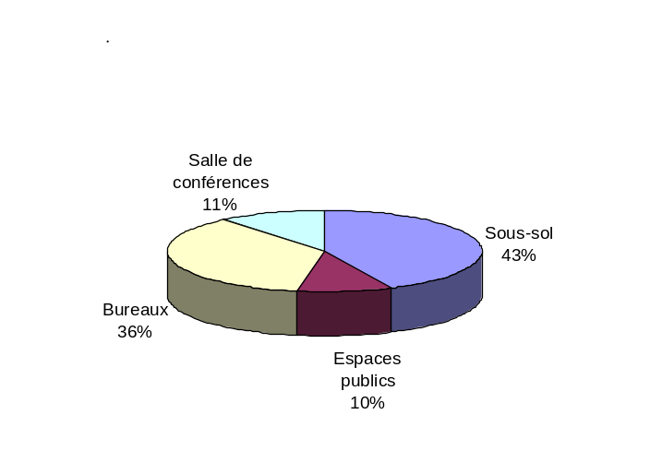23- ويلاحظ من خلال تحليل المشروع بأكمله أن حجم الأماكن "الثانوية" (موقف السيارات والمستودعات ...) أصبح أكبر من حجم الأماكن المخصصة للاحتياجات "الأوّلية" (المكاتب وقاعة المؤتمرات) التي اقتضت تشييد هذا المبنى. وتوضّح الرسوم البيانية التالية هذا التطور من سنة 1997 إلى غاية وضع المشروع النهائي في سنة 2001. وتتسبب الزيادة المتواصلة والمنتظمة التي أبرزتها دراسة المشروعات في المساحات "غير المنتِجة" (المستودعات وأماكن التخزين ...) مقارنة بالمساحات المفيدة إلى إثقال المشروع النهائي جدّا. ولم تتحدّد بعد الحاجة إلى أماكن منفصلة للتخزين وتوقيف السيارات.
24- الرسم البياني 6(ثانيا)‘‘‘: المسابقة الأولى، 1997
تجزئة المساحة الأرضية الإجمالية

25- الرسم البياني 6(ثانيا)‘‘: المسابقة الثانية، 1999
تجزئة المساحة الأرضية الإجمالية

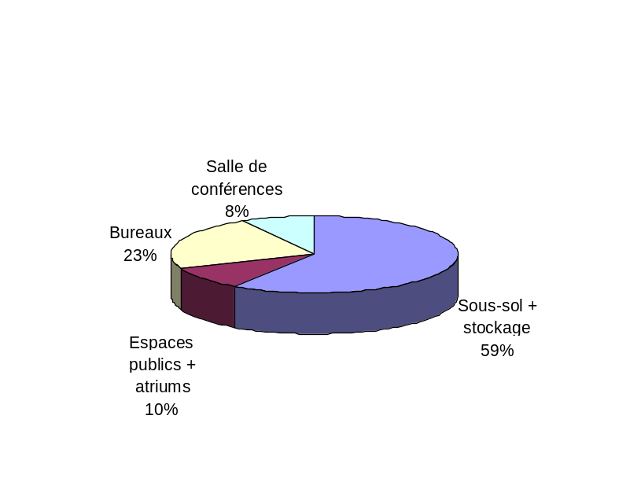
26- الرسم البياني 6(ثانيا): المشروع النهائي، نوفمبر/تشرين الثاني 2001
تجزئة المساحة الأرضية الإجمالية

27- ومنذ تاريخ لم يحدّد في سنة 2001، أُخرجت قاعة المؤتمرات من المركّب الرئيسي بناء على طلب الويبو فأصبحت جزءا مستقلا يقع على مقربة من المقر الرئيسي الحالي. وظل حجم المبنى الجديد دون تغيير رغم إفراغه من قاعة المؤتمرات. ونتيجة لذلك، صارت المساحات في الطابق الأرضي والدهاليز كبيرة بشكل لا يتوافق واستعمالها الفعلي حتى كمساحات مشتركة. ويؤدي ذلك إلى زيادة لا يستهان بها في نسبة المساحة (والحجم) لكل مكان عمل وإلى خفض فعالية المشروع من الناحية الاقتصادية. ويوضّح الرسم البياني التالي هذه الملاحظة ويؤكّد بوضوح أن مشروع الويبو الجديد يضمّ مساحات مشتركة أو مساحات غير محّددة واسعة أكثر من اللازم. وفي المقابل، فإن عدد أماكن العمل منخفض جدا مقارنة بالمساحة والحجم.
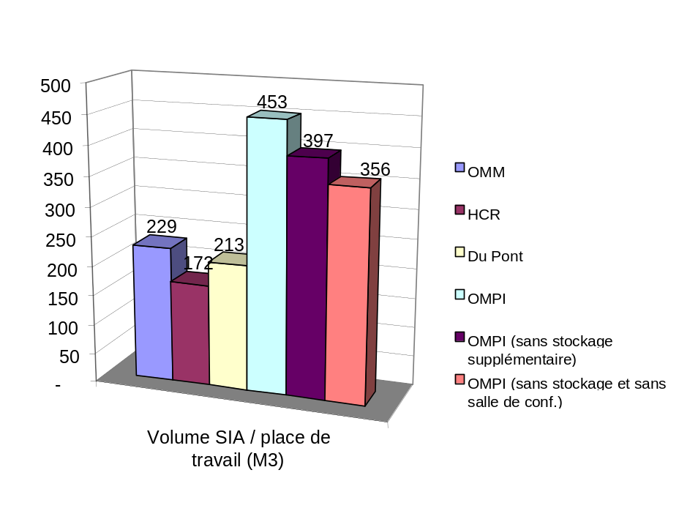28- الرسم البياني 15: حجم أماكن العمل وفقا لمعايير نقابة المهندسين السويسرية

29- ولم يصحب قرارَ الويبو بنقل قاعة المؤتمرات حتى تكون أقرب إلى المقر الرئيسي الحالي أيُّ تعديل في تنظيم المساحة المفرَّغة. وبفضل تقليص المساحات "المشتركة والعامة" أو تخصيصها كاحتياط لأماكن عمل يمكن تحقيق نسب أقرب إلى نسب مباني منظمات دولية أخرى. وربّما احتاج موقف السيارات أيضا إلى إعادة نظر بغية تحسين استعماله.
30- ويبدو أن تصميم قاعة المؤتمرات يلبي متطلبات منشأة معمارية عوضا عن مواصفات المشروع. والدليل على ذلك هو أن التقسيم الحالي للقاعة إلى 280 و320 مقعدا لا يتوافق والطلب الأصلي (المسابقة)، أي 150 و450 مقعدا. ويجمع الخبراء كلهم على أن التقدم المحرز في هذا الجزء من المشروع لم يصل إلى مرحلة "مشروع نهائي" بل لا يزال في طور "مشروع أوّلي". ومن الأفضل إذاً الإسراع في استكمال التخطيط مع الاستعانة بمتخصص في إعداد قاعات المؤتمرات.
31- ويتّضح من أهداف الويبو أن المبنى الجديد يجب أن يكون "حديثا"، أي أن يجمع بين أحدث تقنيات البناء والمعلومات وأن يكون منسجما مع البيئة ومقتصدا للطاقة. ومن الواضح أن المبادئ التقنية الموضوعة لا تستجيب لطلب الويبو. وبالإضافة إلى ذلك، لم يراع المخططون مفهوم الاستعمال الرشيد للطاقة في المباني (أو ما يعرف بمصطلح "Minergie").
32- ولا تزال هناك عدة خيارات وقرارات مهمة ينبغي اتخاذها فيما يتعلق بتقنيات الكهرباء والتدفئة والتهوية والتكييف والمرافق الصحية. ولا تزال هذه الملاحظة سارية حتى بعد أن تصفحت، على سبيل الاطلاع، الوثائق المتعلقة بالمقايسة العامة المؤرخة في 28 مارس/آذار 2002. وفيما يتعلق باستكمال المشروع، لا بدّ من الأخذ بتقنيات الطاقة والمرافق الصحية والكهرباء مع مراعاة المستوى التقني الحالي والانسجام مع التجهيزات القائمة (حتى لا يتجاوز المشروع التكاليف العامة المحددة في مقايسة نوفمبر/تشرين الثاني 2001). وينبغي أيضا تعزيز التنسيق فيما بين مختلف المقاولين.
33- ولا يعدّ هذا المشروع مثالا نموذجيا فيما يتعلق باستهلاك الطاقة في التدفئة والتبريد، رغم أن تقنيات العزل الحراري في المباني تتمشى والشروط القانونية. والواقع أن المبنى الإداري يقتصر على احترام الشروط القانونية لا أقلّ ولا أكثر في حين أن احترام تلك الشروط القانونية في قاعة المؤتمرات يقلّ بنسبة 10٪. ثم إن المساحات الزجاجية الواسعة على واجهات المبنى وسقوف الأبهاء تقلّل من الراحة شيئا ما خلال الشتاء والصيف. ويمكن حل هذه المشكلات بتركيب أجهزة التدفئة والتبريد الملائمة. وتترتب على ذلك زيادة في تكاليف التركيب واستهلاك الطاقة. وبالنظر إلى المساحات الزجاجية الكبيرة، تقدّر النسبة الإضافية لاستهلاك الطاقة في التدفئة والتكييف بأكثر من 10٪.
34- ويؤكّد مهندس الصوت أن "المشروع الصوتي" يحتاج إلى إعادة صياغة كاملة في قاعة المؤتمرات والبهو والمكاتب لمراعاة احتياجات المستخدمين الحقيقية من حيث الهندسة الصوتية، وتغيير "المشروع الهندسي" وفقا لذلك. وهو يرى أن قياس أحجام الأماكن ينبغي أولا وقبل كلّ شيء أن يأخذ في الحسبان احتياجات المستخدمين من حيث الهندسة الصوتية أما اعتبارات الهندسة المعمارية فتأتي في المقام الثاني.
35- ويرى مهندس الصوت أن من اللازم تقليص حجم قاعة المؤتمرات بنسبة 40٪ لاستيفاء الشروط الصوتية. ثم إن شكل القاعة يقلّص زاوية النظر لمن يجلس داخل مقصورات المترجمين الفوريين أو في بعض المقاعد داخل القاعة. ولا داعي إلى التذكير بأن حسن الرؤية وحسن فهم الكلام أمران لا يفترقان. ويبدو أيضا أن هندسة الصوت غير سليمة بين مكاتب المبنى الإداري والدهاليز في الأبهاء. ولا بدّ إذاً من إجراء معالجة صوتية في مساحات الأبهاء من أجل حل هذه المشكلة.
هل يمكن الاعتماد على التكاليف المقرّرة؟
36- لعل من المفيد، من باب المقارنة، عرض المقايسة التقديرية للمشروع النهائي لنوفمبر/تشرين الثاني 2001 إلى جانب مقايسات وكشوف صافي الحسابات النهائية لأربعة مشروعات مشابهة في منطقة جنيف. ووقع الاختيار على المبنى الجديد للمنظمة العالمية للأرصاد الجوية ومبنى مفوضية الأمم المتحدة لشؤون اللاجئين نظرا لموقعهما القريب جغرافيا من المشروع الجديد (التشابه في الأرض والمحيط) وبرنامجيهما الشبيهين ببرنامج الويبو. وبالنسبة إلى قاعة المؤتمرات، فقد وقع الاختيار على قاعة وليام ربار في منظمة التجارة العالمية لأنها عنصر المقارنة الحديث الوحيد ولأن حجمها يعادل حجم القاعة المقترحة للويبو. والعنصر الرابع في المقارنة هو مبنى شركة "دي بون دي نيمور" الذي يشابه مشروع الويبو في بعض الجوانب (الحجم والأبهاء الداخلية ...) وفضلا عن أنه يسمح بمقارنة مشروع الويبو بمشروع شركة في القطاع الخاص.
الرسم البياني 10: مقارنة الأسعار وفقا لتسعيرة تكاليف التشييد (CFC) (دون حساب الأتعاب) لكل متر مكعّب بمقياس نقابة المهندسين السويسرية:
المبنى الإداري ومساحة التخزين الإضافي وقاعة المؤتمرات:
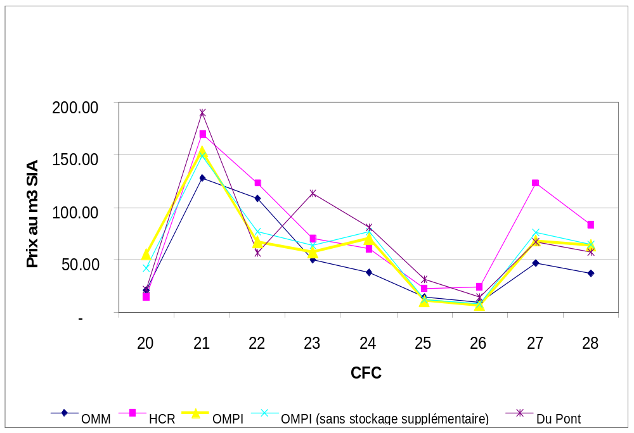

37- وتقابل التكاليف المقررة في مرحلة المشروع النهائي المبالغ المدفوعة في المشروعات المشابهة في جنيف. وأؤكّد في هذا الصدد أن مبلغ 180 مليون فرنك هو ميزانية معقولة علما بأن هناك بعض التغييرات اللازم إجراؤها لإعادة التوازن بين مختلف أجزاء المشروع. ويلاحظ أن التكاليف المقررة في المقايسة التقديرية فيما يتعلق بأشغال الحفر (تسعيرة تكاليف التشييد 20) ومرافق التدفئة والتهوية والتكييف (تسعيرة تكاليف التشييد 24) زائدة على المتوسط. وبالمقابل، فإن تكلفة المرافق الصحية (تسعيرة تكاليف التشييد 25) وتكلفة مرافق النقل (تسعيرة تكاليف التشييد 26) أقلّ من المتوسط. ويلاحظ أيضا أن تسعيرة تكاليف التشييد 22، التي تشمل الواجهات عموما، متدنية جدا.
38- وبالإضافة إلى ذلك، أعتقد أن حجم المشروع ومساحته أكبر بكثير بالمقارنة مع عدد أماكن العمل المتاحة. وتترتب على ذلك زيادة كبيرة في التكلفة حسب مكان العمل مما يعني زيادة في تكلفة المشروع الإجمالية. ولعل من المستحسن إعادة دراسة المشروع بكامله بهدف استغلال المساحات المفيدة على أكمل وجه.
39- الرسم البياني 16: التكلفة الإجمالية حسب مكان العمل

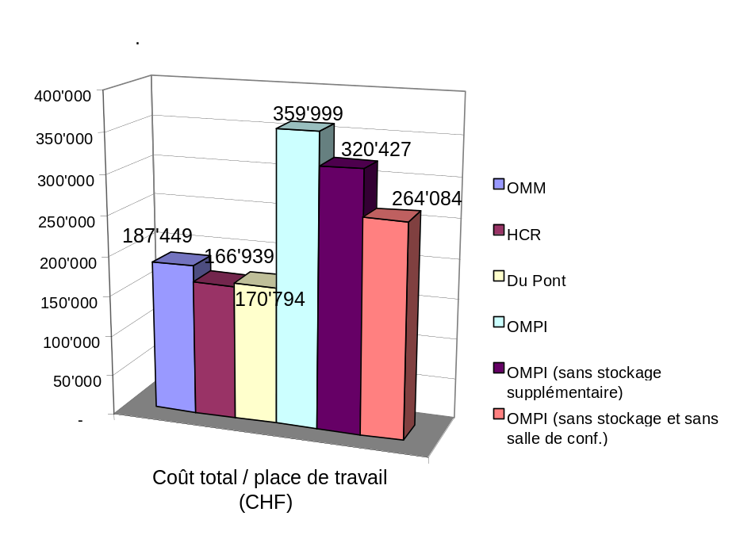

40- ويؤكّد المستشار في الهندسة المدنية أن تكاليف أماكن التنقيب والحفر (تسعيرة تكاليف التشييد 20) وهياكل الإسمنت والإسمنت المسلّح (تسعيرة تكاليف التشييد 21) المخصصة لمساحات التخزين الإضافي تزيد بنسبة 30٪ تقريبا على القيمة العادية. ويؤكّد المستشار في استعراض المشروع أيضا أن تكلفة 707 فرنكات للمتر المكعّب بالنسبة إلى التخزين المنفصل إنما هي تكلفة باهظة جدا خاصة وأن التكلفة المعمول بها لا تزيد على 500 فرنك للمتر المكعّب.
41- ويرجع ارتفاع (+43٪) تكلفة مرافق التدفئة والتهوية والتكييف (تسعيرة تكاليف التشييد 24) إلى الشروط التي وضعتها الويبو من جهة وإلى اختيار تقنية تكييف باهظة التكلفة نسبيا من جهة ثانية.
42- ويلاحظ أن التكلفة المحتملة للمرافق الكهربائية المقترحة (تسعيرة تكاليف التشييد 23) تقابل التكاليف المدفوعة في مباني إدارية أخرى مشابهة لمشروع الويبو. بيد أن هذه التكلفة منخفضة بالمقارنة مع مباني أخرى ذات مستوى تقني أعلى. وتتّضح أهمية هذه الملاحظة إذا اعتبرنا أن التقنيات المستعملة في هذا المبنى يجب أن تكون عالية. وقد تكون التكلفة الإجمالية الفعلية أكبر مما هو متوقع بعد التحقق من بعض التفاصيل.
الرسم البياني 12: قاعة المؤتمرات – مقارنة الأسعار وفقا لتسعيرة تكاليف التشييد (دون حساب الأتعاب) لكل متر مكعّب بمقياس نقابة المهندسين السويسرية
قاعة المؤتمرات:
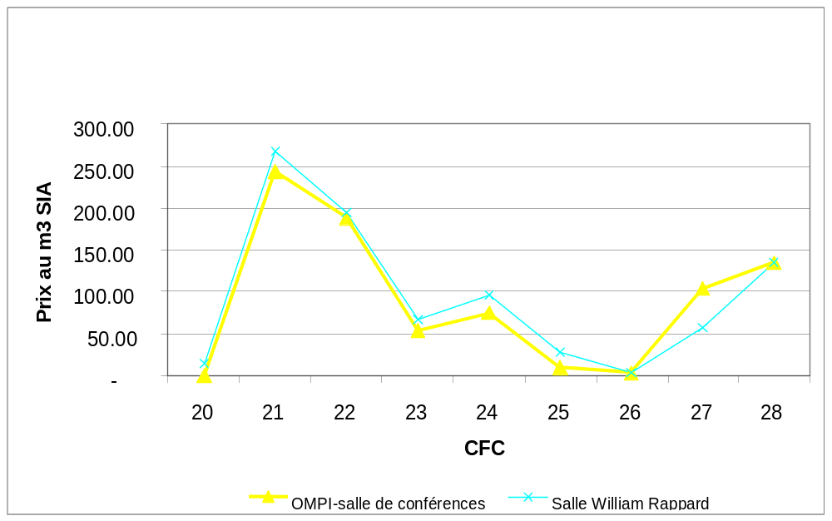

43- ويتّضح انطلاقا من تحليل تكلفة قاعة المؤتمرات أن سعر المتر المكعّب يقابل السعر المدفوع في قاعة وليام ربار. ويبدو أن المبلغ المقترح في المقايسة الخاصة بقاعة مؤتمرات الويبو مبلغ معقول بالنظر إلى ارتفاع مستوى تجهيزاتها. ومع ذلك، فإن التردّد الذي يلاحَظ في الإعداد لهذا الجزء من المشروع وعدم وضوح الأهداف التي يسعى إليها المهندسون المعماريون يدفعني إلى الإدلاء ببعض التحفظات. وأودّ في هذا الصدد أن ألفت نظر الويبو إلى أن هذا الجزء من المشروع لا يزال في مرحلة متأخرة من التطور بالمقارنة مع باقي أجزاء المشروع. وينتقص ذلك من دقة التكاليف.
44- وتتراوح درجة الدقة المقبولة وفقا للمعايير السويسرية (لنقابة المهندسين السويسرية) في مرحلة المشروع النهائية بين +10٪ و-10٪ ومن الملاحظ أن المبنى الإداري والتخزين الإضافي (من غير المرافق التقنية) يستوفيان هذه المعايير. أما الأجزاء الأخرى من المشروع (أي قاعة المؤتمرات والمرافق التقنية في المبنى الإداري والتخزين الإضافي) فلا تتمشى مع وضع المشروع النهائي بل مع المشروع الأوّلي. وعليه، فقد قدرت أن هامش المجازفة المقبول هو +24 مليون فرنك بدلا من 18 مليون فرنك وفقا للمعايير السويسرية أو +9 مليون فرنك وفقا لمعايير السوق.
1-3 تقييم مردودية قاعة مؤتمرات
هل من المجدي تشييد مركز للمؤتمرات؟
45- تبيَّن من دراسة مردودية قاعة مؤتمرات تسع 400 مقعد وقاعة تسع 600 مقعد أن تكلفة الاستغلال السنوية تتجاوز تكاليف استئجار قاعات في الخارج بمبلغ قدره 0.75 و1.5 مليون فرنك على التوالي. وعليه، فليس من المجدي تشييد قاعة مؤتمرات تسع 400 مقعد أو 600 مقعد. ومن وجهة نظر اقتصادية بحتة، يبدو أن الخيار الأفضل من بين الحلول البديلة المقترحة هو عدم تشييد قاعة جديدة للمؤتمرات.

46- جدول بالحلول البديلة مع بيان التكاليف:
الحالات المطروحة | سعة القاعة  (المقاعد) | استثمار بالملايين | تكاليف الاستغلال بالملايين*** | تكلفة الاستئجار بالملايين | المجموع بالملايين | ملاحظات
1 | صفر | صفر | صفر | 0.75*  (0.3-1)** | 0.75 | الوضع الراهن
2 ثانيا | 400 | 20 | 1.5 | 0.2-0.9 | 1.7-2.4 | استثمار معدل بمبلغ من 15 إلى 20 مليون فرنك
3 | 600 | 30 | 2.25 | 0-0.5 | 2.25-2.75 | المشروع النهائي
* التكلفة السنوية المتوسطة لاستئجار قاعات في الخارج خلال السنتين 2000 و2001.
** تكاليف مطابقة تقريبا للحل البديل الثاني لأن القاعات الكبيرة مستعملة لعدد كبير من الأيام وتسع أكثر من 400 مقعد.
*** تم حساب الاستهلاك على مدى 40 سنة بنسبة 3.25٪
47- ويتبين من دراسة الحلول البديلة الملخصة في الجدول الوارد أعلاه ما يلي:
• قاعة تسع 400 مقعد: (15 مليوناً) | بعد إنجاز مقارنة بمبنى مشابه مثل قاعة وليام ربارد، اتضح أن الميزانية التي وافقت عليها الدول الأعضاء بمبلغ قدره 15 مليون فرنك ليست واقعية ومن الأنسب الأخذ باستثمار قدره 20 مليونا.
• قاعة تسع 400 مقعد: (20 مليوناً) | ينبغي أن تخصص الويبو مبلغا يتراوح بين 1.7 و2.4 مليون فرنك (بتكلفة متوسطة تساوي 2 مليون فرنك) لتكاليف الاستغلال والاستئجار في الخارج. ولا تزال تكاليف استئجار قاعات مؤتمرات في الخارج مرتفعة جدا لأن أغلبية الاجتماعات تضم أكثر من 400 شخص (ما بين 400 و650). ولعلّ هذا الحل البديل يلزم المنظمة بالاستمرار في تنظيم أغلب مؤتمراتها في الخارج ويبدو، من وجهة نظر اقتصادية، استثمارا لا معنى له أو يكاد أن يكون كذلك.
• قاعة تسع 600 مقعد: | يترتب على تشييد قاعة مؤتمرات تسع 600 مقعد استثمار 30 مليون فرنك، علما بأن الويبو ستضطّر إلى تنظيم دورات جمعياتها في الخارج.
• قاعة تسع أكثر من 600 مقعد: | يقترح الخبير الاقتصادي تشييد قاعة تسع أكثر من 600 مقعد بميزانية تساوي قيمة المشروع المطروح بمبلغ قدره 30 مليون فرنك. ولعلّ ذلك الحل البديل يتمشى مع أهداف الويبو واحتياجاتها في المستقبل، علما بأنه يخصص مساحة أقل في المتوسط للمندوب. ويصبح من الممكن عندئذ استضافة الجمعيات السنوية المقبلة والأغلبية العظمى من المؤتمرات بتكلفة استغلال قدرها 2.25 مليون فرنك، أي أكثر بقليل من التكلفة المتوسطة لقاعة تسع 400 مقعد.
وبصرف النظر عن الجانب الاقتصادي، يتضح من الحلول البديلة المذكورة أعلاه أن من الأفضل تشييد قاعة تسع أكثر من 600 مقعد، إذا كانت الويبو ترغب في كل الحالات تشييد قاعة جديدة للمؤتمرات. ومع أن الويبو ليست منظمة تبتغي الربح، فلعلها ستستطيع استرجاع تكلفة الاستغلال السنوية بشكل جزئي على الأقل بتأجير قاعاتها لمنظمات أخرى. وعلى سبيل المثال، فإن قاعة وليام ربارد في منظمة التجارة العالمية تؤجر بمبلغ قدره 000 7 فرنك في اليوم (أنظر الفقرتين 52 و54 لمزيد من المعلومات).
كيف يتطور عدد المشاركين في اجتماعات الويبو؟
48- لم يتغير عدد المؤتمرات منذ سنة 1990. أما عدد المشاركين فيها فقد زاد ثلاث مرات خلال عشر سنوات. وما بين سنة 2000 وسنة 2001، انعقد 17 مؤتمرا (9 في سنة 2000 و8 في سنة 2001) خارج المنظمة، أي بنسبة تناهز 40٪ (علما بأن 8 مؤتمرات منها ضمّت أكثر من 250 شخصا من بينها 5 مؤتمرات تراوح عدد المشاركين فيها بين 400 و650).
49- ولا بد أن يستقر عدد المشاركين في المؤتمرات التي يقترن الاشتراك فيها بعدد الدول الأعضاء عند بلوغ العدد الأقصى للدول وهو 185. ويعني ذلك أن من المنتظر أن يستقر العدد الأقصى للمشاركين في الجمعية العامة السنوية على نحو 650 شخصا. أما مشاركة المندوبين في اجتماعات من أنواع أخرى، فهي رهن بموضوع الاجتماع وليس من الممكن إذاً تقديرها. وعليه، فإن اجتماعات الجمعيات العامة وحدها تسمح بتحديد سعة القاعة.
ما هي السعة المثالية لقاعة المؤتمرات؟
50- ينبغي أن يسمح عدد المقاعد المثالي في قاعة المؤتمرات، على الأقل، باستضافة الجمعية العامة السنوية للويبو في المستقبل والأغلبية العظمى للمؤتمرات الأخرى التي تنظمها.
51- ونظرا إلى الاعتبارات السابق ذكرها، فإن تشييد قاعة تسع 650 مقعدا يكفل أفضل نسبة بين التكاليف السنوية الإجمالية وشيء من مرونة التصرف. وفيما يتعلق باللقاءات من نوع "المؤتمرات الدبلوماسية" التي تحتاج إلى أكثر من 650 مقعدا وليس من الممكن التنبؤ بتواترها، فلا بد للويبو أن تنظمها في شكل جلسات تجمع بين القاعة الجديدة والقاعة ألف، مما يتيح سعة إجمالية تبلغ 900 مقعد أو الاستمرار في استئجار قاعة في الخارج. وفي الحالة الأخيرة، لا بد من إضافة تكلفة الاستئجار. على أن دراسة السنوات العشر الماضية توضح أن قاعة بسعة 650 مقعدا قادرة على استضافة الأغلبية العظمى لمؤتمرات الويبو (على أن ينعقد مؤتمران في الخارج).
الحالات المطروحة | سعة القاعة (المقاعد) | استثمار بالملايين | تكاليف الاستغلال بالملايين | تكلفة الاستئجار بالملايين | المجموع بالملايين | ملاحظات
4 | 650 | 30 | 2.25 | صفر* | 2.25 | زيادة عدد المقاعد من 600 إلى 650 وتخفيض متوسط المساحة المخصصة لكل مقعد
*محسوبة على أساس السنتين الماضيتين. ولا بد من تنظيم الاجتماعات (غير المرتقبة بعدد مقاعد يزيد على 650) بضمان الاتصال بين قاعتين (250+650 = 900 مقعد) أو في الخارج. وفي الحالة الأخيرة، ينبغي إضافة تكلفة الاستئجار إلى تكاليف الاستغلال.
هل يتعين أن تكون تلك القاعة قابلة للتقسيم؟
52- لا شك في أن التكاليف الإضافية الناجمة عن إقامة فاصل مهمة (من 1.5 إلى 2 مليون فرنك). وأرى أن ذلك ضروري لتكييف حجم القاعة حسب عدد المشاركين في الاجتماع وزيادة فرص تأجيرها في شكل عدة قاعات (علما بأن المعلومات الواردة من مركز جنيف الدولي للمؤتمرات تفيد بأن الطلبات على القاعات الصغيرة (من 100 إلى 200 مقعد) أكثر) والاستجابة إلى حاجة الويبو المتزايدة إلى قاعات تتراوح سعتها بين 100 مقعد و250 مقعدا.
ويتضح من دراسة وضع المؤتمرات المنظمة خلال السنوات العشر الأخيرة أن هناك ثلاث فئات: أي المؤتمرات التي يتراوح عدد المشاركين فيها بين 100 و200 وبين 200 و450 وبين 450 و650. وبالتالي، فإن تقسيم القاعة التي تسع 650 مقعدا إلى قاعتين تسع الواحدة 450 مقعدا والأخرى 200 مقعد من شأنه أن يستجيب إلى تلك الحاجة على خير وجه.
ما هي تكلفة الاستثمار؟
53- في المرحلة الراهنة التي بلغتها الدراسات (المشروع الأوّلي لقاعة المؤتمرات)، لعلّ من الممكن زيادة سعة القاعة بعض الشيء من غير زيادة في التكلفة، وذلك باعتماد أحد التدابير التالية أو تشكيلة منها:
• تخفيض متوسط المساحة المخصصة لكل مقعد. إذ تتراوح نسبة صافي الأمتار المربّعة للمندوب الذي له منضدة بين 1.7م² في قاعة وليام ربارد و2.0م² في القاعة ألف في الويبو والقاعة رقم 2 في مركز جنيف.
• ومع افتراض أن أقلية من المشاركين (نحو 30٪) تدخل في فئة "المراقبين" ولا تخصص لها منضدة، فمن الممكن تخفيض متوسط المساحة المخصصة لكل مندوب. وبالنسبة إلى الوفود التي تضم أكثر من شخصين (50٪ من الوفود)، فلعل من الممكن توفير منضدة لبعضها فقط. وعليه، فإن وفدا يضم 5 أشخاص سيحظى بثلاثة مقاعد مع منضدات وميكروفونات وسمّاعات، على أن يجهَّز المقعدان الآخران المجاوران تماما لتلك المقاعد بسمّاعتين فقط. ومن شأن ترتيب القاعة على ذلك النحو أن يسمح للويبو، إن وافقت عليه، بتخفيض متوسط المساحة المخصصة لكل شخص (أي من مترين مربعين إلى 1.6م² عن كل مقعد).
• وتخفيض حجم القاعة.
دراسة السوق
54- تبين من دراسة السوق للبنيات التحتية المتاحة في شكل قاعات للمؤتمرات تتناسب واحتياجات الويبو (قاعة تسع 600 مقعد أو أكثر) وجود مراكز المؤتمرات والفنادق التالية: مركز جنيف الدولي للمؤتمرات وقصر المعارض بالكسبو وفندق ولسن وقاعة وليام ربارد ومقرّ الأمم المتحدة في جنيف. ونظرا إلى قلة القاعات المتاحة، فلا بد عامة من حجز القاعات التي تسع 600 مقعد وأكثر في جنيف قبل فترة تتراوح بين 12 و18 شهرا. ونظرا إلى أن الاجتماعات تنعقد عامة في جنيف خلال الفترات ذاتها من السنة، فإن ذلك يزيد من حدّة الافتقار إلى البنيات التحتية ومشكلة الحجز. وفيما يخص تكلفة استئجار قاعات للمؤتمرات في الخارج، فإن الأسعار التي تقترحها الفنادق مرتفعة إلى حدّ ضعف الأسعار التي تقترحها مراكز المؤتمرات (أنظر تقرير الخبير الاقتصادي لمزيد من التفصيل، المرجع 18).
1-4 التدقيق في مختلف المقايسات
كيف تم الانتقال من ميزانية قدرها 82.5 مليون إلى مقايسة مقدرة بمبلغ 180 مليونا؟
55- يبدو أن مبلغ 82.5 مليون ناجم عن دراسات سابقة أجرتها شركة شتاينر (المالك السابق لقطعة الأرض) وشركة "كوبرز أند ليبراند" وخبير الويبو الاستشاري في الهندسة المعمارية. وقد أدّت تلك الدراسات بالويبو إلى تقدير تكلفة تشييد مبنى رئيسي على أساس 320 فرنكا للمتر المكعب بالنسبة إلى الطوابق تحت الأرض و632 فرنكا للمتر المكعب بالنسبة إلى المكاتب (حسب مؤشرات التكاليف). بيد أن دراسة مباني مشابهة توضح أن تلك الأرقام تقل عن القيمة الفعلية (أنظر الجدول أدناه). وقد أدى استعمال تلك الأرقام بالويبو إلى تقدير الميزانية دون مستواها المعقول بكثير. وعلاوة على ذلك، فإن الأحجام المستعملة في الوثائق المرفقة بالميزانية محسوبة على أساس نظري لا يراعي إمكانية الأخذ بحلول هندسية من شأنها أن تغير التكلفة.
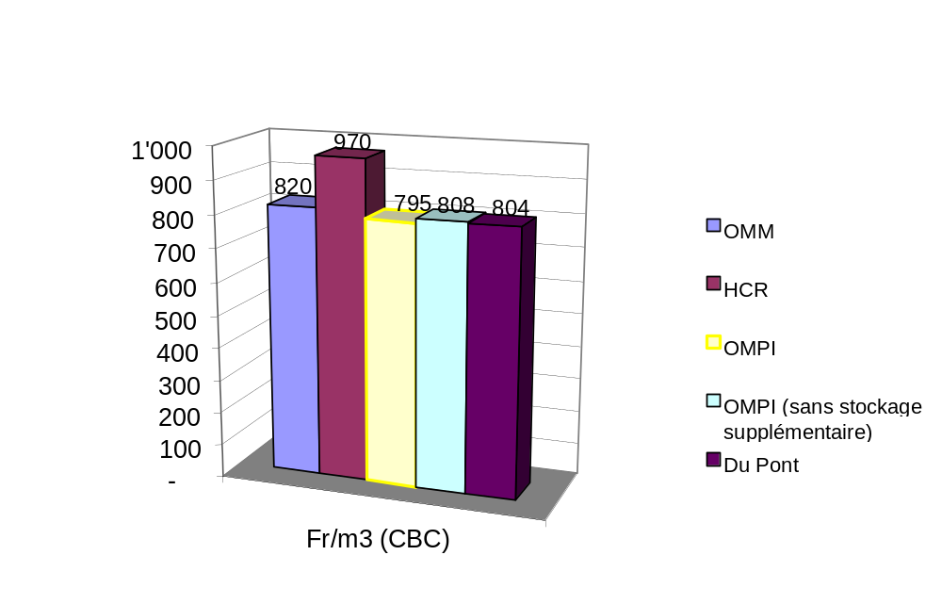56- الرسم البياني 8: مقارنة بين أسعار المتر المكعب وفقا لمعيار نقابة المهندسين السويسرية مع تسعيرة تكاليف التشييد بفئاتها التسع (بما في ذلك الأتعاب).

57- وصافي المساحة التي يمكن مقارنتها (أي صافي المساحة المخصصة للبرنامج برمته فيما عدا قاعة المؤتمرات وموقف السيارات) هو العنصر الوحيد الذي يمكن استعماله للمقارنة بين كل المشروعات. ويلاحظ بالتالي أن تلك المساحة الصافية قد تطورت من 889 13م² في المسابقة الأولى لسنة 1997 لتبلغ 579 20م² في المسابقة الثانية لسنة 1999، أي زادت بمساحة سعتها 690 6م²، وذلك من غير أن تؤخذ في الحسبان زيادة المساحة المقترنة بسعة قاعة المؤتمرات والتخزين الإضافي:
• زيادة أماكن العمل من 450 مكانا إلى 500 مكان (+527 2م²)،
• وإضافة مساحة للتخزين تحت الأرض (+000 3م²)،
• وإضافة مكتبة ومرافق لراحة الموظفين وغير ذلك من المساحات بما مجموعه 163 1م²).
58- ثم زادت تلك المساحة بدورها حتى مرحلة المشروع النهائي لتستقر اليوم على 897 26م²، أي زيادة قدرها 318 6م² مقارنة بالمسابقة الثانية:
• تخفيض عدد المكاتب (-009 2م²)،
• وزيادة مساحات المحفوظات (+700 1م²)،
• وزيادة مساحات التخزين (+485 4م²)،
• وزيادة المساحة المخصصة لمختلف المستودعات ومكان إضافي لتنظيم التظاهرات وزيادة المساحات المخصصة لإقامة المعارض وغيرها بما مجموعه 142 2م²).
ومن الملاحظ إذاً أن هناك زيادة بنسبة 93٪ في المساحة الممكن مقارنتها بين سنة 1997 (المسابقة الأولى) ونوفمبر/تشرين الثاني 2001.
59- ونظرا إلى أن مقاييس الحجم في المسابقة الأولى لم تكن معروفة، فقد استُعين بالحجم المحسوب وفقا لمعيار نقابة المهندسين السويسرية فيما يخص تقدير الويبو لسنة 1997 لمقارنته بالمشروع النهائي لنوفمبر/تشرين الثاني 2001. ومن الملاحظ أن هناك فرقا قدره 628 103م³ بين التصميمين، وينم ذلك عن زيادة في الحجم بنسبة 85٪. وعلى سبيل المقارنة، تجدر الإشارة إلى أن تقديرات سنة 1997 شملت ثلاثة عناصر في المبنى (هي المبنى الإداري وقاعة المؤتمرات وموقف السيارات الإضافي). وبالمثل، فإن المشروع النهائي لنوفمبر/تشرين الثاني 2001 يتضمن ثلاثة عناصر، على أنه يستعيض عن موقف السيارات الإضافي بتخزين إضافي. أما مشروع الفائز في المسابقة، فلا يشمل موقفا إضافيا للسيارات وتم في دمج قاعة المؤتمرات في المبنى الإداري.
60- تطوّر الحجم حسب معيار نقابة المهندسين السويسرية من 1995 إلى 2001
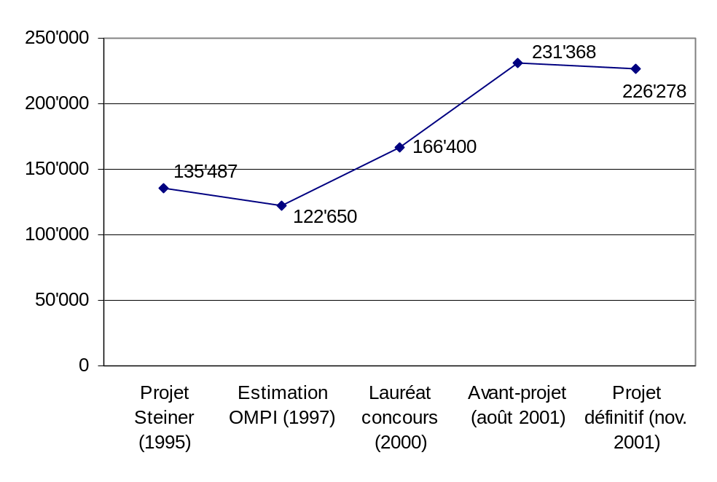

61- ومنذ المسابقة الثانية التي تضمنت مواصفات مفصلة بشأن عدد أماكن العمل وترتيبها، أصبح من الصعب تتبع تطوّر المواصفات. إذ ليست هناك أية وثائق تبين بعض القرارات المهمة مثل تغيير مكان قاعة المؤتمرات أو تخفيض عدد المكاتب. ومن النادر أن نجد موقفا للويبو بخصوص تطوّر المشروع واقتراحات شركة بهنش، ممّا يجعل من الصعب تتبعها في الوثائق المتاحة لدينا.
62- وبالاستناد إلى دراسة مختلف المشروعات التي احتفظت بها هيئة المحكمين في الجولة الأخيرة للمسابقة الثانية سنة 1999، يتضح أن مشروع شركة بهنش يندرج في المتوسط الأدنى فيما يخص المساحات وحجم المبنى. وتجدر الإشارة في هذا الصدد إلى ضرورة الالتفات إلى الفرق بين حجم المبنى والحجم وفقا لمعيار نقابة المهندسين السويسرية التي تزيد عليه عددا من التكاليف الإضافية بحسب طريقة تنظيم الأحجام. ومن جهة أخرى، فقد احترمتُ قرار هيئة المحلفين الدوليين التي اختارت ذلك المشروع واعتبرتُ بالتالي أن التصميم المنشود هو التصميم الذي اختارته الهيئة.
1-4 النتائج
الاحتياجات
63- تبين من تقييم المشروع النهائي لنوفمبر/تشرين الثاني 2001 أن من الممكن الوفاء بحاجة الويبو إلى أماكن عمل في حال كان التطوّر إيجابيا في السنوات المقبلة. وعلى الويبو عندئذ أن تستمر في استئجار الجزء الأكبر من مبنى بروكتر وغامبل. وإذا كانت الإسقاطات لا تبعث على التفاؤل، فلن تضطر المنظمة إلى استئجار مبنى بروكتل وغامبل ولن يكون من الممكن احترام المواصفات في المبنى الإداري الجديد من حيث أماكن العمل وأماكن توقيف السيارات. إذ ستفتقر المنظمة في الواقع إلى 60 مكان عمل و107 أماكن لتوقيف السيارات إذا ما أخذنا بنسبة 66٪ من أماكن توقيف السيارات المتوفرة للموظفين. وأعتقد أن من الممكن استدراك ذلك النقص في أماكن العمل مع احترام التصميم الهندسي المنشود عامة.
64- وأرى إذاً أن احتياطي الأماكن المتاح في مختلف حالات تطوّر عدد الموظفين قائم خارج الويبو بالرغم من وجود مشروع جديد لمبنى إداري. ومع أن المشروع قيد الدراسة يستخدم السعة القصوى المتاحة في خطة الحي، فإنه لا يفي بكل احتياجات الموظفين (إذ يبقى 10٪ منها في حالة تطوّر بطيء). على أن المشروع يبين مساحات مشتركة كبيرة جدا. ومن الممكن إعادة ترتيب تلك المساحات كاحتياط من أماكن العمل على غرار مباني منظمات دولية أخرى ومراعاة التقلبات في تطوّر عدد الموظفين على نحو أفضل. ومن الممكن في هذا الصدد إدخال بعض التعديلات على التصميم الهندسي.
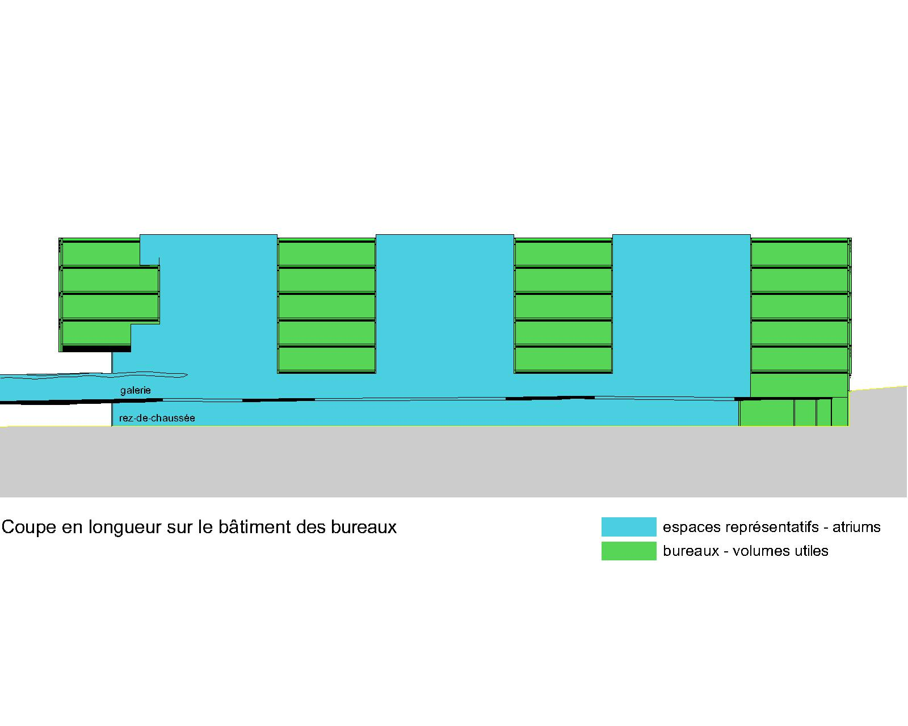
65- الرسم البياني 6-6 المساحات المشتركة مبينة باللون الأزرق في الرسم المقطوع للمبنى.

قاعة المؤتمرات
66- تبين الدراسات التي أجريت بشأن قاعة المؤتمرات أن أفضل حلّ بديل من الناحية الاقتصادية هو عدم تشييد قاعة. وقد أثبتت الخبرة أن من النادر استخلاص مردودية من قاعة مؤتمرات. ولذلك أعتقد أن ما يبرّر تشييد قاعة من ذلك القبيل إنما يكمن في الأهداف والاحتياجات المقبلة وفي عامل الراحة وحرية التصرف. فإذا شاءت الويبو أن تشيّد قاعة جديدة بالرغم من ذلك، فإن دراسة الحلول البديلة توضح أن من الأفضل تشييد قاعة تسع 650 مقعدا لأنها تكفل أفضل نسبة بين التكاليف السنوية الإجمالية ومرونة الاستعمال. ويبدو لي أن من المجدي اختيار قاعة تسع أغلبية الاجتماعات المعقودة عادة، مثل الجمعية العامة. ونظرا إلى الفرق البسيط في تكاليف الاستغلال والتأجير بين قاعة تسع 400 مقعد وقاعة تسع 650 مقعدا وأن القاعة التي تسع 400 مقعد لا تسمح بإجراء تخفيض ملموس في تكاليف الاستئجار في الخارج، فمن المستساغ في رأيي تصميم قاعة تسع 650 شخصا ويمكن تقسيمها إلى قاعتين تسع إحداهما 450 مقعدا والأخرى 200 مقعد. وفيما يتعلق بالاجتماعات التي يفوق عدد المشاركين فيها 650 شخصا، على الويبو أن تستمر في استئجار قاعة في الخارج أو تنظيم الجلسات في قاعتين يمكن التواصل بينهما. ولعلّ من الممكن زيادة تلك السعة من دون تغيير قيمة المقايسة المحسوبة بمبلغ قدره 30 مليون فرنك لقاعة المؤتمرات بتخفيض متوسط المساحة المخصصة لكل مندوب أو بافتراض أن بعض المندوبين ينتمي إلى فئة "المراقبين" (30٪). ومن الممكن الجمع بين هذين الاقتراحين أيضا. ولفتُّ النظر في عدة مناسبات إلى أن تصميم قاعة المؤتمرات ليس نهائيا. ويبدو لي بالتالي أن ترشيد المساحات المتاحة لا يثير أية مشكلات في هذه المرحلة من الدراسة.
التكاليف وهامش المجازفة
67- بإمكاني أن أؤكد أن مبلغ 180 مليون فرنك مبلغ معقول لتشييد مبنى إداري يسع 500 مكان عمل (بالمتوسط) مع موقف يسع 280 مكانا لتوقيف السيارات وقاعة للمؤتمرات تسع 650 مقعدا ومساحات إضافية للتخزين، وذلك شريطة إجراء التعديلات اللازمة في توزيع التكاليف المبينة في المقايسة والتدقيق فيها. ومع ذلك، فإن هامش المجازفة المقترنة بالتقدم المحرز في بعض أجزاء المشروع يفوق الأرقام المقبولة وفقا لمعايير نقابة المهندسين السويسرية بما يساوي 6 مليون فرنك. ومن الضروري إذاً تنفيذ خطة قاعة المؤتمرات والمرافق التقنية في أسرع وقت ممكن للحدّ من هامش المجازفة قدر الإمكان. وأقترح على الويبو أيضا أن تطلب إلى مهندس شركة بهنش تسليمها مقايسة عامة مع درجة في الدقة تتراوح بين +5٪ و-5٪ وفقا للمعايير الراهنة في السوق السويسرية بغية الحدّ أكثر من هامش المجازفة (من +24 مليون فرنك حاليا إلى +9 مليون فرنك). وينبغي إضافة مبلغ يناهز 16 مليون فرنك إلى المقايسة لتغطية أتعاب الويبو (شريطة تنظيم المشروع وفقا للاقتراح الوارد أدناه) والأثاث اللازم والتكاليف الثانوية التي قد تفوق ما ورد في المقايسة التقديرية. وعليه، من الممكن حساب ميزانية المشروع النهائي لنوفمبر/تشرين الثاني 2001 على النحو التالي مع مراعاة التكاليف الإضافية المذكورة (16 مليون فرنك):
196 مليون فرنك مع +/-10٪ حسب معيار نقابة المهندسين السويسرية
أو 214 مليون فرنك مع الأخذ بالهامش الأقصى من المجازفة (+10٪) وفقا لمعيار نقابة المهندسين السويسرية، أي +18 مليون فرنك.
ولا يراعي ذلك الرقم غلاء المعيشة والفوائد المؤقتة وأتعاب المقاولين مقابل أي تحديث لاحق في المشروع النهائي وفقا لقرارات الويبو بعد هذا التقييم وتكاليف النقل. وقد تكون المبالغة في تقييم تكلفة التخزين الإضافي بمثابة ادخار مهم بنحو 6 مليون فرنك. على أنه ينبغي اعتبار ذلك الاحتياط ضمانا من هامش المجازفة الكبير (+6 مليون فرنك) الذي يثقل المشروع حاليا. ومن الممكن اعتبار ذلك المبلغ بمثابة ادخار في حال سمح تنفيذ الخطة بالحدّ من ذلك الهامش.
فرص للوفورات
68- لقد ذكرتُ أهمية ترشيد المساحات المفيدة في المشروع بالنظر إلى احتياجات الويبو لأغراض العمل. وقد تبين لي من الدراسات التي أجريتها أن ما من داع يبرر الحاجة إلى تخزين إضافي، اللهم إمكانية تحويل المكان إلى موقف للسيارات لاحقا. ولذلك، أرى أن من الممكن تحقيق وفورات تناهز 20 مليون فرنك بالاستغناء عن تشييد ذلك الجزء. ولم تتضح لي أيضا أسباب تشييد موقف لسيارات المندوبين. وفي كل الحالات، فإن الحاجة إلى قاعة مؤتمرات تسع 650 مقعدا تفوق أهمية الحاجة إلى تخزين إضافي. ولم تراع في ذلك إمكانية التنسيق مع تشييد مركَّب جديد. ومن المفيد المقارنة بين الاستئجار وتكاليف الاستغلال لهذا الغرض من أجل تحديد المزايا والمآخذ.
69- وكما ورد ذكر ذلك أعلاه، فإن الميزانية التي يمكن قبولها لتشييد مبنى إداري وقاعة مؤتمرات وتخزين إضافي تبلغ إذاً 214 مليون فرنك. وإذا أخذت الدول الأعضاء بتوصيتي الرامية إلى الاستغناء عن تشييد مكان للتخزين الإضافي، فستناهز الميزانية 190.5 مليون فرنك. وإذا ما أخذنا بعين الاعتبار مردودية قاعة المؤتمرات، فإن أفضل خيار سيكون عدم تشييد قاعة المؤتمرات بالإضافة إلى التخلي عن التخزين الإضافي لتبلغ الميزانية نحو 158 مليون فرنك. وتراعي الأرقام المذكورة هامشا أقصى من المجازفة وفقا لمعيار نقابة المهندسين السويسرية، أي +10٪ .
70- ونظرا إلى تفاوت درجة التقدم في مراحل المشروع (المشروع الأوّلي أو المشروع النهائي) بحسب المباني والمقاولين، فإن من الصعب عليّ ذكر أية وفورات على وجه التحديد حسب كل مجموعة من الأشغال. ومع ذلك، فلا بد من إعادة تحديد عدة خيارات ومفاهيم أو استكمالها، ولذا أقترح اعتماد روح الحداثة وحرمة البيئة ومبدأ التنسيق مع المرافق القائمة في تلك الخيارات والمفاهيم، من وجهة نظر تقنية، وذلك من جهة. ومن جهة أخرى فمن المقترح تحسين استخدام المساحات المفيدة (المبنى الإداري) وتكييف الأحجام وفقا للحاجة (قاعة المؤتمرات). ولا يرمي تطبيق تلك التدابير إلى ترشيد المشروع فحسب بل من شأنه أيضا أن يسمح على وجه الخصوص بتحسين استخدام الأماكن إلى أقصى حدّ أي على نحو ينتهي في آخر المطاف بتحقيق وفورات عامة.
71- ويقصد بضرورة تسوية بعض الأرقام في مقايسة نوفمبر/تشرين الثاني 2001، المذكورة أعلاه، أن الوفورات الممكن تحقيقها بذلك (في التدفئة والتهوية والتكييف وأشغال الحفر) من شأنها أن تعوض عن التكاليف الإضافية الملاحظة (في الواجهات والمرافق الصحية والكهربائية ومرافق النقل والتكييف في قاعة المؤتمرات).
72- وتبدو بعض الوفورات الأخرى هامشية بالنظر إلى المقايسة (الإمدادات الكهربائية والمتطلبات المفرطة في الواجهة الزجاجية العازلة للصوت والازدواجية بين رشاشات إطفاء الحريق وأجهزة مكافحة الحرائق). وتجدر الإشارة أيضا إلى أن من المآخذ التي تشوب المبنى ما يستهلكه من طاقة ستزيد بنسبة 10٪ فيما يخص التدفئة والتكييف في مرحلة استغلال المبنى بسبب الواجهات الزجاجية.
ميزانية أولى بمبلغ 82.5 مليون فرنك
73- كانت الميزانية الأولى المقدرة بمبلغ 82.5 مليون دون المستوى المعقول. ويعزى ذلك إلى الاعتماد على سعر للمتر المكعب يناهز 170، وهو أدنى من السعر السائد لذلك النوع من المشروعات. ويعزى ذلك أيضا إلى أن الأحجام المستعملة في تقديرات سنة 1997 كانت نظرية ولا تراعي الحلول الهندسية التي من شأنها أن تغير التكلفة. وعلاوة على ذلك، فقد تضاعفت المساحات والأحجام تقريبا منذ سنة 1997 وحتى بلوغ المشروع الراهن.
74- ونزولا عند طلب الويبو، أعددت بعض التوصيات بشأن التدابير اللازمة بعد تسليم التقرير ونتائجه وقرار الدول الأعضاء. وبالفعل، فلا بد من أن ألفت نظر الدول الأعضاء إلى أن من الضروري قبل فتح المناقصة لتنفيذ المشروع من استكمال التخطيط وفقا للنتائج المبينة في التقرير. ويتعين أن يشمل المشروع النهائي جميع مواصفات صاحب المشروع ويراعي كل مطالبه بأدق تفاصيلها للحدّ إلى أقصى درجة من مخاطر ظهور نواقص أثناء التنفيذ قد تسبب تكاليف إضافية كبيرة. وقد أثبتت الخبرة أن كل تعديل في العقد الأساسي يسبب تكاليف باهظة تتجاوز أسعار السوق في كثير من الأحيان. ويبدو لي أن من المهم إنشاء هيئة إدارية للمشروع تعمل إلى جانب ممثل صاحب المشروع على التنسيق والإدارة والمراقبة، باعتبار كل ذلك عناصر لا بد منها في أي مشروع بهذا الحجم والصعوبة في التنفيذ. ولعلّ من الأفضل إنشاء هيئة خارج الويبو للاستجابة بفعالية إلى متطلبات المشروع وممثله.
ملخص ردود مراجع الحسابات الخارجي على المهمات المسندة إليه (أنظر الفقرة 2)
75- من الممكن تلخيص احتياجات المنظمة لسنة 2007 على النحو التالي:
أماكن العمل وتوقيف السيارات  التوقعات العليا:  التوقعات الدنيا:  بما في ذلك ما يلي بالنسبة إلى المبنى الجديد:  التوقعات العليا:  (مع تأجير مبنى بروكتر وغامبل)  التوقعات الدنيا:  (بدون تأجير مبنى بروكتر وغامبل) | 1867 مكان عمل و1020 مكان لتوقيف السيارات  1622 مكان عمل و1174 مكان لتوقيف السيارات  427 مكان عمل و265 مكان لتوقيف السيارات (66٪ من الموظفين)  612 مكان عمل و387 مكان لتوقيف السيارات (66٪ من الموظفين)
مساحات التخزين:  موقف إضافي للمندوبين والزوار:  سعة المركب الجديد: | 3000م²  280 مكانا  554 مكان عمل و280 مكان لتوقيف السيارات و9185م² للتخزين والمحفوظات
مراعاة الاحتياجات في المبنى الجديد:  التوقعات العليا:  التوقعات الدنيا: | تراعى الاحتياجات شريطة الاستمرار في تأجير مبنى بروكتر وغامبل.  -60 مكان عمل و-107 أماكن لتوقيف السيارات و+6185 م² للتخزين والمحفوظات
ولعلّ تكنولوجيا المعلومات تسمح بتخفيض أماكن العمل اللازمة لقطاع معاهدة التعاون بشأن البراءات بما يساوي 126 مكانا في سنة 2007، علما بأن العدد الإجمالي المتوقع هو 866 مكانا في الحالة القصوى ليصبح 740 مكانا بعد التعديل. ويضم القطاع حاليا 490 شخصا.
لا تبين الدراسات التي أجريناها مردودية لإقامة قاعة للمؤتمرات تسع ما بين 400 و600 مقعد.
وترد الحلول الأخرى الممكنة بشأن المرافق التقنية في الفصل 6 من الجزء الثاني من هذا التقرير.
وتبين من تقييم هامش المجازفة ظهور تكاليف إضافية بالنسبة إلى وضع المشروع النهائي لنوفمبر/تشرين الثاني 2001 بمبلغ قدره 6 مليون فرنك. ومن الممكن التعويض عن ذلك الهامش بقيمة تكاليف التخزين الإضافي الزائدة (بمبلغ قدره 6 مليون فرنك). ومن المناسب أن يضاف إلى المقايسة المقدرة بمبلغ 180 مليون فرنك والمؤكدة في نوفمبر/تشرين الثاني 2001 مبلغ قدره 16 مليون فرنك لتغطية المصروفات الطارئة، لتبلغ الميزانية الإجمالية 196 مليون فرنك +/-10٪ (حسب معيار نقابة المهندسين السويسرية).
76- وأود أن أذكِّر في الختام بأن الملاحظات الواردة في هذا التقرير قد أُعدت بالاستناد إلى ملاحظات الخبراء الفردية وانطباعهم العام الذي أشاطره من غير أن يفوتني ما يتسم به مشروع كهذا من تعقيد وصعوبات. ويظهر ذلك الطابع المعقد أيضا في صياغة المواصفات التي يحتاج إليها صاحب المشروع وتفسيرها على يد المهندس المعماري. ومن البديهي أن ابتعاد المهندس المعماري عن المندوبين لا يُسهل تبادل المعلومات الذي من شأنه أن يوضح صورة المشروع لهم. ومع ذلك، فإنني أدعو جميع المندوبين إلى الخوض في هذا المشروع المعقد والطموح والشيّق لاستخلاص مزاياه ومواصلة العمل الذي بدأ بمسابقة سنة 1999 لتوفير أداة العمل التي تحتاج إليها الويبو.
ك. غروتر
مدير المكتب الفدرالي السويسري لمراجعة الحسابات
(مراجع الحسابات الخارجي)

الجزء الثاني
التقرير والتدليل

2 - معلومات عامة
2-1 المهمات
77- خلال سلسلة الاجتماعات الرابعة والثلاثين التي انعقدت في جنيف في الفترة من 20 إلى 29 سبتمبر/أيلول 2001، قرّرت الجمعية العامة للمنظمة العالمية للملكية الفكرية (الويبو) وجمعيات اتحادات باريس وبرن ومدريد ولاهاي ونيس ولشبونة ولوكارنو والتصنيف الدولي للبراءات ومعاهدة التعاون بشأن البراءات وفيينا تجديد عقد الحكومة السويسرية كمراجع حسابات الويبو والاتحادات التي تديرها المنظمة وحسابات مشروعات المساعدة التقنية التي تنفّذها الويبو إلى غاية سنة 2003 (الفقرة 197 من الوثيقة A/34/16).
78- وأسندت إليّ حكومة الاتحاد السويسري، بصفتي مدير المكتب الفدرالي السويسري لمراجعة الحسابات، مهمة مراجعة حسابات الويبو والاتحادات المذكورة أعلاه. وقد كلّفتُ أحد المسؤولين المؤهلين في المكتب بالعمل في المقر الرئيسي للمكتب الدولي في جنيف على إجراء تقييم لمشروع تشييد مبنى إداري جديد للويبو. وأنجِزت تلك الدراسة خلال الفترة الممتدة بين نوفمبر/تشرين الثاني 2001 ويونيه/حزيران 2002. واستعان المكتب الفدرالي السويسري لمراجعة الحسابات بخدمات "خبراء خارجيين في مجالات خارجة عن اختصاص المكتب" عملا بالتوصية التي تقدمت بها لجنة البرنامج والميزانية إلى الجمعية العامة التي اجتمعت في الفترة من 17 إلى 20 سبتمبر/أيلول 2001.
79- وينص نظام الويبو المالي على تلك المهمة ويعرّفها لأغراض مراجعة الحسابات المرفقة بذلك النظام.
2-2 موضوع التحليل
(أنظر الملخص الوارد في الفقرة 2)
2-3 المعلومات والوثائق المتاحة
80- أودّ أن أعرب عن تقديري لموظفي الويبو الذين لم يترددوا في تزويدي بالمعلومات والوثائق التي طلبتها منهم.
81- وخلال عملية التحليل، أجرى زملائي محادثات متكررة مع أعضاء إدارة الويبو وممثلي المجموعات الإقليمية والدول الأعضاء الحاضرين في الجلسات الإعلامية.
82- ونظمّت الويبو خمس جلسات إعلامية وفقا للجدول الزمني المبيّن أدناه. وكانت تلك الجلسات فرصة قدّم فيها المكتب الفدرالي السويسري لمراجعة الحسابات عروضا دورية عن التقدّم المحرز:
• 27 نوفمبر/تشرين الثاني 2001: عرض عملية التحليل والحلول البديلة في مناقصات على أعضاء إدارة الويبو.
• 13 ديسمبر/كانون الأول 2001: عرض عملية التحليل والتخطيط لإجراءات المناقصة على أعضاء إدارة الويبو وممثلي المجموعات الإقليمية.
• 15 فبراير/شباط 2002: جلسة اختيار الخبراء الخارجيين والتذكير بمهماتهم. وأرسلت مجموعة من الوثائق المتعلقة بمهمات كل المستشارين إلى ممثلي المجموعة باء بالبريد الإلكتروني. وخلال هذه الجلسة، وزعت جداول مقارنة بين المناقصات المستلمة وبرنامج مراجعة الحسابات على ممثلي المجموعات الإقليمية وأعضاء إدارة الويبو.
• 22 فبراير/شباط 2002: عرض البنية التي تقوم عليها عملية التحليل واقتراحات بشأن اختيار الخبراء الخارجيين على الدول الأعضاء من المجموعة باء.
• 26 أبريل/نيسان 2002: جلسة إعلامية مرحلية بشأن التقدم المحرز في التحليل الذي أنجزه المستشارون بحضور ممثلي المجموعات الإقليمية وأعضاء إدارة الويبو.
2-4 عرض عملية التحليل وبنيتها
83- قدّم زملائي خلال الجلسة الإعلامية الأولى في 27 نوفمبر/تشرين الثاني 2001 عرضا عن عملية التحليل التي سيقوم عليها تقييم المبنى الجديد والحلول البديلة في إجراءات المناقصات الخاصة بالخبراء الخارجيين. وتبيّن أن كل التحليلات ينبغي أن ينجزها فريق من الخبراء التقنيين مع الاستعانة بخبير اقتصادي يتولى التدقيق في مردودية تشييد قاعة للمؤتمرات، على أن يتولى المسؤول عن المشروع التنسيق فيما بين الفريقين. وفيما يتعلق بالمواعيد، وقع الاختيار على بديل المناقصة المحدودة التي تتمّ بناء على دعوات فردية والمنصوص عليها في نظام الويبو المالي، مما يسمح بتسليم التقرير في الأول من يوليه/تموز 2002 (أنظر المرجع 1). أما الإجراء المفتوح والمنصوص عليه في القانون والقرار بشأن السوق العامة فإن من شأنه تأجيل ذلك الموعد إلى 2 سبتمبر/أيلول 2002، وذلك أمر لا تقبله الويبو. وبناء على البرنامج الذي عرض على ممثلي المجموعات الإقليمية وأعضاء الويبو في جنيف خلال جلسة 13 ديسمبر/كانون الأول 2001، تحدّدت المواعيد التالية بصورة نهائية (أنظر المرجع 2):
• تسليم قائمة المقاولين للويبو: 14 يناير/كانون الثاني 2002
• آخر أجل لإيداع عروض المناقصة (الخبراء الخارجيين) 8 فبراير/شباط 2002
• جلسة اختيار الخبراء الخارجيين بحضور ممثلي
المجموعات الإقليمية وأعضاء الويبو: 15 فبراير/شباط 2002
• شروع الخبراء الخارجيين في التحليل: 20 فبراير/شباط 2002
• تسليم تقارير المستشارين لمراجع الحسابات الخارجي 13 مايو/أيار 2002
• تسليم التقرير النهائي للمكتب الفدرالي السويسري
لمراجعة الحسابات 24 يونيه/حزيران 2002
• مشاورة غير رسمية في لجنة البرنامج والميزانية 3 يوليه/تموز 2002
وتجدر الإشارة في هذا الصدد إلى أننا احترمنا كل المواعيد المحددة في هذا الجدول الزمني.
3 - إنشاء فريقي الخبراء
3-1 الوثائق التي خضعت للدراسة
84- شملت المرحلة الأولى في تحديد مهمات كل المستشارين تجميع الوثائق المتعلقة بمشروع تشييد مبنى جديد منذ سنة 1989 وجردها. وأضيفت تلك الوثائق الخاصة إلى كل بيان لمهمات الخبراء في إجراءات المناقصة وسلمت فيما بعد إلى المستشارين لمباشرة عملهم (أنظر المرجع 3). وأضيفت إلى المناقصة مهمات أخرى أثناء عملية التحليل وفقا لطلبات الخبراء أو احتياجاتهم (أنظر المرجع 4) وحسب توافر المعلومات في الويبو وعند المقاولين. وطلبتُ بيانات عن التوقعات بشأن عدد الموظفين مع مراعاة آثار تطبيق النظام المحوسب لإدارة الوثائق (نظام إدارة المعلومات لأغراض معاهدة التعاون بشأن البراءات (IMPACT)). ومن شأن هذا النظام المحوسب أن يساهم في ترشيد الأعمال وأتمتتها في قطاع معاهدة التعاون بشأن البراءات، ولا سيما الإجراءات الروتينية المتعلقة بإدخال البيانات ونشر الطلبات، مما سيؤدي إلى خفض الاحتياجات إلى الموظفين بنسبة 20٪ بالنسبة إلى العدد ذاته من الطلبات. وقد بدأ العمل ببعض وحدات النظام منذ النصف الثاني من سنة 2001، فطلبتُ بالتالي من المسؤولين في الويبو الإدلاء بملاحظاتهم الأوّلية حتى آخذها في الاعتبار في تحليلي. وقد حصلت على تقريرين تفضّلت الويبو بإعدادهما خصّيصا لأغراض عملي. وأجرى كل من المستشار المعني باستعراض المشروع والخبير الاقتصادي دراسة واسعة النطاق للوثيقتين المذكورتين.
• التقرير الأول، الاحتياجات إلى أماكن عمل وموقف للسيارات، 11 أبريل/نيسان 2002، (أنظر المرفق 1).
• والتقرير الثاني، الحاجة إلى قاعة مؤتمرات، 4 مارس/آذار 2002، (أنظر المرفق 2).
وحصل الخبير الاقتصادي، نزولا عند طلبي، على قائمة بكل المؤتمرات التي نظمتها الويبو منذ سنة 1990 (أنظر المرفق 3). فطلب المستشار المعني باستعراض المشروع من المسؤول عن خدمات المؤتمرات أن يصنّف تلك المؤتمرات حسب نوعها (أنظر المرجع 5). وأجرى كل من المستشار المعني باستعراض المشروع والخبير الاقتصادي دراسة عن كل سجلات الجمعية العامة ولجنة البرنامج والميزانية منذ سنة 1989.
3-2 تقسيم مهمات الخبراء
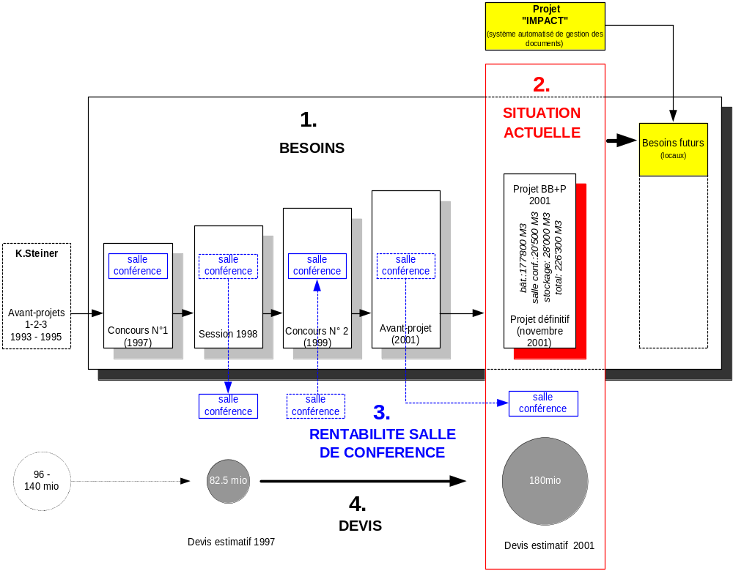
85- يلخّص الرسم البياني الوارد أدناه (الرسم البياني 1) مجموع المهمات التي أسنِدت إليّ وأيضا مختلف الدراسات التي أنجِزت في إطار تقييم مشروع الويبو الرامي إلى تشييد مبنى إداري جديد في جنيف مجهّز بموقف للسيارات ومساحات للتخزين الإضافي وقاعة للمؤتمرات.
الرسم البياني 1:
86- ويقوم التحليل على أربعة محاور رئيسية هي:
1 - التحقّق من الاحتياجات (الفصول من 4-4 إلى 4-6)
أجرينا جردا للاحتياجات من خلال جميع سجلات الجمعية العامة ولجنة البرنامج والميزانية منذ سنة 1989 إلى جانب المشروعات الأولية والمسابقات والتقديرات منذ سنة 1993 حتى الوضع السائد سنة 2001 وقارنّاها بمواصفات "المشروع النهائي" حتى نتأكد من أنه يغطي جميع احتياجات الويبو الحالية. وأخذنا في الاعتبار أيضا مدى تأثّر الحاجة إلى أماكن العمل بتطبيق نظام محوسب لإدارة الوثائق يرمي في نهاية المطاف إلى ترشيد احتياجات المنظمة إلى الموظفين. وتولى المستشار المعني باستعراض المشروع إنجاز هذا التحليل مما سمح بإجراء تقييم لاحتياجات الويبو في المستقبل.
87- 2 - الوضع الراهن وتقييم "المشروع النهائي" (الفصلان 4-8 و4-9)
أجري تقييم "المشروع النهائي" تحت إشراف المستشار المعني باستعراض المشروع وبالتعاون مع فريق متعدد الاختصاصات ضم مكتبا للمهندسين المدنيين ومتخصصين في التدفئة والتهوية والتكييف والمرافق الصحية ومهندسي الكهرباء إلى جانب فيزيائي البناء ومهندس صوتي. وأسنِدت مهمة إدارة مختلف الدراسات التي أنجزها المتخصصون التقنيون إلى المستشار المعني باستعراض المشروع (الرسم البياني 2). وطلبتُ من جميع الخبراء أن يقسّموا تحليلاتهم حسب مبدأين اثنين، أوّلهما وظيفي وثانيهما معماري أو شكلي. إذ يتسّم المشروع النهائي بجانبين اثنين هما: مقاييس الحجم الوظيفية المرتبطة بمتطلبات صاحب المشروع مباشرة والمساحات المشتركة التي تعتمد على مواصفات المشروع واللغة المعمارية التي اختارها الفائزون في المسابقة الدولية للهندسة المعمارية.
88- 3 - تقييم مردودية تشييد قاعة للمؤتمرات (الفصل 4-10)
أجرى الخبير الاقتصادي الذي يشكّل الفريق العامل الثاني (الرسم البياني 2)، في الوقت ذاته، تقييما لمردودية تشييد قاعة للمؤتمرات (الرسم البياني 1). واستكمالا لهذا التقييم، طلب من المستشار المعني باستعراض المشروع إنجاز دراسة حول احتياجات الويبو في المستقبل.
89- 4 - التدقيق في جميع المقايسات التقديرية (الفصل 4-7)
دقّق المستشار المعني باستعراض المشروع في جميع المقايسات التقديرية وقارنها بالمشروعات المقابلة لها (الرسم البياني 1).
90- وتوّلى المسؤول عن المشروع تسيير هذه العملية وتنسيق العمل بين الفريقين العاملين. وجمع تقارير الفريقين وأعدّ التقرير النهائي (الرسم البياني 2).

الرسم البياني 2:
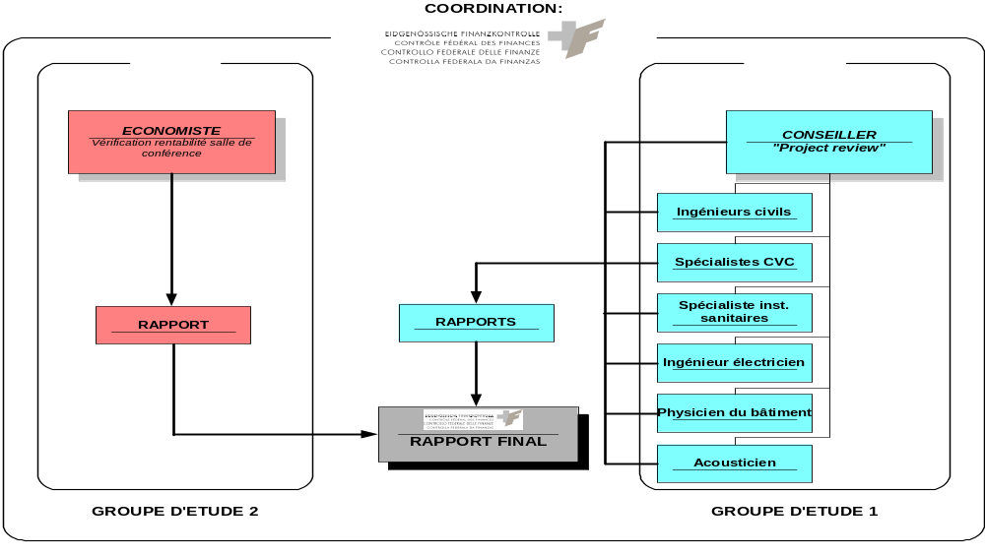
3-3 المناقصات
91- فتحت المناقصات الخاصة باختيار الخبراء الخارجيين خلال الفترة من 18 يناير/كانون الثاني 2002 إلى 8 فبراير/شباط 2002 وفقا للبرنامج المقرّر. وردّ 22 خبيرا على الطلبات الستة والعشرين التي أرسلناها. وتولى أحد زملائي اختيار 11 شركة والالتقاء بها وانتهى إلى قائمة من 8 خبراء ترد أسماؤهم أدناه وعرضها على ممثلي المجموعات الإقليمية وأعضاء إدارة الويبو خلال جلسة اختيار الخبراء في 15 فبراير/شباط 2002. وحظي هذا الخيار بالقبول دون تعديل (أنظر المرجعين 6 و7).
• استعراض المشروع: | Tekhne Management SA ,  M.Baeni, M. Braune  Avenue de la Gare 33, 1000 Lausanne
• المهندس المدني: | Fellrath & Bosso SA , M. Bosso  Chemin de Maillefer 37, 1052 Le Mont-sur-Lausanne
• مهندس مرافق التدفئة والتهوية والتكييف: | Sigma Ing. Conseil SA, M. Coutaz:  Avenue de la Gare 10, 1003 Lausanne
• مهندس المرافق الصحية: | Sigma Ing. Conseil SA, M. Coutaz:  Avenue de la Gare 10, 1003 Lausanne
• مهندس المرافق الكهربائية: | Bering AG, M. Hofer  Papiermühlestrasse 4, 3025 Berne
• فيزيائي البناء: | Leuthe & Zimmermann, M. Leuthe  Ruelle du Haut 4, 2500 Bienne 3
• المهندس الصوتي: | AAB J.Stryjenski et H. Monti SA, M. Monti  Rue des Noirettes 32, 1227 Genève
• الخبير الاقتصادي: | Horwath Consulting, M. Birr  Rue du Jeu-de-l’Arc 15, 1211 Genève 6
3-4 الميزانية
92- عرض أحد زملائي جداول المقارنة بين الردود المستلمة بشأن مختلف المستشارين ووزعها على الحاضرين في جلسة 15 فبراير/شباط 2002. وقدّرت الميزانية الإجمالية لتقييم المبنى الجديد مع المستشارين بمبلغ 000 440 فرنك. وطُلبت أيضا دراستان إضافيتان حول الهندسة الصوتية في المبنى الإداري والتثبّت من الاحتياجات المتعلقة بقاعة للمؤتمرات في المستقبل ثم أدرجت تكاليفهما ضمن الاحتياطي المشمول بالمبلغ المذكور أعلاه. وعند إعداد هذا التقرير، لم يكن كشف بيان تكلفة التقييم قد استكمل بعد.
3-5 برنامج التحليل
93- وُضع برنامج للتحليل وسلِّم إلى كل المستشارين خلال جلسة العمل الأولى في 20 فبراير/شباط 2002. ويقسّم هذا البرنامج الدراسات إلى خمس مراحل وستّ جلسات تنسيقية (أنظر المرجع 8):
• المرحلة 1: | التدقيق في الملفات ودراسة الوثائق المتاحة: | من 20 فبراير/شباط  إلى 8 مارس/آذار 2002
• المرحلة 2: | تحليل الوظيفة والهندسة المعمارية: | من 8 مارس/آذار  إلى 21 مارس/آذار 2002
• المرحلة 3: | تحليل التكاليف: | من 21 مارس/آذار  إلى 11 أبريل/نيسان 2002
• المرحلة 4: | توحيد العمل: | من 11 أبريل/نيسان  إلى 25 أبريل/نيسان 2002
• المرحلة 5: | إعداد التقارير: | من 25 أبريل/نيسان  إلى 8 مايو/أيار 2002
 | تسليم التقارير: | 13 مايو/أيار 2002
4 - التحليل
4-1 وضع إطار لعملية التحليل (أنظر المرجع 9)
المهندس المعماري هو الوحيد الذي بلغ مرحلة المشروع النهائي. ولا يزال مشروع قاعة المؤتمرات في مرحلته الأوّلية.
ولم تنته بعد بعض العناصر التي لها دور حاسم في متابعة الدراسات كموقف السيارات مثلا.
94- وتستند الدراسة إلى المشروع النهائي وتقدير التكاليف لنوفمبر/تشرين الأول 2001.
95- وبعد اطّلاع المستشارين على الوثائق التي سلمت إليهم في بداية الدراسة، ظلت لديهم بعض الأسئلة حول التقدم المحرز فعلا على مختلف مراحل المشروع. ففيما يتعلق بالمهندسين المدنيين ومهندسي مرافق المبنى، كانت الوثائق بعيدة كل البعد عمّا ينتظر من المشروع النهائي. وحتى نستطيع تحديد إطار تحليلنا بوضوح، طلبت من زملائي إعداد جدول يبيّن بإيجاز الخدمات التي أدّاها المقاولون في 29 نوفمبر/تشرين الثاني 2001. وهو التاريخ الذي عرضت فيه على الويبو المقايسة التقديرية لتكلفة تشييد المشروع النهائي.
96- وكانت الخدمات التي أداها المهندس المعماري في 29 نوفمبر/تشرين الثاني 2001 تشمل مرحلة المشروع الأوّلي بكاملها. أما فيما يتعلق بالتقدم المحرز في المشروع، بقي حوالي 2٪ من الخدمات التي ينبغي أداؤها من أجل إتمام المقايسة العامة.
97- ولم يأخذ الخبراء بالمقايسة العامة في علمهم لأنها قدّمت إلى الويبو في 28 مارس/آذار 2002 أي شهرا كاملا بعد شروعهم في العمل. فركّزوا بالتالي على المقايسة التقديرية المؤرخة في 29 نوفمبر/تشرين الثاني 2001. وتحمل تلك المقايسة هامشا للدقة يتراوح بين +10٪ و-10٪ حسب المهندس بهنش. وحسبت تلك المقايسة على أساس أسعار مرجعية وليس على مواصفات المشروع. وتبيّن بالتالي أن من المستحيل على كل حال إجراء مقارنة حقيقية بين المقايسة التقديرية لنوفمبر/تشرين الأول 2001 والمقايسة العامة لسنة 2002 نظرا إلى التطورات التي طرأت على المشروع خلال الفترة الممتدة فيما بين المقايستين.
98- ويمكن القول إن الخدمات التي أدّاها المهندس المعماري بلغت عموما مرحلة "المشروع النهائي". بيد أن ذلك لا يسري على المهندسين المدنيين ولا على المهندسين المتخصصين في مرافق المبنى. فلا يزال على المهندس المدني أن ينفّذ 40٪ من الخدمات للمشروع النهائي وعلى مهندسي المرافق الكهربائية ومرافق التدفئة والتهوية والتكييف والمرافق الصحية أن ينفّذوا 50٪ من الخدمات.
99- ورغم أن المهندس المعماري قد استكمل ملف المشروع النهائي أو كاد يستكمله، فإن دراسة المخططات تدل على أن دراسة الجزء الخاص بقاعة المؤتمرات لم تتجاوز بعد مرحلة المشروع الأوّلي. ثم إن بعض الأجزاء المهمة من المشروع لم تنته بعد، مثل الدهليز أو دراسة الهيكل أو موقف السيارات. وقد تؤثّر دراسة ذلك الجزء من المشروع بشكل أعمق في الطوابق العليا وعملية التنسيق تأثيرا لا يستهان به. ولا شكّ في أن ذلك يؤثّر بدوره في الجوانب المالية (الأتعاب) وفي التخطيط.
100- ويبدو من خلال البيانات التي أتيحت لنا أيضا أن التنسيق بين كل أعضاء فريق التخطيط لم يتمّ بعد (لا سيما بين المسؤولين عن المرافق التقنية الخاصة بالتكييف والتهوية والمرافق الصحية والكهربائية).
101- ومن المعروف أن هناك علاقة مباشرة بين الدقة في تقدير التكاليف ودرجة التقدّم المحرز في الدراسات. وحيث أن ثمّة تفاوتاً في درجات التقدم المحرز بين المهندس المعماري ومقاوليه التقنيين، من المعقول القول إن هامش الدقة في التكلفة يتراوح بين -5٪ و+10٪ بالنسبة إلى المهندس المعماري ويتراوح بين -10٪ و+20٪ بالنسبة لمقاوليه. ويوضّح الرسم البياني 7 في الفقرة 248 والفقرة 249 درجة الدقة في تقدير التكلفة.
4-2 مهمة مراجع الحسابات
102- لخَّص المستشار المعني باستعراض المشروع المحاور الموصوفة في الفصل 3-2 والتي يقوم عليها التحليل في خمس مسائل (أنظر تقرير المستشار، المرجع 10). وترد تلك الدراسات مفصّلة في الفصول من 4-3 إلى 4-9. وقد استكمِلت ملاحظات المستشار المعني باستعراض المشروع بدراسات سائر المستشارين في الفصل 4-8 المتعلق بتحليل المشروع النهائي. أما الفصل 4-10 فيجمع تحاليل الخبير الاقتصادي والمستشار المعني باستعراض المشروع فيما يتعلق بمردودية تشييد قاعة للمؤتمرات ويضيف إلى الأسئلة التالية ستة تساؤلات حول قاعة المؤتمرات المذكورة.
1 - التثبّت من الاحتياجات:
• ما هي مواصفات المشروع الحالية؟
• وكيف تطوّرت المواصفات مع مرور الزمن؟
2 - تقييم المشروع النهائي:
• هل يلبي المبنى الجديد احتياجات الويبو؟
• وهل يمكن الاعتماد على التكاليف المقرّرة؟
3 - تقييم مردودية قاعة المؤتمرات:
• هل من المجدي تشييد مركز للمؤتمرات؟
• وكيف يتطوّر عدد المشاركين في اجتماعات الويبو؟
• وما هو عدد المقاعد الذي يناسب احتياجات الويبو الحالية والمقبلة؟
• وما هي السعة الأمثل لقاعة المؤتمرات؟
• وهل يتعين أن تكون قاعة المؤتمرات قابلة للتقسيم؟
• ما هي تكلفة الاستثمار؟
4 - التدقيق في مختلف المقايسات:
• كيف تمّ الانتقال من ميزانية قدرها 82.5 مليون إلى مقايسة مقدّرة بمبلغ 180 مليونا؟
4-3 سياق مشروع الويبو وأهدافه
دور الويبو وأهميتها آخذان في النموّ
103- تلاحظ الويبو أن الاتجاه الحالي سائر نحو تزايد أهمية الملكية الفكرية في مختلف المجالات الاقتصادية والثقافية والاجتماعية. وترى أن ذلك الاتجاه سوف يتواصل بل سيتعزّز خلال العقد المقبل.
104- وتكون تلك الزيادة مصحوبا منطقيا بزيادة كبيرة في طلبات تسجيل البراءات. ورغم أن عدد موظفي الويبو غير متناسب مع ذلك النموّ، فإنه ارتفع بدرجة كبيرة خلال السنوات الماضية إذ زاد من 650 شخصا سنة 1995 إلى حوالي 300 1 شخص في نهاية 2001. وتدلّ آخر التوقعات بشأن عدد الموظفين على ارتفاع سرعة ذلك النموّ رغم تطبيق أنظمة محوسبة.
تسعى المنظمة إلى الانفتاح أكثر على الجمهور
105- عزمت الويبو على العمل من أجل رفع الغموض عن مفاهيم الملكية الفكرية من خلال تنظيم حملة توعية وبرامج إعلامية هدفها تقريب نظام الملكية الفكرية والمنظمة ذاتها من الجمهور (عملا بالأهداف المنصوص عليها في الوثيقة بشأن منظور الويبو). فمن الضروري إذاً أن يساهم المشروع الجديد في حملة الانفتاح هذه.
يجب أن يكون المبنى الجديد رمزا للويبو ومبنى حديثا وعمليا واقتصاديا
106- ومن خلال مختلف الوثائق الرسمية، يمكن تلخيص الأهداف العامة التي تسعى إليها الويبو في هذا المبنى الجديد على النحو التالي:
تسعى المنظمة العالمية للملكية الفكرية (الويبو) ... إلى إنشاء مركّب معماري واحد ومتجانس على موقع واحد، يتوافق وعمل المنظمة ويستجيب لتطورات أنشطتها المستمرة ... وليس الغرض من المسابقة إنشاء مبنى بجوار المبنى الرئيسي الحالي وإنما تصميم صورة حضرية في فضاء معماري فريد من نوعه يقوم كرمز للويبو.
107- اقتباس من نظام المسابقة الأولى: تسعى الويبو إلى تشييد مركّب من المباني بجودة معمارية عالية لتسهيل سير أنشطتها مع استغلال تقنيات القرن الحادي والعشرين. وينبغي أن تراعي المشروعات الأهداف التي تسعى إليها المنظمة أي إنشاء مجموعة من المباني التي تجمع بين العناصر التالية:
• الذكاء من الناحية التقنية،
• واحترام البيئة،
• والفائدة العملية والشكلية واقتصاد المال والطاقة والفعالية التكنولوجية،
• والراحة لكل الموظفين والزوار.
108- اقتباس من نظام المسابقة الثانية: تصف الويبو في إحدى وثائقها المرجعية المتعلقة بتشييد مبنى جديد (الوثيقة WO/GA/23/5 المؤرخة في 29 يوليه/تموز 1998) أهدافها كما يلي:
وعليه، فلا بد أن يسع مبنى المكاتب الجديد 500 مكان عمل على الأقل وأن يكون عمليا وحديثا ومصمما بحيث يلبي الاحتياجات المحددة والمتطلبات العملية للأمانة من جهة ويتيح من جهة أخرى أكبر قدر ممكن من المرونة بحيث يكون من الممكن إعادة ترتيب أماكن العمل للتمكين من تلبية أي احتياجات لاحقة. وسوف يكون المبنى مجهزا بأحدث مرافق تكنولوجيا المعلومات، بما في ذلك شبكة كابلات عريضة ومنتشرة في كل المبنى ومرافق إلكترونية لعقد المؤتمرات، مثل الفيديو، لتمكين الموظفين من الانتفاع بتكنولوجيا المعلومات إلى أقصى حد في عملهم وإنجاز عملهم بأكبر قدر من الفعالية والإنتاجية. ويزداد ذلك أهمية في سياق مشروعات الويبو المتعلقة بالحوسبة وتكنولوجيا المعلومات. وبفضل فعالية الانتفاع بتكنولوجيا المعلومات والطرق الجديدة لترتيب المساحات المتاحة، لا بد أن يسع المبنى أعدادا أكبر من الموظفين في المستقبل. وعليه، فمن الممكن وصف المبنى بأنه عملي ومصمم بذكاء (علما بأن ذكاء التصميم يشمل أيضا الاستفادة من أحدث تقنيات التشييد التي تكفل تكييفه والبيئة وفعاليته في استعمال الطاقة).
109- ملخّص القرار بشأن نتيجة المسابقة: وقع الاختيار على المشروع الذي يعبّر أكثر من غيره عن نظرة الويبو إلى المستقبل. وهو مشروع معاصر ويحترم أهم الجوانب الإيكولوجية، إنه مشروع لجيل المستقبل. ويعرض المشروع مبنى يندمج بذكاء ضمن الموقع إذ يستفيد من محيطه ويأتي بالعالم الخارجي إلى داخل المبنى. ولعل أكثر أجزاء المشروع مرونة هي أماكن العمل المفتوحة والتي سنسعد باكتشافها. ثم إن الطابق الأرضي يبعث شعورا بالحركة والسلاسة بفضل الجمع بين أماكن ومساحات متنوعة فضلا عن تصميمه العام الذي يجسّد أهمية الموقع.
4-4 تطور الاحتياجات وجرد المباني
4-4-1 تطوّر الاحتياجات بين سنتي 1993 و2001
تقترن الاحتياجات إلى أماكن عمل بالمباني المتاحة
110- كانت الاحتياجات إلى أماكن عمل على قطعة أرض "شتاينر" مقترنة دائما بخطط تطوير ذلك المشروع والمباني المتاحة للويبو (بالملكية أو الاستئجار). (أنظر الجدول 2 في المرجع 10 "جرد المباني التي تستخدمها الويبو حتى 11 أبريل/نيسان 2002"). ويقتضي الاطلاع على مواصفات مشروع المبنى الجديد في تاريخ معيّن معرفة المباني المتاحة للويبو في ذلك التاريخ ذاته.
اكتسبت الويبو عدة مباني إضافية واستأجرت بعضها فيما بين سنتي 1993 و2001. وبالنظر إلى التطوّر في عدد الموظفين، فإن توقعات الويبو بشأن الحاجة إلى 500 مكان عمل في فبراير/شباط 2002 لا تزال واردة.
111- وترد في ما يلي الأمور المهمة التي طرأت خلال الفترة من سنة 1993 حتى اليوم، والتي ينبغي أخذها في الحسبان:
• في سنة 1993، قرّرت الويبو شراء مبنى المنظمة العالمية للأرصاد الجوية وتحويله (450 مكان عمل إضافي اعتبارا من سنة 2003)،
• وفي سنة 1995، قرّرت الويبو توسيع مبنى البربي (120 مكان عمل إضافي)،
• وفي سنة 1995 أيضا، قرّرت الويبو استئجار مبنى بروكتر وغامبل بكامله ما عدا طابق واحد (430 مكان عمل إضافي).
112- وتثبت هذه العناصر أن من غير الممكن مقارنة مواصفات المشروع في سنة 1993 بمواصفات المشروع في سنة 2002 نظرا إلى التطورات الكبيرة التي طرأت فيما يخصّ المباني المتاحة. وبالاستناد إلى مختلف التوقعات التي أعدتها الويبو على مراحل متفرقة، يمكن تلخيص ذلك التطوّر على النحو التالي:
ملخص توقعات الويبو المتعلقة بعدد الموظفين للسنوات من 2005 إلى 2007
تاريخ التوقعات: | 2005 | 2006 | 2007
أغسطس/آب 1994 | 152 1
مارس/آذار 1996 | 215 1 | 275 1
يوليه/تموز 1996 (سودن) |  | 300 1
فبراير/شباط 1997 ("كوبرز أند ليبراند") | 215 1 | 300 1
فبراير/شباط 1998 | 238 1 | 300 1 | 361 1
سبتمبر/أيلول 2000 | 565 1 | 643 1 | 725 1
أبريل/نيسان 2002 |  |  | 778 1
المصادر: محاضر الويبو
ملاحظة: لا تشمل هذه الأرقام نسبة 5٪ الاحتياطية التي تعتبرها الويبو ضرورية لتوزيع أماكن العمل بشكل سليم.
113- ويلاحظ إذاً، فيما بين سنتي 1994 و2000، أن عدد الموظفين المتوقّع زاد بنسبة 36٪ لسنة 2005 (من 152 1 إلى 565 1 شخصا) وبنسبة 29٪ لسنة 2006 (من 275 1 إلى 643 1 شخصا) وبنسبة 31٪ لسنة 2007 (من 361 1 إلى 778 1 شخصا). وتدلّ التوقعات المعدّة منذ سنة 2001 على زيادة كبيرة في عدد الموظفين لسنة 2007 رغم تطبيق أنظمة حاسوبية جديدة.
4-4-2 جرد المباني (أنظر الجدول 2 في المرجع 10)
114- تمّ جرد المباني التي تستخدمها الويبو بالاستناد إلى المعلومات الواردة في التقرير الأول المؤرخ في 11 أبريل/نيسان 2002 (التقرير الأول، الاحتياجات إلى أماكن عمل وموقف للسيارات، 11 أبريل/نيسان 2002)، وإلى مختلف المعلومات الواردة في محاضر لجنة المباني. وهناك 589 1 مكان عمل متاحاً اليوم في الويبو، وسيضاف إليها 450 مكان عمل يجري حاليا تشييدها في المبنى السابق للمنظمة العالمية للأرصاد الجوية في سنة 2003 ليبلغ مجموع أماكن العمل 039 2 مكانا تملك الويبو منها 010 1 أماكن (50٪). وهناك أيضا 028 1 مكانا لتوقيف السيارات وسيضاف إليها 180 مكانا يجري حاليا تشييدها، ليبلغ العدد الإجمالي 208 1 أماكن متاحة لتوقيف السيارات، وتملك الويبو منها 419 مكانا (30٪).
4-5 آخر التوقعات بشأن عدد الموظفين
ترد آخر التوقعات المتاحة بشأن عدد الموظفين في الجدول 10 من التقرير الأول المؤرخ في 11 أبريل/نيسان 2002 (التقرير الأول، الاحتياجات إلى أماكن عمل وموقف للسيارات، 11 أبريل/نيسان 2002).
رغم بدء العمل بنظام إدارة المعلومات لأغراض معاهدة التعاون بشأن البراءات (IMPACT)، يبدو أن الزيادة في عدد الموظفين ستتواصل بل وقد ترتفع حسب آخر التوقعات.
وخلاصة القول إن آخر توقعات الويبو تستند إلى العناصر التالية:
115- تلاحظ الويبو أن الاتجاه الحالي سائر نحو تزايد أهمية الملكية الفكرية في مختلف المجالات الاقتصادية والثقافية والاجتماعية. وترى الويبو أن ذلك الاتجاه سوف يتواصل بل سيتعزّز خلال العقد المقبل. وشهد عدد المعاهدات التي تديرها الويبو زيادة كبيرة أيضا.
116- ويشهد نظام معاهدة التعاون بشأن البراءات أيضا نموّا ملحوظا: فقد زاد عدد الطلبات بنسبة 16٪ سنويا في الفترة من يناير/كانون الثاني 1996 إلى ديسمبر/كانون الأول 2001. وفي التوقعات العليا بشأن نموّ عدد الموظفين، والذي لا يتناسب ونموّ الطلبات، يؤخذ في الحسبان معامل سنوي يبلغ 11.5٪ لسنة 2002، وينخفض ذلك المعامل إلى 7.9٪ في سنة 2007، مما يؤدي إلى ارتفاع في عدد موظفي قطاع معاهدة التعاون بشأن البراءات من 490 موظفا حاليا إلى 866 موظفا في سنة 2007 حسب التوقعات العليا.
117- ومن المفروض أن يؤدي تطبيق نظام إدارة المعلومات لأغراض معاهدة التعاون بشأن البراءات (IMPACT) إلى كسب 23٪ من الوظائف فور البدء في تنفيذه وفقا لدراسة أعدتها شركة "دي لويت أند تاتش" في سنة 1998. ويعني ذلك 126 وظيفة أقلّ في سنة 2007 (وفقا لتوقعات النموّ العليا) أي ما مجموعه، بعد التصحيح، 740 مكان عمل لقطاع معاهدة التعاون بشأن البراءات.
118- نظام مدريد: من المرجح أن يشهد هذا النظام توسّعا جغرافيا. ومن شأن انضمام الولايات المتحدة إلى هذا الاتفاق أن يؤدي إلى "نموّ كبير لا يمكن معرفة متى يحدث". وقد يفضي هذا النموّ إلى مضاعفة عدد إيداعات التسجيلات الدولية.
119- وتستند التوقعات بشأن عدد موظفي نظامي مدريد ولاهاي إلى نموّ يتراوح بين 3.2٪ (حسب التوقعات الدنيا) و4.3٪ إلى 12.8٪ (حسب التوقعات العليا)، أي أن يبلغ عدد الموظفين 114 أو 146 شخصا في سنة 2007 بالمقارنة مع العدد الحالي البالغ 90 موظفا.
120- وينبغي أن تسمح مباني الويبو باستيعاب موظفي الخدمات الخارجية أيضا، بالإضافة إلى تلبية احتياجات الويبو إلى أماكن عمل لموظفيها (مثل وكالة الأسفار وإدارة المطعم والأمن وسائر المتعاقدين مع الويبو) فضلا عن موظفي الأوبوف.
121- وتريد الويبو أيضا إضافة 5٪ من مجموع أماكن العمل كنسبة احتياطية تعتبرها المنظمة ضرورية لتوزيع أماكن العمل على نحو سليم.
122- ويرد في الجدول 3 من المرجع 10 ملخص للتوقعات بشأن عدد الموظفين لسنة 2007. ونرى أن الأسس التي يقوم عليها حساب تلك التوقعات معقولة حتى فيما يتعلق بالتوقعات العليا رغم أن من الصعب التحقّق من التوقعات في عالم تكنولوجيا المعلومات الذي يتميّز بتطوره السريع.
123- ووُضعت عوامل النموّ بكثير من الحذر حتى في التوقعات العليا ولا تأخذ في الحسبان لا الصعوبات التي تطرحها عادة الأنظمة الحاسوبية الجديدة ولا احتمال الاستمرار في استعمال النظام "الورقي" والنظام "الحاسوبي" معاً خلال فترة غير محدّدة.
4-6 مواصفات المشروع الحالية
يمكن تلخيص مواصفات المشروع لسنة 2007 على النحو التالي بالاستناد إلى آخر التوقعات التي أعدّتها الويبو:
4-6-1 الموظفون
124- من المرتقب أن يبلغ عدد الموظفين 778 1 شخصا في سنة 2007 ويقابله 866 1 مكان عمل، منها 5٪ كنسبة احتياطية. وإذا أخذنا في الحسبان المباني التي تملكها الويبو فقط، فإن احتياجات الويبو لسنة 2007 ستكون كالتالي:
التوقعات العليا التوقعات الدنيا
• توقعات عدد الموظفين (مع الاحتياطي): 867 1 622 1
الأماكن المملوكة المتاحة: 010 1 010 1
الاحتياجات إلى أماكن عمل: 857 612
125- وفي حالة التوقعات العليا، لن يكفي تشييد المبنى الجديد لتلبية احتياجات المنظمة. وإذا استمرت الويبو في استئجار معظم مبنى بروكتر وغامبل، فسيصبح عدد أماكن العمل اللازمة في المبنى الجديد كما يلي:
التوقعات العليا التوقعات الدنيا
• الاحتياجات إلى أماكن عمل: 857 612
الأماكن المستأجرة في بروكتر وغامبل: 430 صفر
الاحتياجات إلى أماكن عمل: 427 612
126- وفي إطار التوقعات الدنيا، يمكن الافتراض بأن تستغني الويبو عن استئجار مبنى بروكتر وغامبل وتستوعب كل موظفيها في مبانيها بعد تشييد المبنى الإداري الجديد. وفي تلك الحالة، يتراوح عدد أماكن العمل اللازمة بين 427 و612 مكانا. وهذا ما يبرّر الحاجة إلى 500 مكان عمل في المتوسط.
4-6-2 أماكن توقيف السيارات
127- ترى الويبو أن 80٪ من موظفيها في حاجة إلى مكان لتوقيف السيارات. وفور إتمام أعمال تجديد المبنى السابق للمنظمة العالمية للأرصاد الجوية، ستملك الويبو في مبانيها 395 مكانا في الطوابق تحت الأرضية و24 مكانا خارجيا للزوار.
128- وبالاستناد إلى توقعات عدد الموظفين لسنة 2007، يمكن تقدير الحاجة إلى أماكن لتوقيف السيارات على النحو التالي:
التوقعات العليا التوقعات الدنيا
• الاحتياجات إلى أماكن لتوقيف السيارات
(عدد لا يشمل الاحتياطي × 80٪): 422 1 236 1
الأماكن المملوكة المتاحة: 395 395
الاحتياجات إلى أماكن لتوقيف السيارات: 027 1 841
129- وبالنظر إلى المساحات المستأجرة في مبنى بروكتر وغامبل، على مقربة من موقع الويبو، يمكن تأكيد عدد أماكن توقيف السيارات اللازمة في المبنى الجديد على النحو التالي:
التوقعات العليا التوقعات الدنيا
• الاحتياجات إلى أماكن لتوقيف السيارات: 027 1 841
الأماكن المستأجرة في بروكتر وغامبل: 275 صفر
الاحتياجات إلى أماكن لتوقيف السيارات: 752 841
130- ومع مراعاة الأماكن المستأجرة حاليا في موقف الأمم المتحدة "Parking des Nations" الذي يقع على مقربة من موقع الويبو، يمكن تحديد الأماكن اللازمة كما يلي:
التوقعات العليا التوقعات الدنيا
• الاحتياجات إلى أماكن لتوقيف السيارات: 752 841
الأماكن المستأجرة في موقف الأمم المتحدة: 238 238
الاحتياجات إلى أماكن لتوقيف السيارات: 514 603
ملاحظة: هذه الأرقام لا تأخذ في الحسبان الفترات التي يأتي فيها المندوبون إلى جنيف.
131- ويتراوح بالتالي العدد اللازم من أماكن توقيف السيارات في المبنى الجديد بين 514 مكانا و603 أماكن على وجه التقدير. ويلاحظ مع ذلك أن نسبة 80 مكانا لتوقيف السيارات لكل 100 موظف مرتفعة جدا في مبنى يقع في المدينة وفي منطقة تتيسر فيها وسائل المواصلات ولا يفصلها عن محطة القطار إلا 15 دقيقة مشياً. وسيتحسّن الوضع أكثر عند إضافة القطار الكهربائي رقم 13 (2003؟). وعلى سبيل المقارنة، يتيح المبنى الجديد للمنظمة العالمية للأرصاد الجوية 410 أماكن لتوقيف السيارات وهو مبنى يضمّ 625 مكان عمل يومي و250 مكان عمل مؤقت للمؤتمرات، فيتيح إذاً نسبة 66٪ من عدد أماكن العمل. وإذا خفِّضت نسبة الويبو إلى 66٪، لانخفضت أماكن توقيف السيارات اللازمة إلى 265 مكانا في حالة التوقعات العليا وإلى 387 مكانا في حالة التوقعات الدنيا (التي تستغني فيها الويبو عن استئجار مبنى بروكتر وغامبل) وهي نسبة معقولة.
4-6-3 مساحات التخزين
132- أما الحاجة إلى مساحات التخزين فيصعب قياسها. وتشير المذكرة WO/GA/23/5 المؤرخة في 29 يوليه/تموز 1998 إلى فكرة توسيع موقف السيارات الحالي للويبو كي يستوعب 280 مكانا إضافيا للمندوبين والزوار خلال الاجتماعات. ولا يرد أي وصف لمساحة ذلك الموقف ولا سعته رغم أنه مذكور في مقدّمة المسابقة الثانية. كما أنه لا يرد في مشروع الفائز في المسابقة الدولية للهندسة المعمارية. وترد تلك المساحات مع ذلك في المشروع النهائي لكنها مخصصة كمساحات للتخزين في حين أن الحاجة إلى ذلك النوع من المساحات ليست مذكورة قطّ. وأستخلص من ذلك إذاً أن مساحة التخزين المذكورة يمكن تحويلها إلى موقف للسيارات لاحقا مما يساعد على الاستجابة إلى طلب الدول الأعضاء. وفيما عدا هذه المساحة الكبيرة، يرد تعريف الاحتياجات إلى مساحات تخزين في نظام المسابقة الثانية.
133- أماكن لتوقيف سيارات المندوبين
يلاحظ أن المندوبين الذين يشاركون في مؤتمرات الويبو لا يتنقلون في سيارات خاصة خلال وجودهم في جنيف بل يستعملون وسائل مواصلات أخرى (الحافلات العمومية أو الخاصة وسيارات الأجرة). ولا يوجد حتى اليوم ما يبرّر الحاجة إلى تشييد موقف للسيارات مخصص لتلك الفئة من الزوار المؤقتين، وهو أمر يقتضي دراسة معمّقة.
4-7 تطوّر المشروعات
4-7-1 معلومات أساسية
بعد دراسة كل المشروعات بشكل معمّق، يتضّح التفاوت القائم فيما بينها نظرا إلى قلة المعلومات الخاصة ببعضها. ومع ذلك، يمكن الانتهاء إلى ترتيب التطورات وفقا للتسلسل الزمني التالي:
134- سنة 1989
حدّدت أولى الجلسات التحضيرية لتشييد الأماكن الجديدة تكلفة تبلغ 000 1 فرنك للمتر المكعّب، وحجم بناء يبلغ 000 130 متر مكعّب، أي استثمارا يبلغ 130 مليونا.
زاد صافي المساحة المقارنة من 184 16م² في مشروع شتاينر لسنة 1995 إلى 897 26م² في المشروع النهائي لنوفمبر/تشرين الثاني 2001.
135- سنة 1995
بلغت التكلفة الإجمالية لمشروع "شتاينر" في صيغته الكاملة 96 مليون فرنك، ويشمل الممرّ الواصل والطابق الرابع تحت الأرض. ويبلغ صافي مساحته المقارنة 184 16م². وأجريت اتصالات متقدمة بين الويبو وشركة شتاينر لإنجاز هذا المشروع في إطار مقاولة عامة.
136- سنة 1997
اعتبرت شركة "كوبرز أند ليبراند" أن سعر المشروع باهظ فخفّضت تقديرها للتكلفة من 764 فرنكا للمتر المكعّب إلى 550 فرنكا للمتر المكعّب. وقدّم المهندس المعماري المستشار لدى الويبو تقييما في تلك السنة لإمكانية تشييد قاعة جديدة للمؤتمرات على مقربة من القاعة الحالية. وقدّر ميزانيتها بمبلغ 12.5 مليون فرنك. وأجرى أيضا تقييما لإمكانية مضاعفة سعة موقف السيارات الحالي تحت الأرض لفائدة المندوبين. وقدّر ميزانية ذلك الموقف الذي يضمّ 290 مكانا بمبلغ 7.9 مليون فرنك.
وكانت الميزانية المقدرة بمبلغ 82.5 مليون أقلّ من المبلغ اللازم نتيجة لتناقض المعلومات المستخلصة من دراسات مختلفة.
137- سنة 1997
يبدو أن الويبو وضعت ميزانية إجمالية بمبلغ 82.5 مليون فرنك بالاستناد إلى مختلف الحسابات التي قدّمتها شركة شتاينر وشركة "كوبرز أند ليبراند" والمهندس المعماري المستشار لدى الويبو. وتتألف تلك الميزانية مما يلي:
المسابقة الدولية للهندسة المعمارية 1.5 مليون
وضع مواصفات مفصّلة للمشروع 2 مليون
تشييد المبنى الجديد ووصله بين 46 و51 مليونا
أثاث المبنى الجديد ومعداته 5 ملايين
تشييد قاعة المؤتمرات الكبيرة الجديدة بين 12 و15 مليونا
تشييد موقف إضافي للسيارات 8 ملايين
المجموع بين 74.5 و82.5 مليون
138- سنة 1997
وضعت أوّل مواصفات شاملة للمشروع سنة 1997 بغية إطلاق مسابقة الهندسة المعمارية. وكان آنذاك صافي المساحة المقارنة 889 13م². ثم ألغيت هذه المسابقة فيما بعد.
139- سنة 1998
اشترت الويبو قطعة أرض "شتاينر".
140- سنة 1998
وضعت مواصفات أخرى بغية إطلاق مسابقة ثانية للهندسة المعمارية. وأصبح صافي المساحة المقارنة 579 20م²، أي بزيادة قدرها 690 6م² (أنظر جدول الفقرة 151) مقارنة بمساحة المسابقة الأولى (باستثناء زيادة المساحة المرتبطة بقاعة المؤتمرات التي ارتفع عدد مقاعدها إلى 600 مقعد وموقف السيارات الإضافي). وكان على المشاركين التخطيط لمشروع يتألف من ثلاثة أجزاء: تشييد مبنى إداري وقاعة مؤتمرات تضم 600 مقعد وتوسيع الطوابق تحت أرض المقر الرئيسي الحالي (موقف لسيارات المندوبين).
141- سنة 2000
في مارس/آذار، منحت لجنة تحكيم مستقلة الجائزة الأولى لشركة بهنش. ويبلغ صافي المساحة المقارنة في المشروع الفائز في المسابقة 431 22م² وهو مشروع دون المتوسط بالمقارنة مع المشروعات الأخرى سواء من حيث المساحة الأرضية الإجمالية أو حجم البناء. ويلاحظ أن المشروع يشمل في هذه المرحلة تشييد قاعة للمؤتمرات داخل حجم المبنى العام. ويشار أيضا إلى أن الفائز في المسابقة لا يذكر الجزء الثالث من المشروع ألا وهو موقف لسيارات المندوبين (الذي يضاف إلى موقف السيارات في المبنى الحالي ويوسّعه).
142- سنة 2001
في أغسطس/آب، وضعت شركة بهنش مشروعا أوّليا أخرجت منه قاعة المؤتمرات. وهو مشروع يشمل قاعة مستقلة وموقفا لسيارات المندوبين بتحويله إلى "مكان تخزين منفصل". وبلغ صافي المساحة المقارنة إذاً 004 29م². وفي نوفمبر/تشرين الثاني، عرضت شركة بهنش مشروعها النهائي، وهو موضوع هذه الدراسة. وبلغ صافي المساحة المقارنة في المشروع النهائي 897 26 م²، أي بزيادة تبلغ 318 6م² بالمقارنة مع المسابقة الثانية (أنظر جدول الفقرة 152).
4-7-2 صافي المساحات المقارنة بين مختلف المشروعات
ملاحظة: يقصد بصافي المساحة المقارنة، المساحة الصافية المخصصة للمشروع بكامله باستثناء قاعة المؤتمرات وموقف السيارات. وهذه المساحة هي العنصر الوحيد الذي يمكن الاعتماد عليه في المقارنة بين كل المشروعات.

143- جدول صافي المساحات المقارنة لكل المشروعات:
 | صافي المساحة (م²) (دون قاعة مؤتمرات ولا موقف سيارات) | ٪ | صافي المساحة (م²) (مع قاعة مؤتمرات وموقف سيارات)
مشروع شتاينر: الحل البديل جيم (1995) | 184 16 | 100 | 034 23
تقديرات الويبو (1997) | غير متاح |  | غير متاح
المسابقة الأولى (1997) | 889 13 | 86 | غير متاح
المسابقة الثانية (1999) | 579 20 | 127 | غير متاح
مشروع شركة بهنش الفائز في المسابقة (2000) | 431 22 | 139 | 841 34
المشروع الأوّلي لشركة بهنش (2001) | 004 29 | 179 | 929 34
المشروع الحالي (11/2001) | 897 26 | 166 | 581 32
4-7-3 حجم المشروعات حسب معيار نقابة المهندسين السويسرية
144- جدول حجم المشروعات حسب معيار نقابة المهندسين السويسرية:
 | الحجم بالمتر المكعّب حسب معيار نقابة المهندسين السويسرية للمشروع الكامل | ٪
مشروع شتاينر: الحل البديل جيم (1995) | 487 135 | 100
تقديرات الويبو (1997) | 650 122 | 91
المسابقة الأولى (1997) | غير متاح
المسابقة الثانية (1999) | غير متاح
مشروع شركة بهنش الفائز في المسابقة (2000) | 400 166 | 123
المشروع الأوّلي لشركة بهنش (2001) | 368 231 | 171
المشروع الحالي (11/2001) | 278 226 | 167
يسمح الجدول أعلاه بالمقارنة بين مختلف المشروعات المعدّة بناء على قطعة الأرض الجديدة. ويلاحظ أن الفرق بين الحجم الوارد في تقديرات الويبو في سنة 1997 وحجم المشروع النهائي لسنة 2001 يزيد على 628 103م².
4-7-4 تطور مواصفات المشروع منذ سنة 1997
145- مقارنة بين المشروعات المقبولة في مسابقة سنة 1999:
بعد تحليل مختلف المشروعات التي قبلتها لجنة التحكيم في نهائيات المسابقة الثانية، يتبيّن أن مشروع شركة بهنش دون المتوسط سواء من حيث مساحة البناء أو المساحة الأرضية الإجمالية أو حجم البناء. وينبغي التمييز بين حجم البناء والحجم بمعيار نقابة المهندسين السويسرية الذي يضيف إلى حجم البناء عددا من التكاليف الإجمالية حسب طريقة عرض كل حجم.
146- مواصفات مشروع سنة 1997 (المسابقة الأولى):
تحدّد المواصفات أن المبنى ينبغي أن يضم 450 مكان عمل على الأقل، أي 924 وحدة مكتبية مساحتها 135سم × 550سم وقاعة مؤتمرات فيها 400 مقعد مع إمكانية تقسيمها إلى قاعتين تضم الواحدة 250 مقعدا والأخرى 150 مقعدا وثلاث قاعات للاجتماعات تضم كل واحدة منها 40 مقعدا تستعمل للمشاورات والإعداد للمؤتمرات.
147- مواصفات مشروع شركة "كوبرز أند ليبراند" (فبراير/شباط 1997):
يحتوي هذا التقرير على بعض البيانات المفيدة حول نسبة المساحة الصافية على المساحة الأرضية الإجمالية للموظف الواحد. ثم إنه يكمّل تقرير "سودن" لسنة 1996 بتخصيص مساحات لعدد الموظفين المرتقب في تقرير "سودن". ويحتوي التقرير أيضا على بيان بشأن البناء على قطعة أرض "شتاينر". ويرد في البيان أن سعر البيع بلغ 77 مليون فرنك في حين أن شركة "كوبرز أند ليبراند" تعتبر أن قيمة المشروع لا تتجاوز 55 مليون فرنك. ويبدو أن المبلغ المعدّل كان من بين العناصر التي أثرت في تقديرات الويبو المالية فيما يتعلق بالمبنى الجديد.
148- مواصفات مشروع سنة 1999 (المسابقة الثانية):
ينص نظام المسابقة على أن يشمل مركّب المباني ما يلي:
• مبنى للمكاتب ....
• وقاعة للمؤتمرات بمرافقها ....
• وتوسيع الطوابق تحت أرض المبنى الرئيسي للويبو وإعادة تنظيمها....
149- ومن المطلوب أن تكون قاعة المؤتمرات على مقربة من القاعات الحالية. ومع ذلك، يترك الخيار للمتنافسين. وربّما فضّل المشاركون في المسابقة إدخال القاعة في إطار المبنى لاحترام خطة الحيّ (الذي لم يكن يشمل أيّ مكان تبنى فيه قاعة منفصلة).
150- وتلمِّح الفقرة الافتتاحية لتلك الوثيقة ببرنامج خاص بموقف إضافي للسيارات رغم أن نظام المسابقة لا يذكر ذلك قطّ.
4-7-5 تغييرات في البرنامج بين المسابقتين والمشروع النهائي لنوفمبر/تشرين الثاني 2001
151- تغييرات في برنامج المسابقة الثانية مقارنة ببرنامج المسابقة الأولى:
البرنامج | صافي المساحة (م²) | ملاحظات
زيادة عدد أماكن العمل من 450 إلى 500 وزيادة متوسط المساحة لكل مكان عمل (A) | 527 2 | 285 1 وحدة مكتبية عوضا عن 924 وحدة، أي 361 وحدة إضافية مساحة كل واحدة 7م². زيادة المساحة أكبر من زيادة عدد أماكن العمل.
زيادة سعة قاعة المؤتمرات من 400 إلى 600 مقعد (B01) | (350) | الفقرة 23 من الوثيقة WO/GA/23/5  مساحة إضافية مقدّرة وغير مضافة
إضافة قاعة إضافية للصحافة | 30
زيادة مساحة مكان التحضير (B.10) | 20
زيادة مساحة مستودعات الملابس (B.11) | 20
قاعة حواسيب للمندوبين (B.13) | 150
سكرتاريا لقاعات المؤتمرات (B.14) | 77
خفض مساحة مكتب الاستقبال (C.02) | -30
إضافة مكان للعرض (C.07) | 100
إضافة مكتبة وقاعة للقراءة (C12) | 500
زيادة مساحة مستودع الملابس التابع للمطبخ (E.17) | 15
إضافة مساحات للتخزين تحت الأرض (E30) | 000 3
إضافة تجهيزات لراحة الموظفين (E31) | 400
موقف للدراجات النارية |  | 100 مكان
موقف للدراجات العادية |  | 100 مكان
إضافة موقف إضافي لسيارات المندوبين (280 مكانا) |  | الفقرة 35 من الوثيقة WO/GA/23/5
تقلبات متنوعة | -119
إجمالي صافي المساحة الإضافية | 690 6 | دون موقف السيارات الإضافي ولا مواقف الدراجات النارية والعادية
تشير أرقام الأماكن إلى الأرقام المتّبعة في برنامج المسابقة الأولى.
152- تغييرات في برنامج "المشروع النهائي" مقارنة ببرنامج المسابقة الثانية:
البرنامج | صافي المساحة (م²) | ملاحظات
خفض عدد المكاتب (A) | -009 2 | 998 وحدة مكتبية عوضا عن 285 1 من الوحدات المطلوبة، أي 287 وحدة مكتبية أقلّ، ومساحة كلّ واحدة 7م²
إلغاء قاعة اجتماعات متاخمة للقاعة الكبيرة (B.08) | -60
إضافة مطبخ منفصل للقاعة الكبيرة | 160 | نظرا لتغيير موقع القاعة الكبيرة
قاعة جديدة للحواسيب | 165
مكان جديد للتسجيل | 30
مستودع ملابس جديد للرئيس | 65
تصغير مساحة بهو المدخل | -150
إلغاء مكان موظفي الأمن | -25
توسيع مساحات العرض (C.07) | 250
مساحة جديدة للتظاهرات | 270
تحويل قاعة التمريض إلى مركز طبي (C.10) | 180
توسيع المساحة المخصصة لمختلف المستودعات | 613
توسيع مساحات المحفوظات (E.27) | 700 1
توسيع مساحات التخزين (E.30) | 485 4
تقلبات متنوعة ناتجة عن التطور الطبيعي للمشروع | 644
إجمالي صافي المساحة الإضافية | 318 6
تشير أرقام الأماكن إلى الأرقام المتّبعة في برنامج المسابقة الثانية.

4-8 تحليل المشروع النهائي لنوفمبر/تشرين الثاني 2001
4-8-1 استعراض المشروع
153- الخصائص الرئيسية للمشروع النهائي لشركة بهنش في نوفمبر/تشرين الثاني 2001:
صافي المساحة المقارَنة: | 897 26م²
صافي المساحة الإجمالية: | 581 32م²
مجموع المساحات الأرضية: | 355 51م2
الحجم حسب معيار نقابة المهندسين السويسرية: | 278 226م²
عدد أماكن العمل: | من 429 إلى 569
عدد الأماكن لتوقيف السيارات: | 13 مكانا للخدمات  و280 مكانا للموظفين
المطعم: | 300 مقعد
المقهى: | 300 معقد
قاعة المؤتمرات: | 600 مقعد
- قابلة للتقسيم إلى: | 280 مقعدا و320 مقعدا
وقد زاد صافي المساحة المقارَنة من 579 20م² حسب مواصفات المسابقة إلى 897 26م² في نوفمبر/تشرين الثاني 2001. وانخفض صافي مساحة المكاتب في الوقت ذاته من 560 9م² حسب مواصفات المسابقة إلى 749 7م² في نوفمبر/تشرين الثاني 2001.
ونتيجة لذلك، انخفض عدد الوحدات المكتبية من 285 1 وقت المسابقة إلى 998 في نوفمبر/تشرين الثاني 2001. ويؤدي انتقاص 285 وحدة مكتبية إلى حاجة محتملة إلى نحو 140 مكتبا بمساحة 14م^{2.}
واتّضح من فحص الخطط ما يلي:
154- يتميّز مشروع بهنش منذ المسابقة بقدرته على دمج خارج المبنى بداخله. ويتجسّد ذلك بصفة خاصة في طابق أرضي "مفتوح" يوحي بوجود سهول وغابة (من الأعمدة). ويمتد ذلك في حجمه على طابقين من المساحات "المشتركة" في المبنى.
155- ومنذ تاريخ غير محدد في سنة 2001، أُخرجت قاعة المؤتمرات من مشروع المبنى بناء على طلب الويبو، لتصبح قاعة مستقلة بجوار المقرّ الحالي. وقد أمكن ذلك عقب طلبات وجّهتها الويبو للسلطات (عن طريق المهندس المعماري الذي استشارته) ، علما بأن الجواب لم يكن مؤكدا أثناء المسابقة. وتجدر الإشارة إلى أن حجم المبنى الجديد لم يتغيّر بعد إخراج القاعة منه.
156- ومن الملاحظ أيضا أن مشروع الهندسة المعمارية الحالي يفي بهدف الانفتاح الذي عبّرت عنه الويبو. وقد ورد تلخيصه في مقدمة هذه الوثيقة.
157- ومن ناحية الهندسة المعمارية، فإن المبنى الجديد ينقسم عموديا إلى ثلاث وحدات مستقلة:
• موقف السيارات ببنيته الخاصة
• والطابق الأرضي "المفتوح"
• وطوابق المكاتب "العادية"
158- ومع أن المشروع قد يبدو بسيطا، فإن تنظيم تلك الأعمال المختلفة "الواحد فوق الآخر" وإن كانت عادية، يؤدي إلى قيود بنيوية تفتقر إلى الترشيد. فالمساحات المخصّصة لأقفاص الدرج ومصاعد الطوابق العليا تحول دون الاستفادة القصوى من مساحة موقف السيارات نتيجة لتخصيص مساحة أكبر من اللازم لكل مكان لتوقيف السيارات (38م² بدلا من 25م² تقريبا حسب المعتاد).
159- وإن حركة السّير داخل موقف السيارات وتصميم المنحدَر في مدخل الموقف يجعلان حركة السّير صعبة في ساعات الازدحام.
160- وتثير المساحات المفتوحة تماما في الطابق الأرضي العديد من التساؤلات المتعلقة بالمناخ السائد (المساحات الكبيرة المفتوحة تؤثر في انتقال الروائح والأصوات والتيارات الهوائية في الطوابق المكتبية). وقد تترتب على حلّ تلك المسائل عواقب مالية لا يستهان بها (أنظر في هذا الصدد تقرير مهندس الصوت، المرجع 17).
161- وفي المرحلة الراهنة، لم تكتمل بعد المعطيات المتعلقة بالدهليز ولا يمكن بالتالي التأكد من التكاليف.
162- ويتأتّى تصميم مساحات الطابق الأرضي والدهليز من التصميم الهندسي "للمساحات الخارجية". فبعد إخراج قاعة المؤتمرات، لم تعد تلك المساحة تتناسب واستعمالها الفعلي حتى كمساحات مشتركة. ويزيد ذلك إلى حدّ كبير من نسبة المساحة (والحجم) المخصصة لكل مكان عمل ويثقل المشروع من الناحية الاقتصادية.
163- وقد أصبح عدد الوحدات المكتبية (7م²) يناهز اليوم 998 بعد أن كان يبلغ 1285 وحدة في مواصفات المسابقة الثانية. ويعني ذلك انتقاص 140 مكان عمل. وقد تمّ تصميم الطوابق المخصّصة للمكاتب بحيث يحظى كل موظف بمكتب. ولعلّ من الممكن النظر في إمكانية إضافة مكاتب جماعية. ولا يترك المشروع أية مساحات احتياطية فيما عدا بعض مساحات "الراحة" في المكاتب (نحو 30 مكان عمل) يمكن توفيرها بعد إعادة ترتيب المساحات.
164- وقد وضعت أقفاص الدرج والأماكن المخصّصة للخدمات في الواجهة ممّا زادها "حيوية" ولكن انتقص من المساحات المفيدة لأماكن العمل.
165- وليس من الممكن تحديد الأماكن الأمنية التي طلبتها الويبو تماما ويبدو أن التنظيم "المشتّت" للمصاعد وأقفاص الدرج يتناقض وذلك المفهوم الأمني.
166- ويتّضح من الهيكل الذي تقوم عليه المكاتب وجود تفاوتات عدة في التربيع تعزى فيما يبدو إلى التصميم الهندسي أكثر من المتطلبات العملية.
167- ويبدو أن قاعة المؤتمرات تستجيب أيضا لتصميم هندسي أكثر منها لمواصفات مشروع. والدليل على ذلك أن تقسيم القاعة لا يستجيب للطلب الأصلي ولا يكفل أفضل رؤية لبعض المندوبين والمترجمين الفوريين.
168- أما ثالث عناصر البرنامج، فقد تحول من موقف للسيارات إلى مكان مستقل للتخزين، علما بأنه لم يرد في أية وثيقة حتى اليوم ما يدل على ضرورة ذلك.
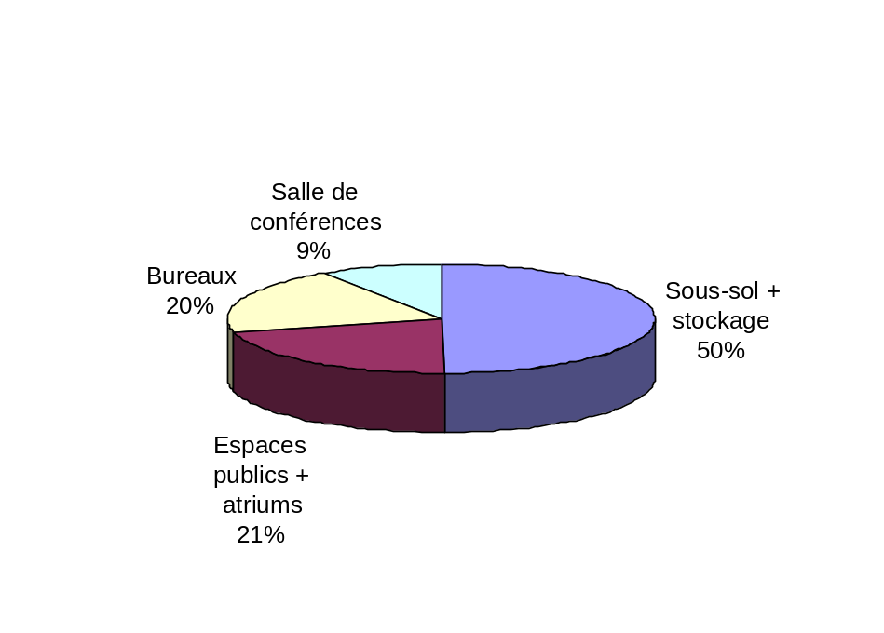169- ويتضح من تحليل المشروع في مجمله أن الأحجام "الثانوية" (أي موقف السيارات والمستودعات وما إلى ذلك) قد فاقت الأحجام المخصصة للاحتياجات "الأولية" (أي المكاتب وقاعة المؤتمرات) التي هي الدافع الأول لتشييد المبنى. ولا بد من الإشارة إلى ضخامة الحجم المخصص للمساحات المشتركة (المطعم والدهاليز والأبهاء ). ويرد أدناه توضيح ذلك في الرسوم البيانية.
170- الرسم البياني 6- تقسيم الحجم وفقا لمعيار نقابة المهندسين السويسرية

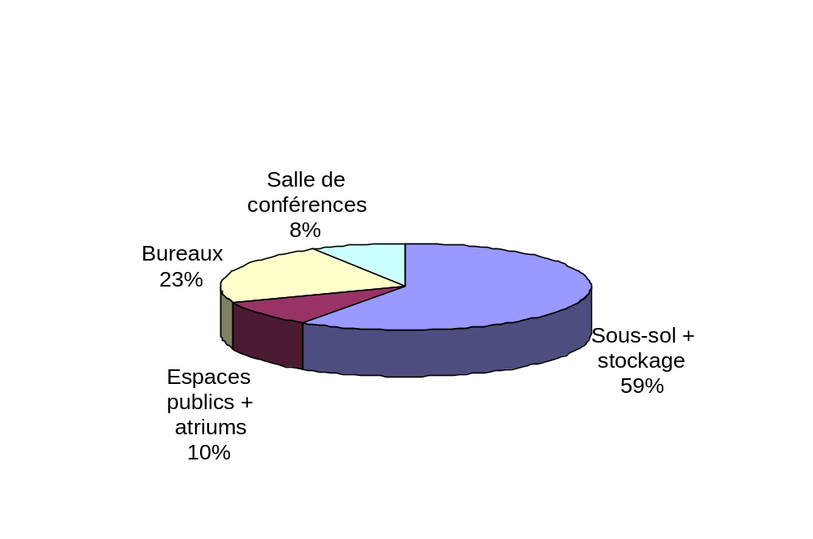
171- الرسم البياني 6(ثانيا)- تقسيم المساحات الأرضية

4-8-1-1 احترام المواصفات
يبعث الوضع الراهن للمشروع النهائي على الاعتقاد بأن من الممكن تغطية احتياجات الويبو وفقا للتوقعات العليا مع مواصلة استئجار مبنى بروكتر وغامبل. وفي حالة التوقعات الدنيا التي تسمح بتغطية الاحتياجات من غير استئجار مبنى بروكتر وغامبل، فلن يغطي المبنى الجديد الاحتياجات.
172- أماكن العمل
يتراوح عدد أماكن العمل، كما ورد ذكر ذلك أعلاه، في المركّب الجديد سنة 2007، بين 427 (وفقا للتوقعات العليا) و612 (وفقا للتوقعات الدنيا). وفي الحالة الأولى، ينبغي للويبو أن تستمر في استئجار مبنى بروكتر وغامبل. أما في الحالة الثانية، فمن الممكن إيجاد مكاتب للموظفين في مباني المنظمة.
173- ويتضح من تحليل خطط المشروع النهائي لشركة بهنش أن عدد أماكن العمل يتراوح بين 429 و569. ولا ترد في الخطط مكاتب من نوع ألف-4 (خمس وحدات مكتبية بمساحة 7م²⁾ والأرجح أنه استُعيض عنها بمكاتب من نوع ألف-3 (أربع وحدات مكتبية بمساحة 7م²⁾.
174- وتجدر الإشارة إلى أن من المستحيل توفير عدد الأماكن المذكورة (569) إلاّ "بتكثيف" إمكانية شغل الأماكن، أي بجعل أربعة أشخاص في مكاتب من نوع ألف-4 بدلا من شخص وثلاثة أشخاص في مكاتب من نوع ألف-3 بدلا من شخص. ومع الاستغناء عن المكاتب المذكورة أعلاه من نوع ألف-4، لا بد من أن ينخفض عدد الأماكن المذكور (أي 569) ليبلغ 554 مكانا على الأكثر.
175- ويُستخلص ممّا سبق أن السعة الفعلية الممكن تخصيصها للمكاتب في المبنى الجديد تتراوح بين 429 و554 (أي 500 مكان بالمتوسط). ويكفي ذلك لتلبية الاحتياجات في حالة التوقعات العليا، ولكنه لا يلبيها في حالة التوقعات الدنيا التي ستفتقر فيها المنظمة إلى 60 مكان عمل.
176- وتجدر الإشارة إلى أن دراسة خطط المشروع النهائي تبين سعة بحوالي 000 1 وحدة مكتبية بمساحة 7م²، علما بأن مواصفات المسابقة ذكرت 285 1 وحدة. وليس في أية وثيقة ما يسمح بشرح ذلك التغيّر.
177- قاعة المؤتمرات
تسع القاعة فعلا 600 مقعد، على أنه تمّ تقسيمها في تاريخ غير محدد ولسبب غير مبيّن إلى قاعتين تسعان 280 و320 مقعدا بدلا من 150 و450 مقعدا (حسب المسابقة).
178- أماكن التخزين
تزيد تلك الأماكن بكثير على ما ورد في المواصفات. فقد تمّ تخصيص 700 1 م² من المساحات الإضافية لأغراض المحفوظات و485 4م² للتخزين. ولا نجد تفسيرا لذلك الفرق الكبير إلاّ في تحويل بعض تلك المساحات لاحقا إلى موقف للسيارات والاستجابة بالتالي للطلب الأصلي الذي عبرت عنه الدول الأعضاء.
179- أماكن توقيف السيارات
يتراوح عدد الأماكن لتوقيف السيارات في المبنى الجديد بين 265 (وفقا للتوقعات العليا) و387 (وفقا للتوقعات الدنيا) كما ورد ذكر ذلك أعلاه. ويجدر التذكير في هذا الصدد بأن الويبو تواصل تأجير مبنى بروكتر وغامبل الذي يحتوي على 275 مكانا لتوقيف السيارات، في حالة التوقعات العليا.
180- ويفي المبنى الجديد الذي يحتوي على 280 مكانا إضافيا بالاحتياجات في حالة التوقعات العليا، بينما ينقصه 107 أماكن في حالة التوقعات الدنيا. ومن الممكن انتقاص تلك الأماكن من مساحات التخزين الزائدة.
4-8-2 المهندس المدني
181- تخص الوثائق المتاحة لإجراء هذه المراجعة وضع المشروع في نهاية نوفمبر/تشرين الثاني 2001. ويوازي ذلك 100٪ من أعمال المشروع الأوّلي و60٪ من أعمال المشروع النهائي. ومن شأن إنجاز الأعمال المتبقية، أي 40٪، أن يزيد الحسابات التقديرية الأولى دقةً.
182- وقد سمح تحليل الهيكل الذي يقوم عليه المبنى الجديد والتخزين الإضافي بتثبيت خيارات المهندسين المدنيين المكلفين بتنفيذ المشروع.
183- ويبدو أن التقنيات المعتمدة لتدعيم محيط الحفريات مكيّفة كما يجب وفقا لنوع التربة والبيئة. ويتألف الهيكل من أرضيات تحملها أعمدة أو حيطان مصنوعة من الخرسانة المسلّحة. ويتحلّى هذا الخيار بميزات اقتصادية ويتيح مرونة كبيرة لإجراء تغييرات داخلية. ومع ذلك، فإن بعض الأعمدة منحرف عن محاور البناء الرئيسية، ممّا قد يثير بعض التعقيدات والتكاليف الإضافية.
184- أما ترتيب الأماكن لتوقيف السيارات في الطابق -3 والطابق -2، فيمليه هيكل الطوابق العليا. ومع أنه أمكن توزيع الثقل بفضل أكتاف في بلاط الطابق الأول تحت الأرض، فمن الواضح أن حركة السير في موقف السيارات معقدة ولعلها تحتاج إلى دراسة إضافية.
185- وفيما يتعلق بقاعة المؤتمرات، فإن الوثائق التي بحوزتنا تدل على أن التقدم المحرز في المشروع لا يضاهي وضعه بالنسبة إلى العنصرين الآخرين. وتوضح الخطط الهيكل الذي يقوم عليه سقف البناء ويتألف من جسور حديدية غير مستقيمة الشكل. ويبدو ذلك الخيار سليما في تعبيره عن رغبة المهندس المعماري. ونظرا إلى أن التفاصيل المتاحة لا تسمح بتقدير تكاليف التشييد بشكل دقيق، فلا بد من اعتماد منهج إجمالي يستند إلى سعر المتر المكعّب في منشآت مماثلة للتثبت من الميزانية الإجمالية المخصصة لذلك الهدف والمقدرة بنحو 28.2 مليون فرنك.
186- وفيما يخص التكاليف، فقد قدّر المستشار تكلفة مجموع أشغال المهندس المدني بالنسبة إلى المبنى الجديد والتخزين الإضافي وقاعة المؤتمرات بشكل مجمل. وثبّت المبلغ الذي يناهز 40 مليون فرنك حسب تقدير شركة بهنش بهامش من الدقة يتراوح بين 10 و15٪.
187- وقد تمّ النظر أيضا في التخزين الإضافي مع مراعاة الفئات الثلاث الرئيسية من الأشغال (تدعيم محيط الحفريات وأشغال الحفر وهياكل الخرسانة والخرسانة المسلّحة). وبلغت القيمة الإجمالية للأشغال، كما قدّرها المقاولون في نوفمبر/تشرين الثاني 2001، نحو 11.5 مليون فرنك. ويعتبر ذلك المبلغ في تقدير الخبير زائدا على اللازم بنحو 30٪. وعلاوة على ذلك، فإن أشغال حماية أماكن التنقيب والحفر تزيد على اللازم بنحو 40٪، بينما يزيد تقييم الخرسانة والخرسانة المسلّحة بنحو 25٪.
188- وتجدر الإشارة إلى أن الدهليز في الطابق الأرضي والموقع المنسحب للبلاط في الطابق الأوّل وسماكة البلاط في الطابق الثاني والأكتاف التي تعيد توزيع الثقل في الطابق الأول تحت الأرض، كلها جاءت نتيجة لخيارات المهندس المعماري. ومن الممكن تقدير التكاليف الإضافية المترتبة على ذلك بنحو مليون فرنك.
4-8-3 مهندس التدفئة والتهوية والتكييف
189- لم تسمح الوثائق التي وضعت تحت تصرّف الخبير بتحديد التقنية المعتمدة في مجال الطاقة والتي ينبغي أن تراعي المعايير الحالية في هذا الشأن. وقد اتضح من الدراسات أن المعايير المقترحة لتوليد الحرارة والبرودة لا تستجيب لتقنيات التشييد الحديثة التي عبّرت الويبو عن رغبتها في تطبيقها. وعليه، فهناك تفاوت بين صورة الحداثة التي ينّم عنها التصميم الهندسي وتلك التي تنّم عنها أنظمة توليد الحرارة والبرودة. وعلى سبيل المثال، فإن أسلوب "الستار الهوائي" المعتمد في مدخل المحلات التجارية قبل عشرين سنة أو أكثر لمنع البرد من التسرّب إلى الداخل لم يعد من تقنيات الحداثة. وبالمثل، فإن تطبيق تقنية نقل الهواء في أربعة أنابيب والتبريد عن طريق التهوية في المكاتب لم تعد تتمشى مع المعايير الحالية.
190- ويأخذ خبير التدفئة والتهوية والتكييف على المشروع أيضا افتقاره إلى التنسيق مع الأنظمة القائمة لتوليد الحرارة والبرودة في المبنى.
191- وتستند مقارنة تكاليف أجهزة التدفئة والتهوية والتكييف إلى مبنيين في جنيف هما مبنى مفوضية الأمم المتحدة لشؤون اللاجئين ومبنى المنظمة العالمية للأرصاد الجوية. وقد اقتصرت تلك المقارنة على وحدة مكتبية. واتّضح أن تكاليف مرافق الويبو تفوق بنسبة 43٪ تكاليف المبنيين المذكورين. ولعلّ من الممكن تفسير ذلك الفارق الكبير بمتطلبات الويبو (المرونة وإمكانية ترتيب كل مكتب على حدة والواجهة الزجاجية) وتقنية التكييف المعتمدة (جهاز نقل الهواء في الأرض والسقف البارد ودفع الهواء وتسريبه في الأبهاء بالضغظ) ممّا يرتب تكاليف باهظة. ولعلّ اعتماد تقنية البلاط المسخّن في الشتاء والمبرّد في الصيف يرتب تكاليف أقلّ وجدير بإعداد تقييم له.
192- وينبغي إعداد دراسة جديدة لتقنية التكييف المعتمدة في قاعة المؤتمرات. إذ أن من المهمّ التأكد من جدوى اعتماد أسلوب التهوية لأغراض التدفئة والتبريد لأن نقل الطاقة (للتدفئة أو التبريد) مع الهواء مكلّف. وفيما يتعلق بتكاليف مرافق التكييف في قاعة المؤتمرات فإنها أقلّ بنسبة 10٪ مقارنة بقاعة وليام ربار.
193- وفيما يخص التخزين الإضافي والدرجة المتدنية اللازمة للتدفئة، فإن تكاليف تلك المرافق لا ينبغي أن تتجاوز 0.5 مليون، علما بأنها تبلغ 0.7 مليون في مقايسة نوفمبر/تشرين الثاني 2001. ولا بدّ أيضا من إعادة حساب معدل تدفق الهواء.
194- ولا تتمشى المعلومات الواردة بشأن مشروع نوفمبر/تشرين الثاني 2001 مع ما يتعيّن وروده في إطار مشروع أوّلي. وتبيّن من الاطلاع على وثائق المقايسة العامة أنها أقرب إلى مشروع أوّلي منها إلى مشروع نهائي. ومن ناحية أخرى اتّضح أيضا ضعف في التنسيق بين مختلف المقاولين.
4-8-4 فيزيائي البناء
195- يراعي المبنى بواجهاته الزجاجية الواسعة التصاميم المألوفة في المباني الإدارية الحديثة. وينطبق ذلك على الأبهاء الكبيرة المغطاة. وقد سبق لهيئة التحكيم أن أشارت إلى تلك المزايا.
196- وفيما يخص الاعتبارات الفيزيائية للمبنى، فإن تصميم البناء يراعي المبادئ المثالية التي تقتضي اعتماد الشكل المضغوط والهيكل الذي يقع في الجانب الدافئ من الحائط الخارجي المعزول للمبنى. وتجدر الإشارة أيضا إلى ميزة أخرى هي الحماية الشمسية المتاحة خارج المبنى.
197- ومن الملاحظ أن العزل الحراري في المشروع يراعي الشروط القانونية. على أن هناك بعض المآخذ التي تشوب المشروع من حيث استهلاكه للطاقة من أجل التدفئة والتبريد. ذلك أن المشروع يكاد لا يراعي الشروط القانونية المتعلقة بالمبنى الإداري وينحرف بنسبة 10٪ عن المستوى القانوني فيما يخص قاعة المؤتمرات. ويقتضي تصويبه على سبيل المثال تطبيق المعايير السويسرية المتعلقة بالاستعمال الرشيد للطاقة في المباني (بضمان أعلى مستوى من الراحة في حدود الاعتبارات الاقتصادية التنافسية).
198- وتثير المساحات الزجاجية الكبيرة على الواجهات وعلى السقوف الخارجية للأبهاء بعض المشكلات في الشتاء وفي الصيف. على أن من الممكن تذليل تلك المشكلات بمرافق مناسبة للتدفئة والتبريد. غير أن ذلك يرتب تكاليف مرتفعة للتجهيز والطاقة. ونظرا إلى المساحات الزجاجية الكبيرة، فمن المتوقع أن يتجاوز استهلاك الطاقة الإضافية للتدفئة والتكييف 10٪.
• في الشتاء: شعور بالبرد بسبب انتشار حرارة الجسد إزاء مساحات النوافذ الكبيرة الباردة نسبيا.
ووجود تيارات هوائية داخلية نتيجة لهبوط الهواء الذي يبرد بملامسة السقوف الزجاجية.
ومن الممكن تفادي تلك المشكلات بإضافة أجهزة للتدفئة تحت المساحات الزجاجية.
• في الصيف: تدفئة مفرطة بسبب أشعة الشمس.
199- وقد أقرّ خبراء التدفئة والتهوية والتكييف بوجود تلك المشكلات وحلّلوها في إطار برامج معقدة تقوم على اعتماد المقاييس ذاتها المنتهجة في المبنى في مجال الطاقة. وتساهم الترتيبات الخارجية للحماية من أشعة الشمس في التخفيف من المشكلة إلى حدّ كبير.
200- وقد انتشر في جنيف مؤخرا تشييد المباني ذات الواجهات الزجاجية الواسعة (أكثر من 30٪ من الواجهة). وفي الوقت الحالي، يتراجع مالكو العقارات والسلطات والمصمّمون عن تلك الفكرة بعد أن تبيّن أن مختلف المباني مصمّمة بمعايير لا تراعي اعتبارات الراحة والطاقة. ولذلك فقد طلب المكتب الفدرالي للطاقة إعداد برنامج من الأبحاث بهدف إعداد توجيهات لتشييد المباني ذات الواجهات الزجاجية الواسعة. وقد صدرت النتائج الأولى ولكنها لم تُنشر بعد. ومن المستساغ جدا أن يتّصل المخططون بالفريق الذي أعدّ تلك الدراسة للاستفادة من نتائج أبحاثه (أنظر المرجع 16).
201- وبالنظر إلى الاعتبارات الفيزيائية للمبنى، فإن تصميم قاعة المؤتمرات يحترم المبادئ المثالية التي تقوم على الشكل المضغوط والهيكل الذي يقع في الجانب الدافئ من الحائط الخارجي المعزول للمبنى. وهناك ميزة أخرى لا بدّ من الإشارة إليها وهي الترتيبات الخارجية المعتمدة لأغراض الحماية من أشعة الشمس. وتجدر الإشارة أيضا إلى أن الشكل المنحني مرّتين يزيد من التكاليف مقارنة بالشكل التقليدي.
4-8-5 خبير المرافق الصحيّة
202- لاحظ الخبير في هذا الصدد أيضا تفاوتاً بين مطالب الويبو التي تريد مشروعاً يتحلّى بتصميم تقني حديث والتصميم المقترح للمرافق الصحيّة. ولعلّ من المناسب إذاً إجراء دراسة معمّقة بالتعاون مع خبير التدفئة والتهوية والتكييف بشأن توليد المياه الصحيّة الساخنة. إذ أصبحت تقنيات التجهيز الصحي المعيارية تشمل اليوم استرجاع الحرارة من أجهزة التبريد في المطابخ وأجهزة التبريد في مكيّفات الهواء واستعمال الطاقة الشمسية وتوليد المياه الساخنة من عدة مصادر.
203- ومن الملاحظ أيضا وجود عدد من التجهيزات الصحيّة التي تفوق المستوى العادي في طوابق المكاتب. وبالإضافة إلى ذلك، فقد وُضعت أجهزة لمنع انتشار الحرائق إلى جانب رشاشة المياه لإطفاء الحريق (تعمل تلقائياً عندما ترتفع حرارة الغرفة لتتجاوز مستواها العادي). وما من داع للجهازين معاً، فإمّا الأخذ بأجهزة إطفاء الحرائق أو رشاشات المياه. ويُستخلص ممّا سبق أن من الممكن تحقيق وفورات في هذا الصدد بنسبة 15٪.
204- وفيما يتعلق بمواصلة المشروع، فمن المهمّ استنباط تقنية لتوليد المياه الصحيّة الساخنة مع مراعاة ما هو معروف اليوم. وينبغي أيضا إعادة النظر في عدد الأجهزة الصحيّة بالتعاون مع مكتب الهندسة المعمارية لتحديد نظام منع الحرائق بشكل دقيق وإعادة النظر في جدوى الاستفادة من مياه الريّ في قاعة المؤتمرات وتحديد مستوى مطبخ المطعم وإعادة النظر في التكاليف على أساس الاقتراحات المذكورة أعلاه.
205- وتنطبق الملاحظة المتعلقة بمرافق التدفئة والتهوية والتكييف أيضا على التقدم المحرز في التخطيط المتعلق بالمرافق الصحيّة والتنسيق بين المقاولين (الفقرة 194).
4-8-6 خبير المرافق الكهربائية
206- يتعيّن أن يستند العمل المنجز لتنفيذ أي مشروع إلى تعريف المفاهيم وتحديد الاحتياجات من وجهة نظر صاحب المشروع. وهذه مرحلة مهمّة جدا لا بدّ من المرور بها في بداية الدراسات والتخطيط. ولا يعرف الخبير بوجود أية وثائق في هذا الشأن سوى الاستبيان غير الشامل بشأن المرافق الكهربائية في المشروع الأوّلي والصادر في يونيه/حزيران 2001.
207- ويتعيّن في هذه المرحلة من المشروع اتخاذ قرارات مهمّة والبتّ في خيارات كثيرة بالتعاون مع صاحب المشروع والمستخدم (فيما يخص توليد الطاقة الكهربائية الاحتياطية ومبدأ توزيع الطاقة الاحتياطية والإضاءة وتدبيرها وتقنية الإضاءة الاحتياطية وتقنية توزيع الكابلات القياسية وتقنية تأمين الشبكة الحاسوبية والمفهوم الأمني العام وأسلوب الإدارة التقنية للمبنى).
208- ورأى الخبير بعد تصفّح وثائق المقايسة العامة لمارس/آذار 2002 على سبيل الاطلاع أن التقدّم المحرز في الدراسات لا يتمشى تماماً مع مستوى المقايسة العامة. وعلاوة على ذلك، لم تتوفر كل الوثائق التي تثبت تطوّر الدراسات المتعلقة بالمرافق الكهربائية.
209- ولم يجد الخبير في الوثائق التي وضعت تحت تصرّفه ما يؤكد أن التقنيات المقترحة تتمشى مع المعيار السويسري (380/4 لنقابة المهندسين السويسرية) وتقنية ترشيد استعمال الطاقة في المباني. وكان ذلك ضمن مطالب الويبو (أنظر تحت الرقم 4-1).
210- ويفي المشروع المقترح عامة باحتياجات هذا النوع من المباني، علما بأن من الممكن تحسين بعض الخيارات التقنية.
211- وكما ورد في الفصل 4-3 "سياق مشروع الويبو وهدفه"، يتعيّن أن يشمل المشروع "مجموعة من المرافق الحديثة القادرة على تلبية احتياجات الويبو". على أن بعض التجهيزات المقترحة لا تتمشى مع المستوى التقني الطلائعي الذي تبتغيه الويبو، ويتعيّن بالتالي تحسينها. وعلى سبيل المثال، فإن البنية التحتية لمكتب حديث تقتضي وجود شبكة كبلية حاسوبية ذات أداء جيّد. وبالنظر إلى التطوّر السريع الذي تشهده الاحتياجات إلى التجهيزات المكتبية، فمن المستساغ جداً تركيب شبكة من الكابلات أكثر أداءً (مع نطاق أوسع للإمرار يتماشى على الأقل مع الفئة 6).
212- وبالإضافة إلى ذلك، فلا بدّ من إعادة النظر في البعد الأمني للشبكة الحاسوبية بل تصميمها من أوّلها. ولا بدّ من ضمان الإدارة التقنية للمباني وتنظيم نظم الإنذار التقنية. ولا بدّ أيضا من التطرّق لجوانب الصيانة دون تأخير.
213- وتشبه التكلفة المحتملة للمرافق الكهربائية المقترحة تكاليف مبان إدارية مشابهة أخرى. ولكنها متدنيّة بالمقارنة بمبان ذات مستوى تقني مرتفع، خاصة وأن من المطلوب ضمان درجة عالية من التقنية في المبنى. وقد تزيد التكلفة الإجمالية الفعلية بعد ضبط بعض التفاصيل.
214- ويسمح تحليل التكاليف المتعلقة بقاعة المؤتمرات بتأكيد أن المبلغ المبيّن يندرج في المستوى المتوسط السليم. على أن بعض التجهيزات والأنظمة لم تُحدد. ولذلك تظل الاحتمالات كثيرة حتى تركيب التجهيزات. وعليه، فقد تختلف التكاليف إلى حدّ كبير.
215- وبعد مقارنة التكاليف المتكبّدة فيما يتعلق بالمقرّ الرئيسي لشركة كبرى للاتصالات في برن تسع 1000 مكان عمل ومبنى إداري مع مركز للحساب تابع للإدارة الفدرالية في برن ويسع 500 مكان عمل والمبنى الإداري لمفوضية الأمم المتحدة لشؤون اللاجئين في جنيف التي تسع 720 مكانا، تأكد شعورنا بأن المبالغ المبيّنة في ملّف المشروع الأوّلي لنوفمبر/تشرين الثاني 2001 تكاد لا تكفي. وعلاوة على ذلك، فإن متوسط سعر مكان العمل في مبنى الويبو مرتفع جدّا. ويعزى ذلك إلى انعدام التناسب بين أماكن العمل والمساحة الأرضية الإجمالية.
216- ويؤدي الافتقار إلى بعض التفاصيل في تعريف الأجهزة المذكورة في ملّف المشروع الأوّلي لنوفمبر/تشرين الثاني 2001 إلى احتمال زيادة في التكاليف وتجاوز الميزانية بالتالي. ومن المهمّ إذاً التدقيق في ما قد يترتب عليه أي تغيير في التصميم من آثار في الميزانية.
217- وعند وضع الصيغة النهائية للمشروع قبل إعداد ملّفات المناقصة، لا بد من التأكد من موافقة صاحب المشروع والمستخدمين على مختلف المبادئ والتقنيات.
218- ويرى الخبير أن ما من مواصفات محددة لإعداد مشروع "الكهرباء" ويبدو أن المهندس المكلّف بذلك قد أعدّ مشروعه بالاستناد إلى مناقشات تواصلت مع صاحب المشروع والمستخدمين، على أن تلك المحادثات لم تُوثَّق. ولعلّ من المفيد أن يحدد المهندس المكلّف بذلك المشروع الأجهزة والمرافق الكهربائية المنشودة وفقا للمقايسة العامة لنوفمبر/تشرين الثاني 2001.
219- ويشير الخبير في المقام الأخير إلى افتقار في التنسيق التقني الأساسي بين مختلف المقاولين.
4-8-7 مهندس الصوت
قاعة المؤتمرات:
220- يوصي مهندس الصوت بالاستناد إلى مباني الويبو الحالية للتدقيق في الاعتبارات الصوتية الراهنة (العزل الصوتي بين المكاتب والعزل الصوتي في الواجهات وزمن ارتداد الصوت في كل مكان ومستوى الضجيج وما إلى ذلك). ولعلّ من المفيد أيضا التأكد من رضى المستخدمين أو عدم رضاهم وتحديد المتطلبات الصوتية في كل الحالات.
221- ولاحظ مهندس الصوت أن العزل الصوتي المطلوب للواجهات يزيد على اللازم بنحو عشر وحدات دسيبل (وفقا للمرسوم الفدرالي للحماية من الضجيج ومصلحة الكانتون المعنية بدراسة آثار السّموم في البيئة). ويستخلص من ذلك أن تحسين درجة العزل في "المساحات الزجاجية المعيارية" إلى ذلك الحدّ يؤدي إلى زيادة في تكاليف التشييد تتراوح بين 10٪ و15٪. وينطبق ذلك على المبنى الإداري أيضا.
222- ومن المقترح أن يتراوح الحجم المخصص للشخص الواحد في القاعة بين 9م³ و11م³ (أي نحو 6200م³). على أنه يكفي عادة تخصيص حجم يتراوح بين 5م³ و8م³ للشخص في قاعة مؤتمرات من ذلك القبيل مع إمكانية تحويلها لأنشطة مختلفة. والغرض من تخفيض الحجم هو الاستجابة إلى متطلبات ارتداد الصوت في مساحات السقف والجدران. ومن المناسب إذاً تخفيض حجم القاعة ليناهز 6م³ للشخص الواحد بغية تحسين النسبة بين الحجم والمساحات المعنية.
223- ويتضح من قراءة الكتيّب أن نظام التهوية يسمح بتجديد 000 50م³ في الساعة. ويقتضي تجديد تلك الكميّة من الهواء نظاماً متقدماً جدا لتخفيف الضجيج. ويبدو أن تخفيض حجم القاعة يسمح بالحدّ من متطلبات تجديد الهواء ويخفف بالتالي من الضجيج الناجم عن أجهزة التهوية، فضلا عن أنه يحسِّن انتقال الصوت.
224- ويكفل انحناء البلاط تحت المقاعد قليلا نسبيا حسن الرؤية والسمع للمندوبين. وينبغي إذاً زيادة الانحناء في أماكن المقاعد (أمام منصة الرئيس). ومن شأن تلك الزيادة في الانحناء أن تنتقص من الحجم وتزيد من إمكانية الرؤية.
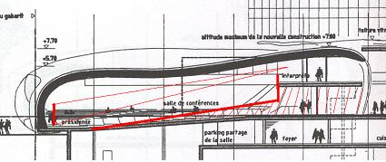
225- وتجدر الإشارة إلى أن تصميم القاعة على الخريطة ليس مناسبا على الإطلاق من حيث إمكانية الرؤية. فليس من السّهل عامة رؤية منصة الرئيس وتقلّ زاوية الرؤية عن 5 درجات بالنسبة إلى المقاعد الطرفية. وهذا أمر غير مقبول بصفة خاصة في مقصورات المترجمين الفوريين الذين يحتاجون إلى رؤية جيّدة للغاية لمشاهدة المؤتمرين. ويجدر التذكير في هذا الصدد بأن الفهم الجيّد للكلام رهن برؤية جيّدة.
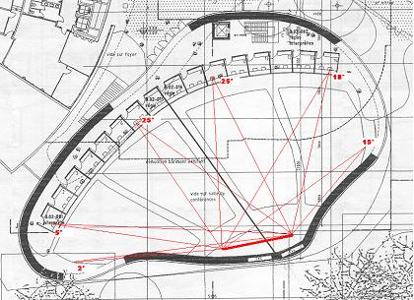
226- ويرى مهندس الصوت أن من الضروري استخدام مواد تمتصّ الصوت في قاعة المؤتمرات، أي فرش الأرض بغطاء نسيجي وحشو المقاعد.
227- وقد أثبتت الخبرة ولا سيما في قاعة وليام ربار ومسرح الأرينا في قصر بالكسبو أن للجدران المتحركة قدرة متوسطة على عزل الصوت المنقول بالهواء تزيد على 40 وحدة دسيبل لا أكثر. ويقتضي استعمال قاعتين مع الترجمة الفورية والسمّاعات في آن واحد إقامة فاصل بسيط له قدرة متوسطة لعزل الصوت المنقول بالهواء تزيد على 35 وحدة دسيبل على الأقل. وفي حال بثّ فيلم (بالفيديو أو على الشاشة الكبيرة) وعقد مؤتمر (مع سمّاعات للترجمة الفورية) في آن واحد، فلا بدّ من فاصل متحرك مزدوج له قدرة متوسطة لعزل الصوت المنقول بالهواء تزيد على 50 وحدة دسيبل على الأقل.
البهو
228- يشير مهندس الصوت إلى مشكلة السقوف الجوفاء في الدهاليز التي تعكس الصوت. ويزيد ذلك من ارتداد الصوت في أبهاء المبنى الإداري، وينتقص من مستوى العزل الصوتي بين المكاتب والدهاليز ولا يؤمِّن بالتالي حرمة المكاتب. واستدراكاً لذلك، ينبغي معالجة أرضية الأبهاء كلّها. ويقتضي ذلك زيادة في التكاليف تقدر بمبلغ 1.5 مليون فرنك. وتجدر الإشارة إلى أن معالجة مساحات الدهاليز لا تساهم إلاّ بالقدر القليل في عزل الصوت في الأبهاء.
4-9 تحليل التكاليف
تبيّن من المقارنات التي أجريت مع مبان مشابهة في جنيف ارتفاع مهم في نسبة المساحة والحجم لكل مكان عمل في المبنى الجديد للويبو. ومن شأن ذلك أن يزيد تكلفة مكان العمل الواحد إلى حدّ كبير وتكلفة المشروع الإجمالية بالتالي.
229- ويتّضح من تحليل وثيقة "المقايسة التقديرية" لنوفمبر/تشرين الثاني 2001 بعض الأخطاء. وتعادل تلك الأخطاء مبلغاً يناهز 1٪ من الاستثمار. ولم تظهر لنا أية فائدة من إمعان البحث في أسباب تلك الأخطاء. وبالإضافة إلى ذلك، فإن الوثيقة لا تذكر بعض البنود التي ترد عادة في المقايسات (تكاليف الاستنساخ والنماذج المصغرة والتأمين وما إلى ذلك) وأتعاب الويبو (ومراجع حساباتها) التي تزيد من التكلفة.
230- وتستند المبالغ المحسوبة في هذه الوثيقة إلى نسب أو أسعار إجمالية ولم يستشر واضعها أية شركات بشأنها ممّا ينتقص من دقتها.
231- وفي هذه المرحلة من الدراسات، لا بدّ أن توضح المقايسة التقديرية ما ينقص من عناصر لكي تلتفت الويبو إليها.
232- ورأينا أن من المفيد المقارنة بين المبنى الإداري الجديد وأربعة مبان مشابهة أخرى في جنيف. وهذه المباني هي:
• مبنى المنظمة العالمية للأرصاد الجوية في جنيف (مقايسة عامة)
• ومبنى مفوضية الأمم المتحدة لشؤون اللاجئين في جنيف (حسابات نهائية)
• وقاعة وليام ربار في جنيف (حسابات نهائية)
• ومبنى شركة دي بون دي نيمور في جنيف (حسابات نهائية)
233- وقد وقع الاختيار على مبنيي الأرصاد واللاجئين لقربهما الجغرافي من المبنى الجديد (وتشابه التربة والسياق) وتشابه برنامجهما مع برنامج الويبو. أما قاعة مؤتمرات وليام ربار فهي عنصر المقارنة الوحيد المتاح مؤخرا بحجم مشابه للحجم الذي اختارته الويبو. ويحتوي مبنى شركة دي بون دي نيمور على عناصر مشابهة للعناصر المطلوبة في المبنى الجديد (الحجم والأبهاء الداخلية وما إلى ذلك)، علما بأنها شركة تعمل في القطاع الخاص.
4-9-1 مقارنة أسعار المتر المكعّب وفقا لمعيار نقابة المهندسين السويسرية والمتر المربّع للمساحة الأرضية الإجمالية وفقا لتسعيرة تكاليف التشييد بفئاتها التسع
234- يوضح الرسم البياني 8 الوارد أدناه أن سعر المتر المكعّب العام في مشروع مبنى الويبو الجديد يشبه سعره في المباني الأخرى التي جرت دراستها. ويتضح الأمر ذاته من تحليل أسعار المتر المربّع للمساحة الأرضية الإجمالية (الرسم البياني 9).
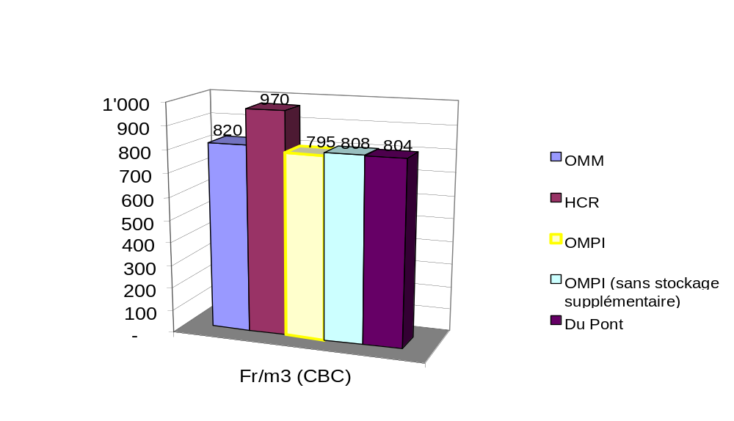235- الرسم البياني 8- مقارنة بين أسعار المتر المكعّب وفقا لمعيار نقابة المهندسين السويسرية وحسب تسعيرة تكاليف التشييد بفئاتها التسع (بما في ذلك الأتعاب)

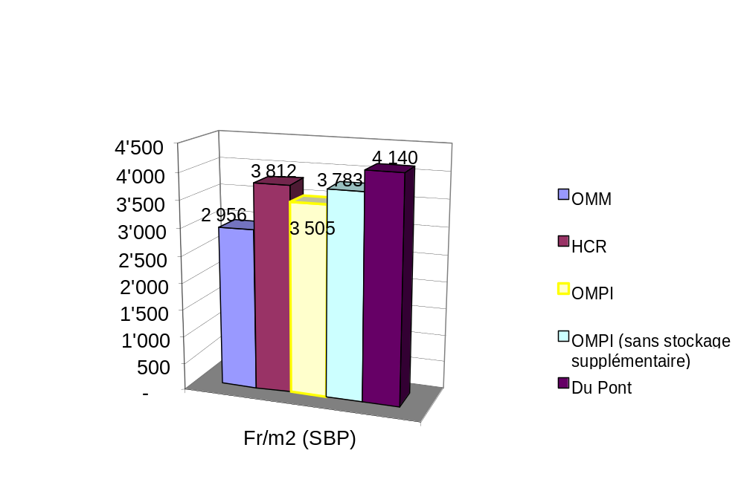
236- الرسم البياني 9- مقارنة لأسعار المتر المربّع للمساحات الأرضية الإجمالية وفقا لتسعيرة تكاليف التشييد بفئاتها التسع (بما في ذلك الأتعاب)

237- وتبيّن من التدقيق في أجزاء المشروع أن تكلفة التخزين المستقل مرتفعة إلى حدّ غير عادي (707 فرنكات/م³ وفقا لمعيار نقابة المهندسين السويسرية و197 2م² للمساحات الأرضية الإجمالية).
238- وتشبه تكلفة قاعة المؤتمرات في مشروع الويبو تكلفة قاعة وليام ربار التي يمكن وصف مستواها بأنه مرتفع. ونظرا إلى أن الدراسات الخاصة بهذا الجزء من المشروع لم تبلغ مرحلة اليقين وأن نوايا المهندس المعماري ليست واضحة، فلا بدّ من إبداء بعض التحفظات التي يمكن تداركها مع ذلك بالحساب المبالَغ فيه لتكاليف التخزين كما ورد أعلاه.
239- وأعتقد أن الميزانية المخصّصة في هذه المرحلة تسمح بتشييد مبنى إداري وقاعة مؤتمرات ومكان مستقلّ للتخزين بالمستوى الذي تريده الويبو ووفقا لرغباتها. ومع ذلك، فإننى ألفت نظر الويبو إلى انخفاض درجة الدقة في التكاليف المقدّرة للمشروع النهائي (أنظر الرسم البياني 7 في الفقرة 248 والفقرة 249).
4-9-2 مقارنة أسعار المتر المكعّب وفقا لمعيار نقابة المهندسين السويسرية والمتر المربّع للمساحات الأرضية الإجمالية حسب تسعيرة تكاليف التشييد في الفئة 2
(المبنى الإداري والتخزين الإضافي وقاعة المؤتمرات)

240- الرسم البياني 10- مقارنة أسعار المتر المكعّب وفقا لمعيار نقابة المهندسين السويسرية وحسب تسعيرة تكاليف التشييد (من غير الأتعاب):

241- ويبيّن التحليل المفصّل لأسعار المتر المكعّب وفقا لمعيار نقابة المهندسين السويسرية فيما يخصّ الفئة الثانية من تسعيرة تكاليف التشييد (المبنى) بعض التفاوتات مقارنة بالمباني المشابهة الأخرى فيما يخص الفئة 20 من تسعيرة تكاليف التشييد (الحفريات) والفئة 24 (التدفئة والتهوية والتكييف)، حيث أنها تفوق المتوسط، أمّا الفئة 25 من تسعيرة تكاليف التشييد (المرافق الصحيّة) والفئة 26 (مرافق النقل) فهي أقلّ من المتوسط. وقد أخذ المستشارون المسؤولون عن تلك المجالات في تحليلهم بالشروح المفصّلة لتلك الفوارق.
242- وتجدر الإشارة أيضا إلى أن تكاليف الفئة 22 التي تشمل عادة الواجهات متدنيّة جدّا (نحو 60 فرنكا/م³ بدلا من 120 فرنكا/م² في المباني الأخرى). وليس هنالك ما يبرّر ذلك بالنظر إلى متطلبات الهندسة المعمارية العالية جدّا (الواجهات كلها زجاجية ومزدوجة في بعض الأماكن) شأنها في ذلك شأن المتطلبات التقنية (زجاجات كبيرة ومساحات واسعة للستار). ويؤكد تحليل الأسعار بالمتر المربّع تلك الفوارق.
243- مقارنة أسعار المتر المكعّب للمساحات الأرضية الإجمالية حسب تسعيرة تكاليف التشييد (من غير الأتعاب)
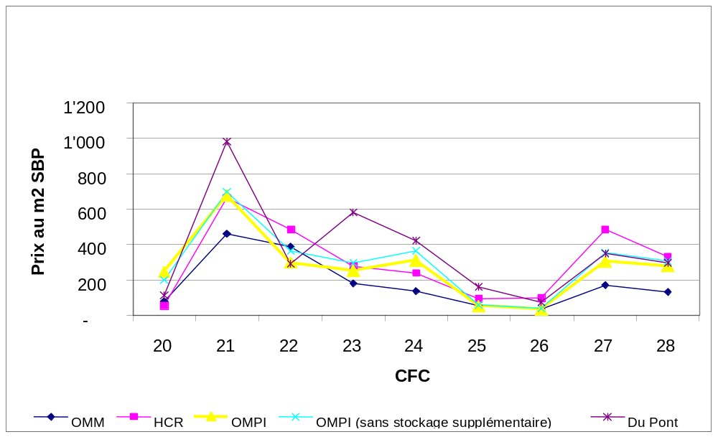

4-9-3 مقارنة أسعار المتر المكعّب وفقا لمعيار نقابة المهندسين السويسرية والمتر المربّع للمساحات الأرضية الإجمالية (قاعة المؤتمرات)
244- يتضح من هذا التحليل إجمالاً أن سعر المتر المكعّب مشابه لسعره في قاعة وليام ربار، سواء من حيث ثمنه، أي 812 فرنكا/م³ للفئة الثانية من تسعيرة تكاليف التشييد أو من حيث تقسيمه.

245- الرسم البياني 12- قاعة المؤتمرات: مقارنة أسعار المتر المكعّب وفقا لمعيار نقابة المهندسين السويسرية بحسب تسعيرة تكاليف التشييد (من غير الأتعاب)
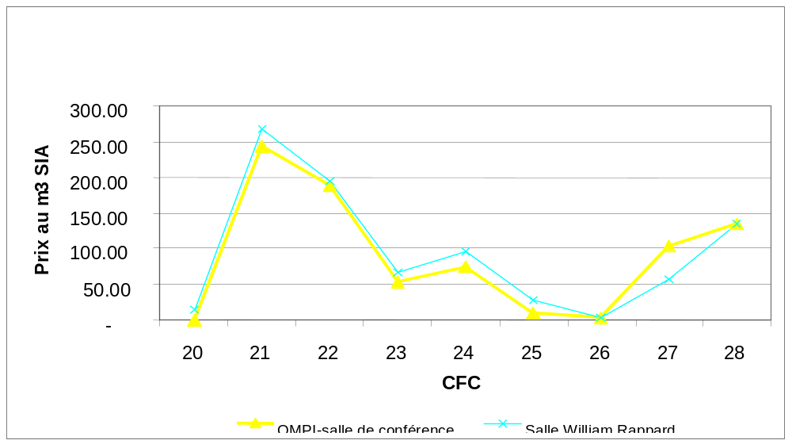

246- نظرا إلى المستوى العالي المعمول به في قاعة وليام ربار، فإن المبلغ المبيّن في مقايسة قاعة الويبو يبدو مناسبا. ويؤكد ذلك تحليل أسعار المتر المربّع (أنظر المرجع 10، الرسم 13).
247- ومع ذلك، تجدر الإشارة إلى أن هذا الجزء من المشروع لا يزال في مرحلة مبكّرة مقارنة بسائر الأجزاء. وعليه، فإن دقة التكاليف ضعيفة كما يتضح ذلك من الرسم البياني 7 أدناه.
4-9-4 هامش المجازفة
248- الرسم البياني 7- دقة التكاليف المقدّرة بحسب تطوّر المشروع (بالاستناد إلى خبرة الخبير المعني باستعراض المشروع)
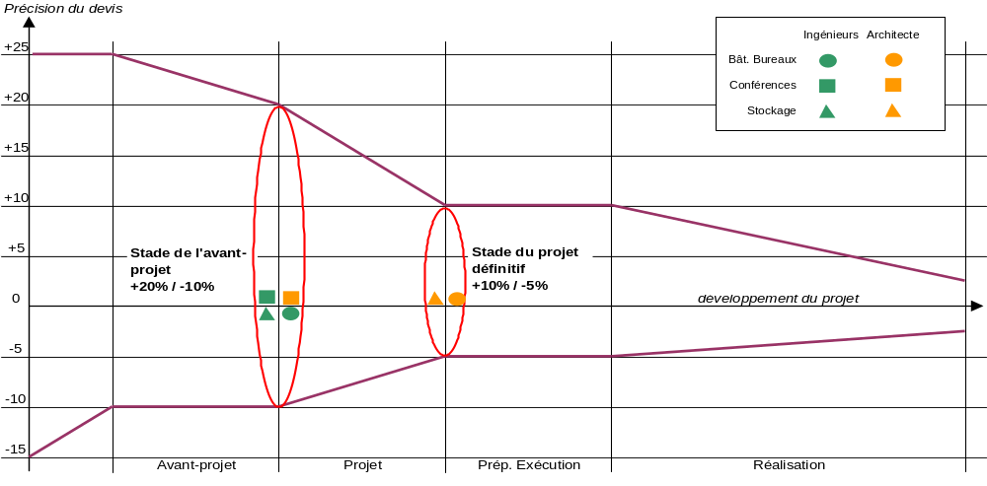

249- يرد في الجدول أدناه تلخيص لهامش المجازفة المقترنة بالتفاوت في التقدم المحرز في مختلف أجزاء المشروع:
 | أجزاء المشروع | المبلغ بالملايين | نسبة الدقة | هامش المجازفة بالملايين
المبنى الإداري | المرافق التقنية  (التدفئة والتهوية والمرافق الصحية والكهرباء) | 29.4 | المشروع الأولي  -10 ٪ / +20 ٪ | -3 / +6
قاعة المؤتمرات | قاعة  +المرافق التقنية | 28.1 | المشروع الأولي  -10 ٪ / +20 ٪ | -2.8 / +5.5
التخزين الإضافي | المرافق التقنية  (التدفئة والتهوية والمرافق الصحية والكهرباء) | 1.3 | المشروع الأولي  -10 ٪ / +20 ٪ | -0.1 / +0.3
المبنى الإداري | المبنى  (بدون المرافق التقنية) | 102.6 | المشروع النهائي  -5 ٪ / +10 ٪ | -5 / +10
التخزين الإضافي | التخزين  (بدون المرافق التقنية) | 18.5 | المشروع النهائي  -5 ٪ / +10 ٪ | -1 / +1.8
المجموع |  | 180 |  | -11.9 / +23.6
المجموع المقبول لنقابة المهندسين السويسرية -10٪ / +10٪ |  |  |  | -18.0 / +18.0٪
لمجموع المقبول في الأسواق -5٪ / +5٪ |  |  |  | -9.0/ +9.0
النسب المئوية مبيّنة بالاستناد إلى خبرة المسؤول المعني باستعراض المشروع
تجدر الإشارة إلى أن درجة الدقة المقبولة وفقا للمعايير السويسرية في مرحلة المشروع النهائي هي +/-10٪. على أن الجدول الوارد أعلاه يوضح أن المباني الإدارية والتخزين الإضافي (بدون المرافق التقنية) وحدهما يمتثلان لذلك المعيار. أما الأجزاء الأخرى من المشروع (قاعة المؤتمرات والمرافق التقنية في المبنى الإداري والتخزين الإضافي) فلا تتمشى مع معايير مرحلة المشروع النهائي، بل تتمشى مع مرحلة المشروع الأولي. وعليه، فقد رأيت أن هامش المجازفة المقبول هو +24 مليوناً بدلا من +18 مليوناً وفقا للمعايير السويسرية أو +9 ملايين وفقا لمعايير السوق.
250- وفيما يتعلق ببيان هامش المجازفة أعلاه، يجدر النظر أيضا في المعلومات التالية التي قد تؤثر في التكاليف:
• دراسة موقف السيارات لم تنته،
• والواجهات مقدّرة دون المستوى اللازم،
• والتنسيق بين المقاولين التقنيين لم ينته،
• واستناد المقايسة إلى أسعار مرجعية وليس المواصفات.
251- ومن ناحية أخرى بلغ مجموع البند 5 من المقايسة التقديرية في شهر نوفمبر/تشرين الثاني 2001 بالنسبة إلى "النفقات الثانوية الأخرى" مقدار 5.7 ملايين. ونظرا إلى عدم تحديد تفاصيل هذا المبلغ فلا يمكنني أن أتحقق من أنه كان يشمل العناصر الواردة أدناه. ومع ذلك فإن الخبرة تفيد بأن هذا البند يمثل عادة نسبة 5٪ من مجموع التكاليف، أي في الحالة هذه نحو 9 ملايين فرنك بدلا من 5.7 ملايين الواردة أصلا، أي بزيادة قدرها 3.3 ملايين فرنك.
• تكاليف ترخيص الأعمال والرسوم التي قد تمثل زيادة في التكاليف في حدود: | + 1.5 مليون
• تكاليف تصوير الخرائط وصنع النماذج المصغرة وإعداد الوثائق: | + 1.5 مليون
• تكاليف التنقل والسفر لغرض الدراسات وتكاليف مراقبة ورشة البناء وتعويض الجوار: | + 1.0 مليون
• التأمينات: | + 0.5 مليون
• الطاقة المستخدمة في ورشة البناء
• تدشين المبنى وتشغيله
252- وأخيراً ترد أدناه التكاليف التي لم تدرج في المقايسة التقديرية للمشروع النهائي في شهر نوفمبر/تشرين الثاني 2001:
• غلاء المعيشة
• الفوائد المؤقتة والنفقات المصرفية
• أتعاب مدير المشروع لدى المنظمة: | + 1.2 مليون
• أتعاب إدارة المشروع (1٪ من التكلفة الإجمالية): | + 1.8 مليون
• تكاليف مراجعة الحسابات: | + 0.4 مليون
• أتعاب تحديث المشروع النهائي في ضوء عملية المراجعة هذه
• تكاليف الانتقال
• الأثاث اللازم لكل مكان عمل (بما في ذلك البنية الأساسية) وأثاث قاعة المؤتمرات: | + 8.5 مليون
المجموع | + 11.9 مليون
4-9-5 مساحة مكان العمل وحجمه
253- لأغراض المقارنة تناولنا بالتحليل الإجمالي الأحجام والمساحات المخصصة لأماكن العمل في مباني كل من المنظمة العالمية للأرصاد الجوية والمفوضية السامية لشؤون اللاجئين وشركة دوبون دي نمور ومبنى الويبو المقبل.
254- وتظهر الرسوم البيانية الواردة أدناه بوضوح أن الحجم المخصص لكل مكان عمل بمقياس نقابة المهندسين السويسرية أكبر بكثير في مبنى الويبو مما هو عليه في المباني الثلاثة الأخرى. وربما يُعزى ذلك إلى كبر حجم الأبهاء المغطاة. ولكن إذا تفحصنا الرسم البياني للمساحة الإجمالية المخصصة لكل مكان عمل (الرسم البياني 14)، نتوصل إلى النتيجة ذاتها وذلك على الرغم من عدم أخذ الأبهاء في عين الاعتبار في هذه المقارنة. ولعلنا نستخلص من ذلك أن المساحة المخصصة لأماكن العمل هي أكبر بكثير في مبنى الويبو بسبب اتساع الأقبية والمساحات العامة. ومن ثم من الطبيعي أن تؤدي مقارنة تكلفة مكان العمل إلى بيان فارق واسع بين مبنى الويبو والمباني الأخرى.
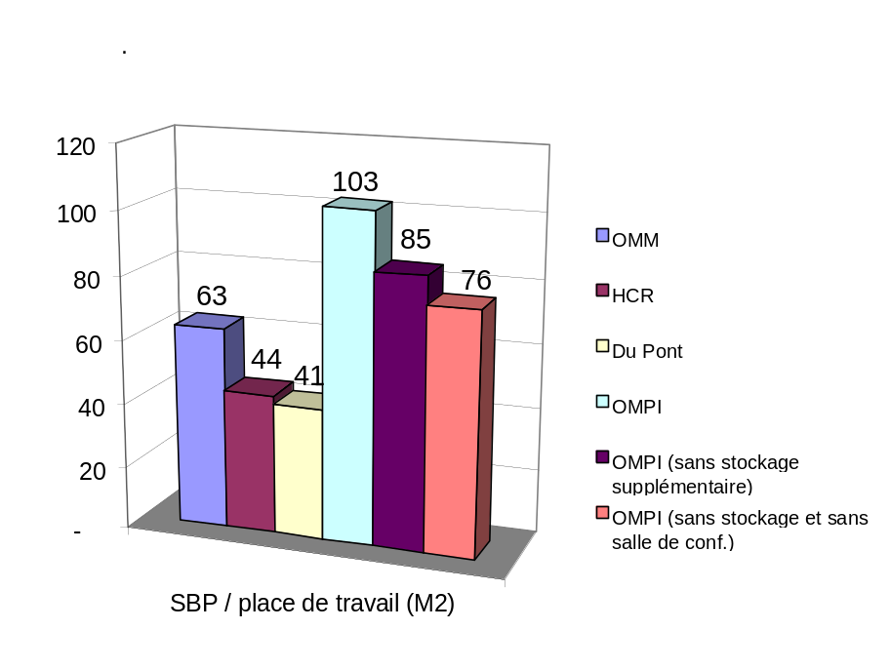255- الرسم البياني 14- المساحة الأرضية الإجمالية المخصصة لكل مكان عمل:

256- الرسم البياني 15- الحجم المخصص لكل مكان عمل بمقياس نقابة المهندسين السويسرية:

257- الرسم البياني 16- التكلفة الإجمالية لكل مكان عمل:
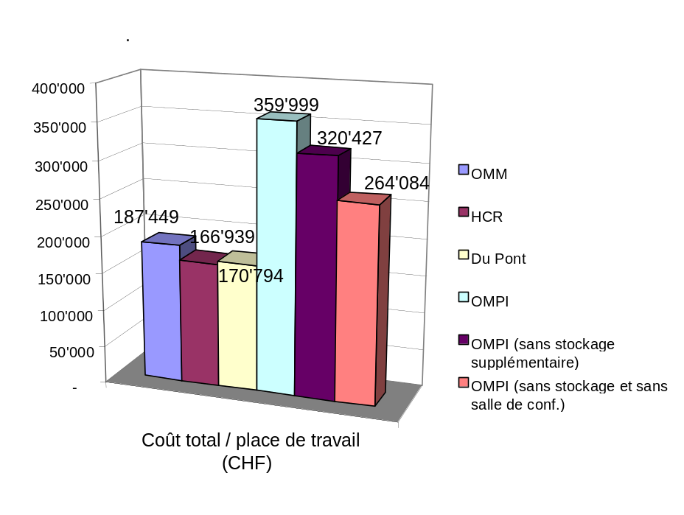

258- تبدي هذه العلاقات النسبية بوضوح أن مركّب الويبو المقبل يحتوي مساحات مشتركة واسعة جدا. وعلى النقيض من ذلك فإن عدد أماكن العمل ضئيل جدا بالنسبة إلى الحجم والمساحة في المبنى.
259- ويمكنني أن أؤكد أن الميزانية المخصصة لهذا المشروع تكفي لتحقيقه. ومع ذلك فإن المساحات والأحجام المخصصة لأماكن العمل ما زالت كبيرة جدا وينبغي إعادة النظر فيها.
4-10 قاعة المؤتمرات
4-10-1 المردودية
260- يتناول التحليل بديلين:
• الحالة الأولى هي الحالة الراهنة؛
• الحالة الثانية يبلغ فيها الاستثمار المعتمد 15 مليوناً لقاعة مؤتمرات سعتها 400 مقعد (قارن مع تقرير سودن وكذلك تقرير مؤسسة كوبرز وليبراند)؛
• الحالة الثالثة تقدر فيها تكاليف المشروع قيد الدرس بمبلغ 30 مليون فرنك لبناء قاعة سعتها 600 مقعد.
261- تكلفة البناء بالنسبة لكل مقعد:
يتبين لنا من تحليل المعايير النظامية لصناعة البناء (معايير المقارنة) أن تكاليف البناء التي ارتأتها الويبو لبناء قاعة مؤتمرات باهظة بالمقارنة مع المشروعات التي تستهدف الربح. إذ يبلغ الاستثمار المقترح مقدار 30 مليون فرنك لقاعة مؤتمرات سعتها 600 مقعد (2م²/مقعد)، أي 000 50 فرنك لكل مقعد في الوقت الذي تبلغ فيه تكلفة كل مقعد 000 24 فرنك (1.5م²/مقعد) بحسب المعايير النظامية. ولكن إذا قارنا تكلفة كل مقعد في هذا المشروع مع مثيله في قاعة وليام ربار نجد أن التكاليف متماثلة.
 | الحالة الثانية  (الاستثمار المقرر) | الحالة الثانية  (المشروع قيد الدرس) | المعايير النظامية
متوسط المساحة لكل مقعد (م²) | - | 2.0 | 1.5
تكلفة كل مقعد (بالفرنكات السويسرية) | 500 37 | 000 50 | 000 24
262- تكلفة الاستغلال (السنوية):
إذا اعتمدنا تكلفة الاستثمار كما هي مقررة حاليا، نجد أن مجموع تكلفة الاستغلال يبلغ 1.1مليون فرنك. وتبعا للحالة الثانية فإن هذه التكلفة تبلغ 2.25 مليون فرنك.
 | الحالة الثانية  (الاستثمار المقرر) | الحالة الثالثة  (المشروع قيد الدرس)
تكاليف التمويل السنوية (بالفرنكات السويسرية)* | 419 675 | 838 350 1
التكاليف السنوية للصيانة (بالفرنكات السويسرية)** | 000 450 | 000 900
مجموع تكاليف الاستغلال | 419 125 1 | 838 250 2
* على أساس الاستهلاك على مدى 40 سنة ونسبة 3.25٪ فوائد؛ الفوائد زائد تسديد القرض.
** حتى 3٪ سنويا – اعتبارا من السنة الثالثة أو السنة الخامسة.
263- تكلفة استئجار قاعات المؤتمرات خارج المنظمة:
يقدر الخبير الاقتصادي متوسط التكلفة السنوية لنفقات الاستئجار خارج المنظمة أثناء السنتين 2000 و2001 بمبلغ 0.75 مليون فرنك (40 فرنك لكل شخص يوميا).
 | 2000 | 2001
متوسط التكلفة الدنيا لكل شخص يوميا* | 20 | 25
متوسط التكلفة العليا لكل شخص يوميا* | 35 | 40
مجموع التكاليف الدنيا سنويا* | 740 576 | 100 323
مجموع التكاليف العليا سنويا* | 295 900 1 | 960 516
* استئجار القاعة زائد التكاليف التقنية (باستثناء الإقامة والطعام).
264- تكلفة استئجار قاعات المؤتمرات خارج المنظمة في ثلاث حالات مختلفة:
الحالة الثانية (الاستثمار المقرر)  قاعة سعتها 400 مقعد | 2000 | 2001
عدد المؤتمرات الخارجية | 3 | 2
عدد أيام المؤتمرات الخارجية | 46 | 15
عدد المشاركين في كل مؤتمر | 629 1 | 990
مجموع المشاركين | 890 25 | 870 7
المجموع السنوي للتكلفة الدنيا (بالفرنكات) | 800 517 | 750 196
المجموع السنوي للتكلفة العليا (بالفرنكات) | 150 906 | 800 314

الحالة الثالثة (المشروع قيد الدرس)  قاعة سعتها 600 مقعد | 2000 | 2001
عدد المؤتمرات الخارجية | 1 | صفر
عدد أيام المؤتمرات الخارجية | 23 | صفر
عدد المشاركين في كل مؤتمر | 626 | صفر
مجموع المشاركين | 398 14 | صفر
المجموع السنوي للتكلفة الدنيا (بالفرنكات) | 960 287 | صفر
المجموع السنوي للتكلفة العليا (بالفرنكات) | 930 503 | صفر

الحالة الرابعة  قاعة سعتها أكثر من 600 مقعد | 2000 | 2001
عدد المؤتمرات الخارجية | صفر | صفر
عدد أيام المؤتمرات الخارجية | صفر | صفر
عدد المشاركين في كل مؤتمر | صفر | صفر
مجموع المشاركين | صفر | صفر
المجموع السنوي للتكلفة الدنيا (بالفرنكات) | صفر | صفر
المجموع السنوي للتكلفة العليا (بالفرنكات) | صفر | صفر

265- يقدر الخبير الاقتصادي تكلفة استغلال القاعة الجديدة بمبلغ 1.12 مليون فرنك سنويا إذا كانت سعتها 400 مقعد وكان الاستثمار المقرر بمبلغ 15 مليون فرنك، وتبلغ هذه التكلفة 2.25 مليون فرنك سنويا إذا كانت سعتها 600 مقعد وكان الاستثمار بمبلغ 30 مليون فرنك، علما بأن استهلاك الاستثمار حُسب على أساس 40 سنة. ويقدر الخبير الاقتصادي المتوسط السنوي لتكاليف الاستئجار خارج المنظمة أثناء السنتين 2000 و2001 بمبلغ 0.75 مليون فرنك.
266- ويبدو لي مبلغ 15 مليون فرنك لقاعة مؤتمرات سعتها 400 مقعد غير واقعي. ولعل من الأفضل استثمار مبلغ 20 مليون فرنك لبلوغ المستوى المطلوب (000 50 فرنك/مقعد). ومن ثمَّ فإن تكلفة استغلال هذه القاعة تزداد بمقدار 1.1 إلى 1.5 مليون (أنظر الحالة 2(ثانيا)).
267- وتبعا للتقديرات الواردة أعلاه فإن تكلفة الاستغلال السنوية للقاعة الجديدة بحسب المشروع المقترح (البديل 3) تتجاوز بمقدار 1.5مليون نفقات استئجار القاعات خارج المنظمة حاليا (تجاوز بمقدار 0.75 مليون لقاعة سعتها 400 مقعد، في الحالة 2(ثانيا)). ومن وجهة النظر الاقتصادية المحضة فإن بناء قاعة مؤتمرات سعتها 400 أو 600 مقعد لن يكون مجديا.
268- خلاصة مختلف البدائل:
الحالة | سعة القاعة  (مقاعد) | الاستثمار بالملايين | تكاليف الاستغلال بالملايين | تكاليف الاستئجار بالملايين | المجموع بالملايين | ملاحظات
1 | صفر | صفر | صفر | 0.75*  (0.3-1)** | 0.75 | الوضع الراهن
2 | 400 | 15 | 1.1 | 0.2-0.9 | 1.3-0.2 | استثمار 15 مليوناً غير واقعي
2(ثانيا) | 400 | 20 | 1.5 | 0.2-0.9 | 1.7-2.4 | استثمار معدل
3 | 600 | 30 | 2.25 | صفر-0.5 | 2.25-2.75 | المشروع النهائي
4 | 650 | 30 | 2.25 | صفر*** | 2.25 | في المرحلة الراهنة (المشروع الأولي) يسمح تخطيط القاعة بزيادة السعة دون زيادة المساحة، ولكن بتقليص متوسط المساحة لكل مقعد
* متوسط التكلفة السنوية لتكاليف الاستئجار خارج المنظمة أثناء السنتين 2000 و2001 مضافا إليها نسبة مئوية معينة للنفقات المتنوعة (من نقل وغيره).
** تكاليف مماثلة إلى حد ما لتكاليف البديل2 لأن المؤتمرات الكبرى تمتد طوال عدد كبير من الأيام ويلزمها أكثر من 400 مقعد.
*** الحساب على أساس السنتين الماضيتين. أما الاجتماعات غير المرتقبة التي تتطلب أكثر من 650 مقعداً فينبغي تنظيمها بالتواصل بين قاعتين (250+650=900 مقعد) أو خارج المنظمة. وفي هذه الحالة ينبغي إضافة تكاليف الاستئجار إلى نفقات الاستغلال.
269- وبالنظر إلى الجدول الوارد أعلاه نتبين إذاً أربعة بدائل:
• البديل 1: هذا البديل هو الحالة الراهنة، إذ يتعين على الويبو استئجار قاعة خارج مبنى المنظمة كلما تجاوز عدد الحضور في مؤتمر ما السعة الحالية للقاعة "ألف". ويبدو للخبير الاقتصادي، من وجهة نظر اقتصادية بحتة، أن عدم بناء قاعة جديدة للمؤتمرات على الإطلاق هو الأقرب إلى المنطق الاقتصادي بين جميع البدائل المقترحة.
• البديل 2: المبدأ الذي أقرته الدول الأعضاء، أي بناء قاعة سعتها 400 مقعد بميزانية قدرها 15 مليون فرنك. ولكن هذه الميزانية غير واقعية قياسا إلى قاعة وليام ربار.
• البديل 2(ثانيا): مقدار الاستثمار في البديل 2 معدلاً على أساس الكشف النهائي المحدد لقاعة وليام ربار. والقاعة التي سعتها 400 مقعد صغيرة جدا لا تلبي الاحتياجات الحقيقية لمنظمة الويبو. وهذا البديل سيضطر المنظمة إلى مواصلة تنظيم مؤتمراتها خارج المبنى في معظم الأحوال ومن ثمَّ فإن هذا الاستثمار في رأي الخبير الاقتصادي لا مبرر له.
• البديل 3: مشروع بناء قاعة جديدة بحسب الوثائق التي تقدمت بها شركة بهنش. إن بناء قاعة مؤتمرات سعتها 600 مقعد يعني استثمار 30 مليون فرنك والمجازفة الأكيدة بالاضطرار إلى تنظيم جمعيات الدول الأعضاء في الويبو خارج المنظمة.
• البديل 4: اقتراح الخبير الاقتصادي ومفاده بناء قاعة سعتها أكثر من 600 مقعد بميزانية مساوية للمشروع المطروح. وهذا البديل يتماشى وأهداف الويبو واحتياجاتها في المستقبل، ولكنه يستوجب تخفيض متوسط المساحة المخصصة لكل مندوب.
4-10-2 تبرير الاحتياجات المقبلة
تطور عدد المشاركين في اجتماعات منظمة الويبو:
270- يتبين من تحليل المؤتمرات التي نظمتها الويبو حتى نهاية سنة 2001 أن عدد المؤتمرات مستقر (بين 45 و57 سنويا). بيد أن تقرير الويبو (التقرير الثاني، الاحتياجات إلى قاعات المؤتمرات، 4 مارس/آذار 2002)، يتحدث عن تقدير لسنة 2010 بما يتجاوز 60 مؤتمرا أثناء السنة (مقابل 45 في سنة 2000)، لفترة مجموعها 260 يوما (مقابل 240 يوماً في سنة 2000). ومن جهة أخرى فإن عدد المشاركين ازداد إلى ثلاثة أمثاله خلال 10 سنوات (من 209 2 مشاركين في سنة 1991، إلى 587 6 مشاركا في سنة 2001). وعقد نحو 40٪ من المؤتمرات خارج المنظمة (45٪ في سنة 2000 و38٪ في سنة 2001)، أي 9 مؤتمرات في سنة 2000 و8 مؤتمرات في سنة 2001.
271- ويبين التحليل الذي أجراه الخبير الاقتصادي أن الويبو إذا أرادت بناء قاعة مؤتمرات كي تستخدمها 50 يوما وسطيا في السنة لعقد 8 إلى 9 مؤتمرات، فإن عليها على أية حال أن تستخدم هذه القاعة لعقد الجمعيات العامة، ومن ثم ينبغي تصميمها بحيث تستوعب أكثر من 600 مقعد. وستكون في واقع الأمر قاعة مؤتمرات المستقبل مخصصة قبل كل شيء لعقد الجمعيات العامة التي بلغ عدد المشاركين فيها اليوم 584 شخصا.
272- أما بالنسبة لقاعة سعتها 400 مقعد فإن الويبو سوف تضطر إلى تكريس ما بين 1.7 و2.4مليون فرنك (البديل 2(ثانيا)، بمتوسط 2 مليون فرنك) مقابل تكاليف استغلال القاعة الجديدة ونفقات الاستئجار في الخارج. وهذه زيادة في التكلفة بالنسبة إلى الوضع الراهن في حدود 0.95 إلى 1.65 مليون فرنك (بمتوسط 1.25مليون). ولكن من الممكن مقابل تكلفة الاستغلال المقدرة بمبلغ 2.25 مليون فرنك بناء قاعة سعتها 650 مقعداً قادرة على احتواء الجمعيات العامة السنوية تحت سقف واحد فضلا عن قدرتها على استيعاب الغالبية العظمى من المؤتمرات الأخرى التي تنظمها الويبو، أي بزيادة قدرها 1.5 مليون عما هو الحال في الوقت الراهن. وهذا الرقم لا يشتمل على تكاليف استئجار قاعات المؤتمر لأحداث من قبيل "مؤتمر دبلوماسي" تتجاوز الحاجة فيه إلى 650 مقعداً، والتي من غير المعروف تواتر وقوعها.
273- وتمكن المستشار المعني باستعراض المشروع، بمساعدة الويبو، من التعرف إلى أكثر من 10 أنماط مختلفة من الاجتماعات التي تضم أكثر من 100 شخص. ويمكن تصنيف هذه الاجتماعات في ثلاث مجموعات نموذجية:
1- جمعيات الدول الأعضاء. تتميز هذه المجموعة بمشاركة متزايدة مطّردة. فقد ارتفع عدد الدول الأعضاء من 158 في سنة 1995 إلى 178 في سنة 2001. ويمكن تقدير المشاركة العظمى كمياً في حدود 185 دولة عضواً في سنة 2010. وإذا اعتبرنا أن متوسط المشاركة في كل وفد في حدود 3.2 فإن مجموع عدد المندوبين يبلغ 590 شخصا، يضاف إلى ذلك حوالي ثلاثين منظمة حكومية دولية ومنظمة غير حكومية يمثل كل منها شخصان، بحيث يبلغ المجموع الكلي نحو 650 شخصا.
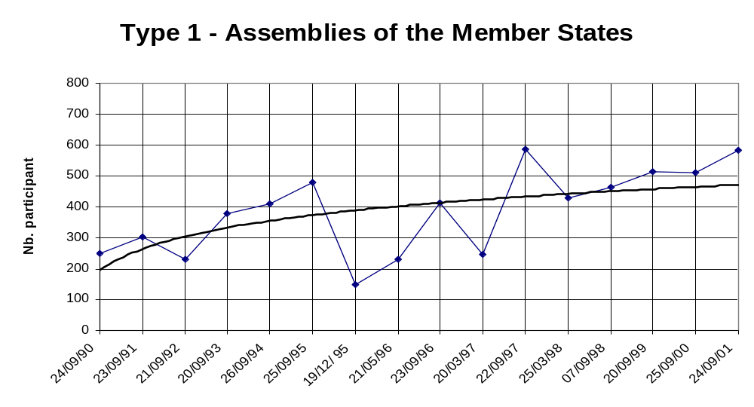

2- اللجان الدائمة. تتسم اللجان الدائمة بعقد جلسات عمل منتظمة تتراوح فيها نسبة المشاركة بين 150 و300 شخص. أما "المؤتمر الدبلوماسي" الذي يُقر نتائج هذه الأعمال فتكون نسبة المشاركة فيه أعلى من ذلك. وبما أن الدول الأعضاء غالبا ما تكون ممثلة جميعا، فإن المنظمات غير الحكومية والمنظمات الحكومية الدولية تشارك بأعداد أكبر في هذه الاجتماعات. أما بالنسبة للمؤتمرات الدبلوماسية التي تنظم في مواعيد غير محددة فإن المشاركة فيها تعتمد كثيرا على موضوع المؤتمر. فإذا كان لمثل هذا المؤتمر أن يتمخض عن معاهدة أو أن يجمع عدة معاهدات فإنه قد يستقطب مشاركة ضخمة جدا، كما حدث في ديسمبر/كانون الأول 1996 (عندما شارك 772 فردا). ومن المحتمل أن تضطر الويبو في المستقبل إلى مواصلة استئجار قاعة خارج المنظمة عندما يستقطب الموضوع مشاركة واسعة جدا. وعلى أية حال فإن الدعوة إلى انعقاد هذه المؤتمرات توجَّه قبل ستة أشهر على الأقل الأمر الذي يسمح باختيار المكان قبل إعلان موعد المؤتمر.
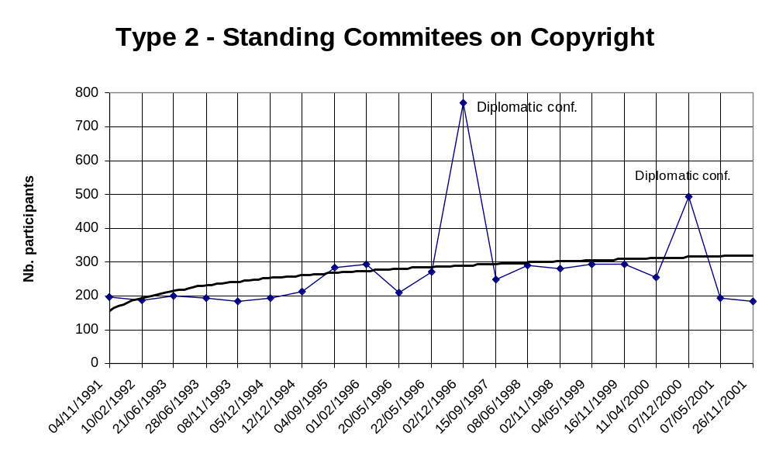

3- الأحداث غير المتكررة. إن المشاركة في هذه الأحداث لا يمكن التكهن بها وهي تعتمد كثيرا على الموضوع المطروح. وبالنسبة لهذا النوع من الاجتماعات، عندما لا يترتب على النقاش أبعاد سياسية، يبدو من الممكن تنظيم الاجتماع في قاعتين يمكن التواصل بينهما بحيث يمكن للحضور الجلوس في قاعتين متجاورتين وبالتالي تحقيق زيادة هائلة في قدرة الاستيعاب (المقصود هنا القاعة "ألف" والقاعة الجديدة).
والمجموعة الأولى وحدها تسمح بتحديد سعة القاعة، وهي تبلغ مثالياً 650 شخصاً. وإذا استعرضنا السنوات العشر الأخيرة لوجدنا أن هذا الرقم يشمل الغالبية العظمى من المؤتمرات التي تعقدها الويبو (ناهيك من الاضطرار إلى عقد مؤتمرين خارج المنظمة). وفضلا عن ذلك فإن هذه القاعة تسمح للمنظمة بعقد جمعيات الدول الأعضاء سنوياً.
السعة المثلى لقاعة المؤتمرات:
274- ينبغي أن يسمح عدد المقاعد الأمثل في القاعة على الأقل باستيعاب جمعيات الدول الأعضاء السنوية وكذلك الغالبية العظمى من المؤتمرات الأخرى التي تنظمها الويبو. أما المشاركة في الأنواع الأخرى من الاجتماعات فتعتمد على الموضوع المطروح ولا يمكن التكهن بها.
275- ويتبين من تحليل المؤتمرات التي عقدت خلال السنوات العشر الأخيرة أن بالإمكان تمييز ثلاث مراتب: المؤتمرات التي تضم بين 100 و200 مشارك، وتلك التي تضم بين 200 و450 مشاركا، وتلك التي تضم بين 450 و650 مشاركا. أما المؤتمرات التي تضم أكثر من 650 مشاركا فهي عموما مؤتمرات دبلوماسية أو أحداث غير متكررة لا يمكن التكهن بمعدل المشاركة فيها.
276- وإجمالا يمكن القول بأن بناء قاعة تزيد سعتها على 250 مقعداً (سعة القاعة الحالية) من شأنه أن يخفف الضغط عن استخدام القاعة "ألف". والتخطيط الذي وضع للسنوات 1999 و2000 و2001 (أنظر المرجع 11)، على أساس إضافة قاعة جديدة سعتها 400 مقعد، يبين ضرورة عقد اجتماع إلى ثلاثة اجتماعات سنويا خارج الويبو. وتندرج في إطار هذه الاجتماعات الجمعيات السنوية للدول الأعضاء. ويبين التحليل أن بناء قاعة ذات سعة قصوى تضم 650 مقعداً كان سيضطر المنظمة إلى تنظيم اجتماعين في الخارج (مؤتمر دبلوماسي في سنة 1996 وحدث غير متكرر في سنة 1999). وتعتبر إمكانية تقسيم القاعة ذات السعة 650 مقعداً إلى قاعتين اثنتين، الأولى بسعة 200 مقعد والثانية بسعة 450 مقعداً، ميزة إضافية من حيث الراحة. إذ أن ذلك يسمح بتكييف حجم القاعة تبعا لحجم المؤتمر، الأمر الذي يُحسن من استعمال مساحة العمل (فالقاعة الممتلئة تثير الحماس أكثر من القاعة الكبيرة نصف الخاوية). أضف إلى ذلك أن هذا التقسيم يزيد من إمكانيات تأجير القاعة. فالقاعة التي تَسع 650 مقعداً ستكون مشغولة أكثر من القاعة التي تسع 400 مقعد (لأن المؤتمرات التي يتجاوز حضورها 400 شخص سيتعيّن تنظيمها خارج المنظمة). ولكن إذا لم تكن هذه القاعة التي تسع 650 مقعدا قابلة للتقسيم فإنها ستكون في معظم الأحيان أكبر بكثير مما يحتاج إليه المؤتمر المعقود.
277- ونظرا إلى حجم الاستثمارات المطلوبة فإن بناء قاعة سعتها 650 مقعداً، قابلة للتقسيم إلى قاعتين سعة الأولى 450 مقعداً والثانية 200 مقعد يحقق أفضل علاقة بين مجموع النفقات السنوية وقدر معقول من مرونة الاستخدام. أما بالنسبة للأحداث التي تضم أكثر من 650 مشاركاً فإن المنظمة عليها أن تواصل استئجار قاعة في الخارج أو أن تنظم الجلسات بالتواصل بين القاعة الجديدة والقاعة "ألف"، بحيث يبلغ مجموع السعة 900 شخص.
تقسيم القاعة:
278- لا ريب في أن التكلفة الإضافية التي تترتب على تركيب فاصل في القاعة تكلفة لا يستهان بها (1.5 إلى 2 مليون فرنك). ومع ذلك فإن هذه التكلفة ضرورية في رأيي للأسباب التالية:
• إن إمكانية تقسيم هذه القاعة تسمح للمنظمة بتكييف حجم القاعة تبعا لعدد المشاركين، ولا سيما الاجتماعات التي تضم 300 إلى 450 مشاركاً. وبما أن هذه القاعة هي وسيلة من وسائل العمل فإن ذلك يبدو لنا عاملا هاما من عوامل بث الحماس بين المندوبين.
• وإمكانية التقسيم هذه تزيد إلى حد كبير من احتمال شغور القاعتين وإمكانية تأجيرها بالتالي.
• وتبعاً لتوقعات الويبو فإن المؤتمرات التي تضم ما بين 100 و250 مشاركاً تزداد بسرعة أكثر من غيرها، ومن ثم فإن تقسيم القاعة يستجيب لهذا التطور.
• أما الإحصائيات المتوفرة لدى المنظمة فلا تسمح لنا بتقدير ظاهرة انعقاد الجلسات العامة والجلسات الوسيطة لمجموعات العمل. وتقول مصادر المنظمة أن هذا النمط من العمل يميل إلى التزايد ويستوجب توافر عدد أكبر من القاعات الصغيرة.
الاستثمار الضروري:
279- في المرحلة الراهنة من تقدم الدراسة (المشروع الأولي لقاعة المؤتمرات) لعل من الممكن تحقيق زيادة طفيفة في سعة القاعة دون زيادة في التكاليف، وذلك باعتماد أحد التدابير التالية أو الجمع فيما بينها:
• بتقليص متوسط المساحة المخصصة لكل مقعد. إن الحصة بالأمتار المربعة الصافية لكل مندوب له طاولة عمل تتراوح بين 1.7 م² في قاعة وليام ربار و2.0 م² لكل من القاعة "ألف" في الويبو والقاعة الثانية في المركز الدولي للمؤتمرات في جنيف.
• بافتراض أن أقلية من المشاركين (نحو 30٪) تعتبر من فئة "مراقب" ولا يكون لديها طاولة عمل، مما يخفض من متوسط المساحة المخصصة لكل مندوب. وبالنسبة إلى الوفود التي تضم أكثر من مندوبين (50٪ من الوفود) قد يكون من الممكن التفكير بعدم تخصيص طاولة عمل لكل مشارك في هذه الوفود. ومن ثم فإن الوفد الذي يتكون من 5 أشخاص لا يكون لديه سوى ثلاثة مقاعد مزودة بطاولة ومكروفون وسماعة. أما المقعدان الآخران فيكونان على مقربة مباشرة، ولا يجهزان سوى بسماعة. وهذا الترتيب، إذا ما أقرته الويبو، من شأنه تقليص متوسط الساحة التي يشغلها كل مشارك (من 2م² إلى 1.6 م² لكل مقعد).
280- ويمكن تغطية جزء من تكاليف استغلال القاعة الجديدة بتأجيرها إلى منظمات أخرى عندما لا تستخدمها الويبو، الأمر الذي كثيرا ما يحدث. إذ أن تحليل المؤتمرات التي نظمتها الويبو في السنوات العشر الأخيرة يبين زيادة في عدد المشاركين في المؤتمرات أكثر مما يبين زيادة في عدد المؤتمرات الذي بقي مستقرا جدا. فإذا ما قررت الويبو بناء القاعة الخاصة بها، يبدو لي من الضروري استحداث دائرة تجارية لإدارة قاعات المؤتمر الثلاث لدى المنظمة. وشهادة على ذلك نذكر من جديد أن منظمة التجارة العالمية تؤجر قاعة وليام ربار وسعتها 710 مقاعد لقاء 000 7 فرنك يوميا، والمنظمة العالمية للأرصاد الجوية تؤجر قاعة سعتها 260 مقعداً لقاء 900 2 فرنك يوميا وقاعة أخرى سعتها 70 مقعداً لقاء 600 فرنك يوميا. وهذه القاعات المذكورة تقابل من حيث السعة القاعات الثلاث التي يمكن لمنظمة الويبو أن تؤجرها في المستقبل.
دراسة السوق - مرافق المؤتمرات في جنيف (أنظر المرجع 18)
281- استجابة إلى الطلب الذي تقدمت به إلي الدول الأعضاء في المجموعة "باء" أثناء الاجتماع الذي عقد في 22 فبراير/شباط 2002، طلبتُ إلى الخبير الاقتصادي إعداد دراسة للسوق فيما يتعلق بمرافق المؤتمرات المتوافرة في جنيف. وتبين من دراسة السوق تلك أن هنالك قاعات من شأنها أن تلبي احتياجات الويبو (قاعة سعتها 600 مقعد أو أكثر) وذلك في مراكز المؤتمرات أو الفنادق التالية: المركز الدولي للمؤتمرات في جنيف وقصر المعارض بالكسبو وفندق ولسن وقاعة وليم ربار ومقر الأمم المتحدة في جنيف. ونظرا لقلة قاعات المؤتمرات المتوافرة، فإن عملية حجز قاعة بالسعة المذكورة أعلاه في جنيف ينبغي أن تتم قبل 12 إلى 18 شهرا كقاعدة عامة. والمعروف أن الاجتماعات في هذه المدينة تعقد عموما في نفس الفترات من السنة، الأمر الذي يزيد من تعقيد مشكلة نقص المرافق والذي يعقد من مشكلة الحجز. أما فيما يتعلق بتكاليف استئجار قاعات للمؤتمرات خارج الويبو، فإن القاعات التي توفرها الفنادق تصل تكاليفها إلى ضعف التكاليف التي تقترحها مراكز المؤتمرات. ويسرد تقرير الخبير الاقتصادي تفاصيل المرافق المتاحة وتكاليف استئجار قاعات المؤتمرات المتوافرة في جنيف في المرفق 2 منه.
5- تنظيم المشروع المزمع تنفيذه
282- بناء على طلب الويبو قام المكتب الفدرالي لمراجعة الحسابات بدراسة مقترحات مختلفة ترمي إلى تنظيم المشروع وتنفيذه كما قام بمقارنة هذه المقترحات مع مشروعات أخرى في جنيف (منظمة التجارة العالمية/قاعة وليام ربار، والاتحاد الدولي للاتصالات/المبنى الجديد مون بريان، والمنظمة العالمية للأرصاد الجوية/المبنى الجديد) (أنظر المرجع 19). ومهما كان هنالك من حلول أخرى فلا يبدو لي من الحكمة اتبّاع الأساليب المعهودة (أي إبرام عقود إفرادية مع مؤسسات البناء والتوريد) نظرا لقصور الضمان إزاء صاحب المشروع. بل يبدو لي أن التعامل مع مؤسسة عامة للمقاولات أولى بالاهتمام (أنظر الرسم التخطيطي أدناه).
283- مخطط تنظيم المشروع في مؤسسة عامة للمقاولات
(يعتبر هذا التنظيم قياسيا بالنسبة للمشروعات الضخمة)
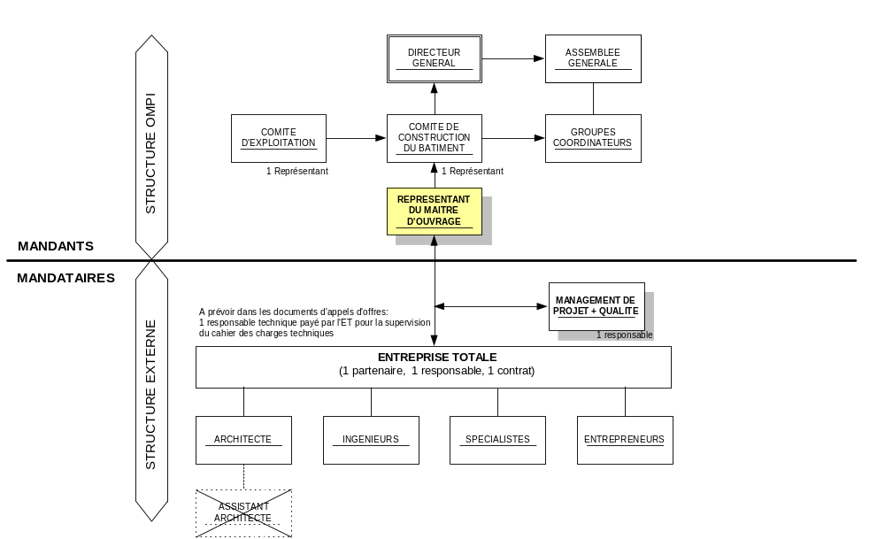
284- إنني أرى من الأصوب التعامل مع مؤسسة عامة للمقاولات في مرحلة تنفيذ الأعمال. ومن مزايا التعامل على هذا النحو تجنب التناقضات بين مختلف المقاولين لأن هؤلاء سيعملون تحت مسؤولية شركة المقاولات. ومن ثم فإن صاحب المشروع لن يكون لديه في مرحلة التنفيذ سوى شريك واحد ومسؤول واحد وعقد واحد. والتحفظ الوحيد هنا ينطبق على المشروع النهائي الذي ينبغي تخطيطه بصورة مفصلة تجنبا لأية زيادة في التكاليف عند التنفيذ. ولذلك من المستحسن أن تراعى في تنفيذ المشروع الاعتبارات الاقتصادية والمردودية والامتثال في الوقت ذاته للتصميم المعماري. والرسم التخطيطي المقترح أعلاه يطابق التنظيم المألوف في إدارة أي مشروع ضخم وتنفيذه.
285- وينبغي لممثل صاحب المشروع أن يتفرغ لمهامه كل الوقت. كما ينبغي أن تكون لديه سلطة اتخاذ القرار لكي يتمكن من اتخاذ المواقف بسرعة حسبما تمليه ضرورات المشروع. وتتمثل مهمته الأولى في التأكد من أن مختلف مواصفات المشروع والمواصفات التقنية مطابقة تماما لاحتياجات الويبو. وهذه المهمة لن تتيح المجال لفتح باب التقدم بالعطاءات من جانب شركات المقاولة قبل نهاية سنة 2002. ولكي تكون الدعوة للتقدم بالعطاءات مشفوعة بالحد الأقصى من الضمان بالنسبة للتكالـيف لا بد من التأكد أولاً من استكمال المشروع النهائي.
286- وينبغي إسناد إدارة المشروع إلى مؤسسة خارجة عن الويبو. ويبدو لي من الحكمة الفصل في المسؤوليات بين الويبو وإدارة المشروع لكي يكون ممثل صاحب المشروع في وضع أفضل يمكنه من تحديد المطالب (من تكاليف ومواعيد ومواصفات). وتكون هذه المؤسسة بمثابة مساعد لصاحب المشروع وتضطلع بالخدمات التالية:
• السهر على الامتثال لمعايير الجودة في المشروع،
• ومراقبة تمشي المشروع مع المواصفات،
• وتقييم هامش المجازفة المتصل بكل مرحلة،
• وتنسيق عمليات التخطيط والتنفيذ،
• ومتابعة المفاوضات وإرساء المناقصات،
• وإدارة العقود والتعديلات والملحقات والمواعيد والتكاليف.
• وغير ذلك من خدمات.
287- ويبين المخطط الوارد أدناه إمكانيات تعديل المشروع (المنحنى الأحمر) وكذلك زيادة التكاليف (المنحنى الأزرق) تبعا لمختلف المراحل. ويلاحظ أن التعديلات التي تدخل بعد المرحلة 4 يترتب عليها تكاليف هامة. ولذلك يتعين أن يغطي المشروع النهائي (المرحلة 3) كامل المواصفات لدى صاحب المشروع وأن يتضمن جميع مطالبه على قدر من الدقة والتفصيل وذلك من أجل تقليص هامش المجازفة إلى أقصى حد ممكن فيما يتعلق بالنواقص التي قد تظهر عند التنفيذ فتترتب عليها تكاليف باهظة. والأمر كذلك لا سيما عند التعامل مع مؤسسة مقاولات عامة. ونحن نعلم من التجربة العملية أن كل ملحق للعقد الأساسي يولد تكاليف هامة كثيرا ما تتجاوز أسعار السوق. وهذا ما يدعوني إلى أن أوصي بتوجيه الدعوة إلى تقديم العطاءات لمؤسسات المقاولات العامة في موعد أدناه نهاية سنة 2002 وذلك للتمكن من إدراج ملاحظات تقرير التقييم للبناء الجديد ومن ثم تحديث المشروع النهائي. وينبغي أن تبدأ عملية الدعوة إلى تقديم عطاءات لتعيين إدارة المشروع بعد أن أتقدم بتقريري إلى الويبو وذلك بهدف إدراج أعمال تحديث المشروع النهائي في دفتر المواصفات.
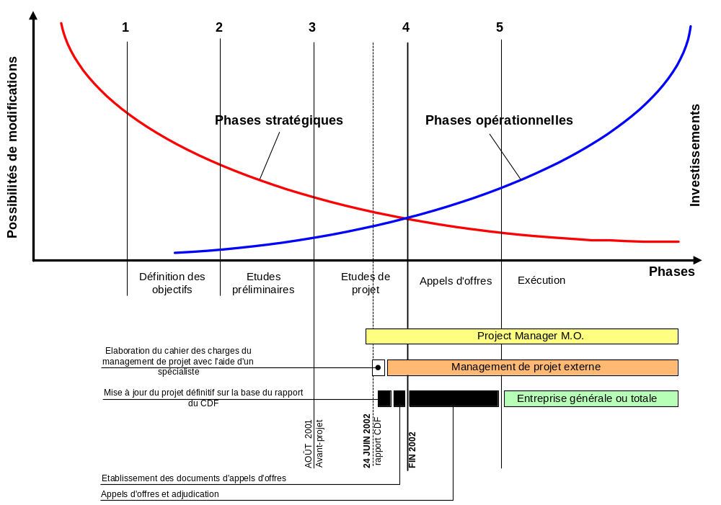
6- جرد بالوفورات الممكنة وحلول تقنية أخرى مقترحة من مختلف المستشارين
تبين الفقرات التالية بإيجاز الحلول التقنية الأخرى التي أثارها مختلف المستشارين. وللاطلاع على المزيد من التفاصيل، يمكن الرجوع إلى تقارير الخبراء (أنظر المراجع 13 و14 و15 و16 و17).
6-1 جرد بالحلول التقنية الأخرى
288- مهندس التدفئة والتهوية والتكييف
• توليد الحرارة والبرودة
( أ ) المبنى الإداري:
دراسة جوانب التآزر الممكن مع المبنى الموجود (جهاز الطاقة المركزي). ثمة بديل أقل تكلفة من الحل المقترح (توزيع الحرارة تحت الأرض وتبريد السقف ودفع الهواء والتسريب بزيادة الضغط في الأبهاء) الذي لم يعد جزءا من المعايير القياسية الحالية، ومن شأنه تحقيق نفس المزايا (من حيث المرونة والتحكم الإفرادي)، ويمكن دراسته على أساس المبدأين التاليين:
- "البلاط المتفاعل" الذي يوفر التدفئة (الأساسية) في الشتاء والبرودة (الأساسية) في الصيف،
- السقف الذي يبعث الحرارة في الشتاء والبرودة في الصيف.
(ب) قاعة المؤتمرات:
- نظام يعتمد على الماء ويفي باحتياجات التدفئة والتهوية الباردة.
• التهوية
( أ ) المبنى الإداري:
- تخفيض معدل دفع الهواء بنسبة 30٪ مقرونا بالتسريب بفعل زيادة الضغط في الأبهاء.
لم تعد تقنية "نقل الهواء بالأنابيب الأربعة والتبريد بالتهوية" جزءا من المعدات القياسية في مجال التدفئة والتهوية والتكييف في المكاتب.
(ب) قاعة المؤتمرات:
لم يعد مبدأ التهوية الذي يشمل مجموع أعباء الحرارة والبرودة جزءا من الممارسة الحالية. ولذا يقترح الخبير ما يلي:
- تهوية بدفع الهواء بمعدل 15 إلى 20 م³ في الساعة لكل شخص، أي 000 9 إلى 000 12م³ في الساعة من أجل 600 شخص.
• البيئة
مراعاة مبدأ "ترشيد الطاقة" (Minergie) الذي يجمع بين الراحة والتوفير والاستخدام الرشيد لموارد الطاقة.
• استرداد الحرارة
دراسة البديل الذي يستخدم أجهزة تخفيض فائض الحرارة في آلات التبريد.
289- مهندس المرافق الصحية
• توفير المياه الساخنة
توفير المياه الساخنة في المرافق الصحية من غير جهاز مركزي (تسخين المياه محليا في جهاز كهربائي).
• الطاقة الشمسية
استخدام الطاقة الشمسية لتسخين المياه في المرافق الصحية.
• استرداد الحرارة
استرداد الحرارة المنبعثة عن أجهزة التبريد في المطابخ وعن تكييف الهواء.
• استرداد مياه الأمطار
دراسة إمكانية استرداد مياه الأمطار من سطح قاعة المؤتمرات.
290- مهندس الكهرباء
• تقنية التوزيع
تجنباً لأي خلل في الشبكة الحاسوبية، من الأفضل اعتماد تقنية التوزيع الرأسي وتحديد مواقع التوزيع بما يضمن تجنب التجاور المباشر لمعدات وكابلات شبكة الاتصالات الهاتفية مع معدات وكابلات التيار القوي.
• البيئة
مراعاة مفهوم "ترشيد الطاقة".
• توليد الطاقة الكهربائية الاحتياطية وتوزيعها
هذا المفهوم لم يؤخذ في الحسبان، ومن ثمَّ ينبغي دراسته.
• الإضاءة الاحتياطية
هذا المفهوم لم يؤخذ في الحسبان، ومن ثمَّ ينبغي دراسته.
• توزيع الكابلات القياسية
هذا المفهوم لم يؤخذ في الحسبان، ومن ثمَّ ينبغي دراسته.
• سلامة الشبكة الحاسوبية
هذا المفهوم لم يؤخذ في الحسبان، ومن ثمَّ ينبغي دراسته.
• إضاءة المكاتب
استخدام مصابيح ذات قاعدة ومجهزة بمسبار كاشف للحركة توفر إضاءة طبيعية، وتكون موصولة بأجهزة الإدارة التقنية للمبنى. وهذه التقنية تسمح بدرجة عالية من مرونة الاستخدام وتندرج في إطار توفير الطاقة.
• أجهزة التيار الضعيف
دراسة وظائف مختلف النظم المقترحة، وعلى وجه الخصوص الصلات القائمة بينها.
• مركز التحويل الهاتفي
تحديد الحاجة إلى تلقي المكالمات الهاتفية مركزيا واستخدام الشبكة الحاسوبية للاتصالات الهاتفية.
• شبكة الكابلات القياسية
يوصى بتمديد شبكة كابلات عالية الكفاءة وواسعة النطاق من الفئة 6على الأقل. ومن جهة أخرى فإن تحسين النوعية الشاملة لمجموع العناصر التي تعتمد "الليف البصرية" من شأنه أن يزيد بنسبة 5٪ من قدرة الشبكة بالنسبة للنظام الذي وقع الاختيار عليه والذي يعتمد "الكابلات النحاسية".
• إدارة فترات الدوام وشبكة الساعات العامة
بالنسبة إلى جداول الحضور لا بد من الإشارة إلى عدم توفر أية معلومات توثيقية أو أية خطة بالنسبة لهذه التجهيزات. ومن الضروري في هذا الشأن تحديد الاحتياجات مع صاحب المشروع والمستخدم.
• الهواتف الداخلية
لم تحدد الاحتياجات من معدات الهواتف الداخلية بالصور أو بدونها.
• البحث عن الأشخاص
عوضا عن النظام التقليدي المقترح للبحث عن الأشخاص، يوصى باستخدام نظام على غرار شبكة "DECT" الهاتفية. إذ أن استخدام هذا النظام يوفر للمستخدم قدرا أكبر من إمكانية الحركة.
• المعدات السمعية البصرية
من المستحسن بالنسبة لساحة الاستقبال في الطابق الأرضي اعتماد نظام الإعلام الإلكتروني، لتزويد الزوار بالمعلومات. وثمة بديل ممكن بالنسبة لنظام الإجلاء عن المبنى وهو تركيب نظام إجلاء بواسطة شبكة الهاتف يسمح ببث الرسائل المسبقة التسجيل أو المباشرة وذلك بدلا من أبواق النداء، الأمر الذي من شأنه تجنب ظاهرة انتشار الفزع.
• المعدات الخاصة بقاعات المؤتمرات
من الممكن، من حيث المبدأ، ربط لوحات إدارة نظم المؤتمرات مع شبكة كابلات نظام التسيير التلقائي في المبنى من أجل إدارة عدة أنماط من العروض السمعية البصرية (إدارة الإضاءة والستائر المنزلقة وشاشات العرض وأجهزة العرض بالفيديو العرض بواسطة الحاسوب). كما ينبغي تحقيق الترابط مع شبكة الإنترنت (الاتصالات بين القارات والمؤتمرات السمعية البصرية المنعقدة عن بعد).
• إدارة الجوانب التقنية للمبنى
تتضمن خطط مبادئ التجهيزات المقترحة تركيب وحدات نموذجية للتحكم بحركة الستائر وأجهزة توجيه الإضاءة في جوف الأرضية، تكون منظمة بحسب الوحدات النموذجية وبحسب المكاتب. وهذه التقنية لا تواكب الإمكانات التي توفرها نُظم الإدارة الحديثة المتاحة في السوق. فالتقنية الجديدة تسمح لكل مستخدم بالوصول إلى وحدات نموذجية من الأجهزة التلقائية القابلة للبرمجة وغير المركزية (للإضاءة والستائر وغيرها).
• إدارة شبكة الإنذار
عندما تكون عمليات الإنذار معقدة، كما هو الحال في منظمة مثل الويبو، فلا بد من إدارة شبكة الإنذار بواسطة نظام واضح التحديد يمكن ضمّه إلى نظام الإدارة التقنية للمبنى إذا لزم الأمر.
• التحكم بالدخول إلى المبنى
من المفضل اختيار نظام متكامل في شبكة كابلات شاملة.
• الكشف عن حدوث الحريق
من الحكمة في هذه المرحلة من مراحل المشروع تحديد خطة مبدئية لجميع الأجهزة المتصلة بالكشف عن حدوث الحريق (التحكم بالأبواب العازلة للحريق، والتحكم بالسدادات المانعة لانتشار الحريق، والتحكم بنظم إجلاء المبنى).
• أجهزة الإنذار بحالات الاقتحام
من المستحسن الاطلاع على المواصفات بشأن الرقابة الخارجية للمباني والصلة مع نظام الفيديو الخاص بالرقابة. وكذلك ينبغي التأكد من أن الخزائن الحديدية مجهزة بإنذار بمحاولة الكسر.
• صيانة المرافق
إن المسارعة إلى تحليل مسألة الصيانة من شأنها تيسير التخطيط لإنشاء بعض البُنى الأساسية. وبالنظر إلى هيكل المباني وارتفاع بعض الأماكن فإن دواعي شراء منصة رافعة تستحق البحث. ويمكن الاستفادة من هذه الرافعة في صيانة أجهزة التهوية والكشف عن الحرائق ومعدات الرقابة بالفيديو وغير ذلك.
291- فيزيائي البناء
• البيئة
مراعاة مفهوم "ترشيد الطاقة".
• الراحة داخل المبنى صيفا وشتاء
نظراً لاتساع المساحات الزجاجية فإن الخبير يوصي بشدة بتحليل المبنى بواسطة برنامج حاسوبي للمحاكاة (على غرار برنامج المختبر الفدرالي للتجارب واختبار المواد مثلا).
292- مهندس الصوت
• الحجم
إذا أريد للمساحات (السقوف والجدران) أن تلبي المطالب من حيث تردد أمواج الصوت، من المستحسن عندئذ تقليص حجم قاعة المؤتمرات إلى معيار 6 م³ لكل شخص بدلا من معيار 9 إلى 11 م³ المقترح حاليا.
• مدى الرؤية
حرصا على ضمان رؤية أفضل ومن ثم استماع أفضل للمندوبين، من المستحسن تحقيق زيادة لا بأس بها في انحدار مقاعد الوفود (أمام منصة الرئيس).
• الضجيج الناتج عن التهوية
العمل على تخفيف الإزعاج الصوتي الناجم عن مراوح التهوية في قاعة المؤتمرات.
• المعالجة الصوتية
تجهيز البهو بسقوف وجدران عالية الامتصاص للصوت بمساحة إجمالية في حدود 500 4 إلى 000 6 م². ومن المقترح عزل الضجيج المنتقل في الجو بين المكاتب والبهو بما لا يقـل عن أربعين دسيبل ومن ثم التحقق من تقنية "حجرات التهوية".
6-2 جرد بالوفورات
293- المهندس المدني
• أعمال الحفر (مساحة التخزين الإضافية)
بما أن أعمال تدعيم الحفريات قدرت أكثر من اللازم بنسبة 40٪ تقريبا وأعمال الخرسانة والخرسانة المسلحة بنسبة 25٪ فإن من الممكن تحقيق وفورات في هذا الصدد.
294- مهندس التدفئة والتهوية والتكييف
• التهوية
المبنى الإداري:
تخفيض تدفق الهواء لكل عنصر من عناصر البناء بنسبة 30٪. وعلى أساس 000 1 وحدة نموذجية يمكن تحقيق وفورات بمقدار 000 10 م³ في الساعة، أي بمبلغ 000 250 فرنك.
• التدفئة
استبدال نواقل الحرارة في الأرض بوحدات للتدفئة مع توفر المرونة في عنصرين بدلا من عنصر واحد.
• العودة إلى مبدأ "البلاط المتفاعل" الذي هو عنصر الأساس بالنسبة للحرارة والبرودة. أما السقوف (الحارة والباردة) فتكون كافية إلى جانب ثلاثة أنابيب بدلا من أربعة.
• مساحة التخزين الإضافية: انطلاقاً من تدفق الهواء بمعدل 000 16 م³ في الساعة والقدر الضئيل اللازم للتدفئة، فإن تكلفة هذه التجهيزات يمكن أن تنخفض بمقدار 0.2 مليون فرنك.
295- مهندس المرافق الصحية
• الحماية من الحريق
بالنظر إلى ازدواجية رشاشات إطفاء الحريق ومراكزه، من الممكن تحقيق وفورات بنسبة 15٪.
• المطبخ
من الممكن تحقيق وفورات بنحو 15٪ فيما يخص متطلبات المطبخ المحترف.
296- مهندس الكهرباء
• الإضاءة
استخدام مصابيح ذات قاعدة في الوحدات المكتبية.
297- فيزيائي البناء
• المساحات الزجاجية
إن تخفيض النسبة المئوية للمساحات الزجاجية يمكن أن تفضي إلى تخفيض في تكلفة البناء وإلى تخفيض في تكاليف الاستغلال (وفورات في تكاليف تجهيزات التدفئة والتهوية والتكييف ووفورات في نفقات الطاقة من أجل التدفئة والتبريد). ولكن هذا الاقتراح بشأن الوفورات يبتعد عن الهدف المعماري للمشروع.
298- مهندس الصوت
• متطلبات هندسة الصوت
إن تخفيض مطالب عزل الصوت فيما يتعلق بالواجهات يمكن أن يفضي إلى تخفيض في التكاليف بنسبة 10 إلى 15٪.

الجزء الثالث
المرفقات

 | (الويبو | المنظمة العالمية للملكية الفكرية)
1 - | الويبو | التقرير الأول (الحاجة إلى مكاتب ومواقف للسيارات). | 11/4/2002
2 - | الويبو | التقرير الثاني (الحاجة إلى قاعة للمؤتمرات). | 4 /3/2002
3 - | الويبو* | قائمة بالمؤتمرات التي جرى تنظيمها في جنيف منذ سنة 1990. | 21/3/2002

[يلي ذلك الملحق 1]
الجزء الرابع
المراجع
 | CDF) | المكتب الفدرالي لمراجعة الحسابات)
1 - | CDF | إجراءات إرساء العطاءات طبقا لنظام عمل الويبو مع المكتب الفدرالي لمراجعة الحسابات ولائحته. | 13/12/2001
2 - | CDF | إجراءات إرساء العطاءات طبقا لنظام عمل الويبو مع المكتب الفدرالي لمراجعة الحسابات ولائحته، التخطيط. | 13/12/2001
3 - | CDF | وثائق العمل التي وزعت على مختلف المستشارين.
4 - | CDF | قائمة بسؤالات وإجابات مختلف المستشارين.
5 - | الويبو | التصنيف بحسب نوع المؤتمرات. | 29/5 /2002
6 - | CDF | قائمة بالمقترحات المقدمة من قبل الأطراف المشاركة في العطاءات. | 10/1 /2002
7 - | CDF | قائمة بالمقاولين المختارين. | 18/2 /2002
8 - | CDF | تخطيط مختلف مراحل التقييم. | 20/2 /2002
9 - | CDF | حالة الخدمات التي يقدمها المقاولون للمشروع في 29/11/2002. | 21/3/2002
10- | شركة تكني | تقرير المستشار بشأن "استعراض المشروع". | 13/5 /2002
11- | شركة تكني | تقرير المستشار بشأن "استعراض المشروع" في تقييم مشروع قاعة المؤتمرات. | 10/6 /2002
12- | شركة فلراث وبوسو | تقرير المهندس المدني. | 13/5 /2002
13- | شركة سيكما | تقرير مستشار التجهيزات للتدفئة والتهوية والتكييف. | 13/5 /2002
14- | شركة سيكما | تقرير مستشار المرافق الصحية. | 13/5 /2002
15- | شركة برينغ | تقرير مستشار التمديدات الكهربائية. | 13/5 /2002
16- | شركة لوت وزيمرمان | تقرير خبير فيزياء البناء. | 13/5 /2002
17- | شركة AAB  ي.سترايجنسكي  وهـ. مونتي | تقرير مهندس الصوت. | 13/5 /2002
18- | مكتب هورواث الاستشاري | تقرير الخبير الاقتصادي. | 13/5 /2002
19- | CDF | هيكل تنظيم مختلف المشروعات في جنيف. | 16/5 /2002
[نهاية المرفق والوثيقة]

* ترد هذه القائمة باللغتين الإنكليزية والفرنسية فقط.

